**ДЕРЖАВНИЙ ВИЩИЙ НАВЧАЛЬНИЙ ЗАКЛАД**

**«ПРИДНІПРОВСЬКА ДЕРЖАВНА АКАДЕМІЯ БУДІВНИЦТВА ТА АРХІТЕКТУРИ»**

*«Будівельний»*

(повне найменування інституту, факультету)

*«Залізобетонні і кам’яні конструкції»*

(повна назва кафедри)

## Пояснювальна записка

до дипломного проекту

*бакалавр*

(рівень вищої освіти)

на тему  *«Проектування залізобетонних конструкцій багатоповерхової будівлі в м. Дніпро»*

Виконав: здобувач вищої освіти,

групи *ПЦБ-16-4*

спеціальності

*192 «Будівництво та цивільна інженерія»*

(шифр і назва спеціальності)

освітньої програми

*Промислове і цивільне будівництво*

(назва освітньої програми)

*Василенко В.В.*

(підпис) (прізвище та ініціали)

Керівник  *Котов М.А.*

(підпис) (прізвище та ініціали)

Рецензент *Моторний М.А.*

(підпис) (прізвище та ініціали)

Оцінка захисту дипломної

роботи (проекту)

________________________________

(сума балів, оцінка ECTC, оцінка за національною шкалою)

Секретар ЕК __________ /*Мислицька А.О.*/

(підпис) (прізвище та ініціали секретаря ЕК )

До репозитарію академії передано

«____» ______________ 20*20* р.

____________________________

(відмітка бібліотеки)

Дніпро – 20*20*

**ДЕРЖАВНИЙ ВИЩИЙ НАВЧАЛЬНИЙ ЗАКЛАД**

**«ПРИДНІПРОВСЬКА ДЕРЖАВНА АКАДЕМІЯ БУДІВНИЦТВА ТА АРХІТЕКТУРИ»**

Інститут, факультет  *Будівельний*

Кафедра  *Залізобетонні і кам’яні конструкції*

Рівень вищої освіти  *бакалавр*

(шифр і назва)

Спеціальність *192 «Будівництво та цивільна інженерія»*

(шифр і назва)

Освітня програма  *Промислове і цивільне будівництво*

(назва)

**ЗАТВЕРДЖУЮ**

**Завідувач кафедри _______________**

*д.т.н., проф. Нікіфорова Т.Д.*

“____” _________________20*20* року

**З А В Д А Н Н Я**

**НА ДИПЛОМНИЙ ПРОЕКТ ЗДОБУВАЧА ВИЩОЇ ОСВІТИ**

*Василенко Владислава Володимирівна*

(прізвище, ім’я, по батькові)

1. Тема проекту ____________ ______________________________________

*Проектування залізобетонних конструкцій*

*Багатоповерхової будівлі в м. Дніпро*

керівник проекту  *Котов Микола Андрійович*,  *к.т.н., доцент*

( прізвище, ім’я, по батькові, науковий ступінь, вчене звання)

затверджені наказом закладу вищої освіти від “*14*”*січня*20*20*року №*17 - КС*

2. Строк подання здобувачем вищої освіти проекту до захисту *11 червня 2020 р.*

3. Вихідні дані до проекту

*Проектна документація об’єкту, архітектурно-конструктивні рішення*

4. Зміст розрахунково-пояснювальної записки (перелік питань, які потрібно розробити)

*Вступ. Розділ 1. Архітектура. Розділ 2. Конструкції . .*

*Розділ 3. Технологія будівельного виробництва.*

*Розділ 4. Охорона праці та безпека в надзвичайних ситуаціях.*

5. Перелік графічного матеріалу (з точним зазначенням обов’язкових креслень)

*1. Архітектура (1 аркуш).*

*2.Конструкції (4 аркуша).*

6. Консультанти розділів проету

|  |  |  |  |
| --- | --- | --- | --- |
| Розділ | Прізвище, ініціали та посада  консультанта | Підпис, дата | |
| завдання  видав | завдання  прийняв |
| Архітектура | *к.т.н. доц. Котов М.А.* |  |  |
| Конструкції | *к.т.н. доц. Котов М.А.* |  |  |
| Технологія будівельного виробництва | *к.т.н. доц. Котов М.А.* |  |  |
| ОП та безпека в надзвичайних ситуаціях | *к.т.н. доц. Котов М.А.* |  |  |

7. Дата видачі завдання *14 січня 2020 року*

**КАЛЕНДАРНИЙ ПЛАН**

|  |  |  |  |
| --- | --- | --- | --- |
| №  з/п | Назва етапів дипломному проекту | Строк виконання етапів роботи | Примітка |
| *2* | *Архітектура* | *20.01 – 21.02* |  |
| *3* | *Конструкції* | *24.02 – 17.04* |  |
| *4* | *Технологія будівельного виробництва* | *20.04 – 08.05* |  |
| *5* | *ОП та безпека в надзвичайних ситуаціях* | *11.05 – 29.05* |  |
|  | *Перший проміжний контроль* | *20.04.2020* | *70%* |
|  | *Другий проміжний контроль* | *01.06.2020* | *90%* |
|  | *Висновки, літературні джерела* | *01.06 – 05.06* |  |
|  | *Рецензія, відгук, попередній захист* | *08.06 – 12.06* |  |
|  |  |  |  |

**Здобувач вищої освіти _________** *Василенко В.В.*

( підпис ) (прізвище та ініціали)

**Керівник роботи __________**  *Котов М.А.*

( підпис ) (прізвище та ініціали)

Зм.

Лист

№ докум.

Підпис

Дата

Лист

Розроб.

Василенко В.В.

Перевір.

Котов М.А.

Реценз.

Н. Контр.

Затверд.

Котов М.А.

*Вступ.*

*Об'ємно-планувальне рішення.*

*Конструктивне рішення. Теплотехнічний розрахунокзовнішньої стінової конструкції. Інженерне обладнання й устаткування. Техніко-економічні показники будівлі.*

Лит.

Листів

ДВНЗ ПДАБА

1. АРХІТЕКТУРА

**1.1 Опис об’єкта і умов будівництва**

Будівництво є однією з найважливіших галузей матеріального виробництва. З капітальним будівництвом пов'язані всі області економіки, темпи росту виробничого потенціалу промисловості,ріст матеріального і культурного рівня людей.На сучасному етапі капітальне будівництво має велике значення в рішенні економічних і соціальних задач країни. Для забезпечення кращої системи обслуговування населення, а також з метою містобудування, установи і підприємства обслуговування розташовують у суспільних центрах міст планувальних і житлових районах, мікрорайонах і сільських населених пунктах.

Кожна будівля,що проектується повинна відповідати ряду вимог.До них можна віднести:функціональна цілесообразність,міцність,стійкість,пожежна безпека,довговічність,краса,економічність будівництва. При цьому у плануванні та конструкціях будівлі повинні бути враховані географічні та кліматичні умови району будівництва,сантехнічні умови.

Проектуємо семиповерховогожитловийбудинок. Основною вимогою до будівлі єфункціональна цілесообразність, будівля повинна створювати найкращі умови для життя людей.

Житловий будинок знаходиться у м. Дніпро. (рис.1.1)

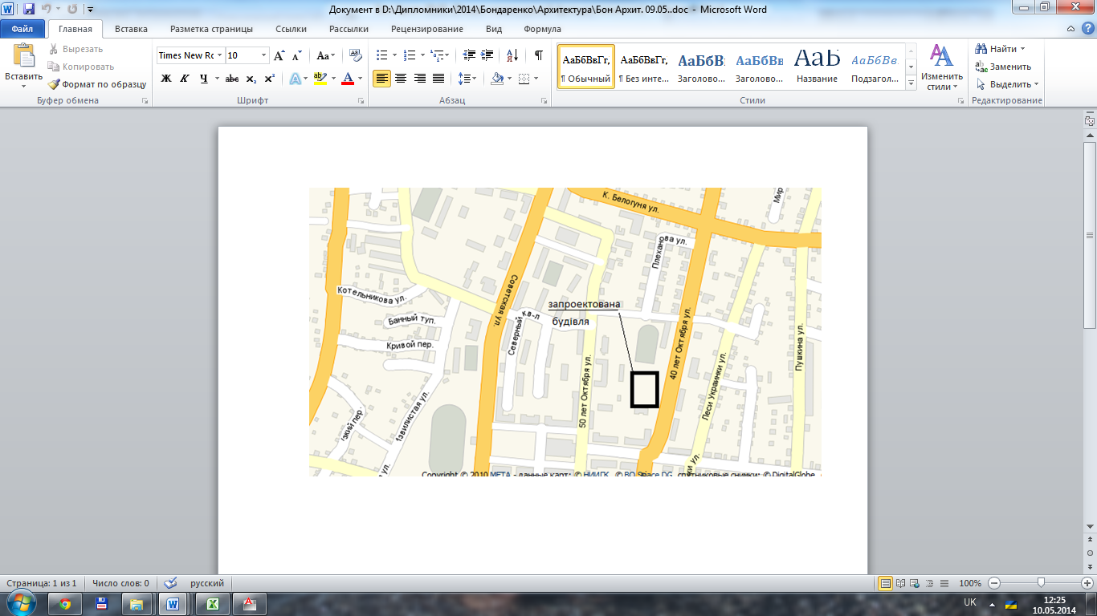

Рис. 1.1 Ситуаційний план

**1.2 Об'ємно-планувальне рішення**

Представлений вашій увазі проект-це гармонійно спроектована 6-поверхова будівля, яка при відносно невеликій площі забезпечує високий рівень комфорту і зручність в експлуатації.

Будинок запроектований:

Висота1 - 7поверхів – 3,0м;

Висотавсієїбудівлі – 25,6 м;

Розміри в осях – 16,5 м (А – И) та 39,0 м (1 – 13).

Перелік запроектованих приміщень вказано в таблиці 1.1.

На рис. 1.2, 1.3, 1.4 представлені схематичні плани 1-го, 2-4го, 6-7го поверхів відповідно.

Також в будівлі запроектовано дві сходові клітини, відповідно до існуючих будівельних норм і правил для громадських будівель, ДБН В.2.2-152005

«Житлові будинки».

Таблиця 1.1

Експлікація приміщень

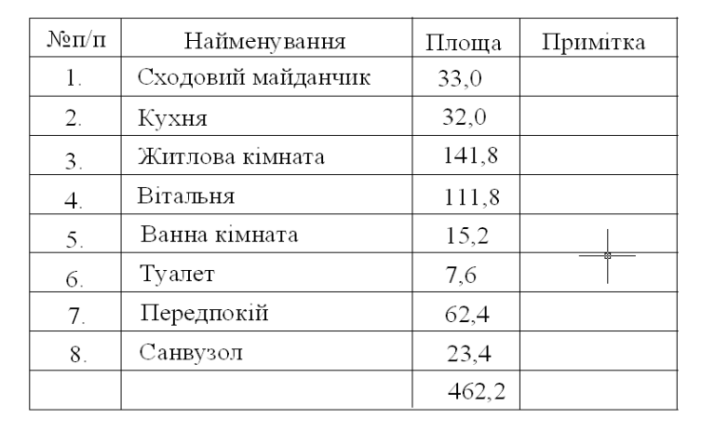

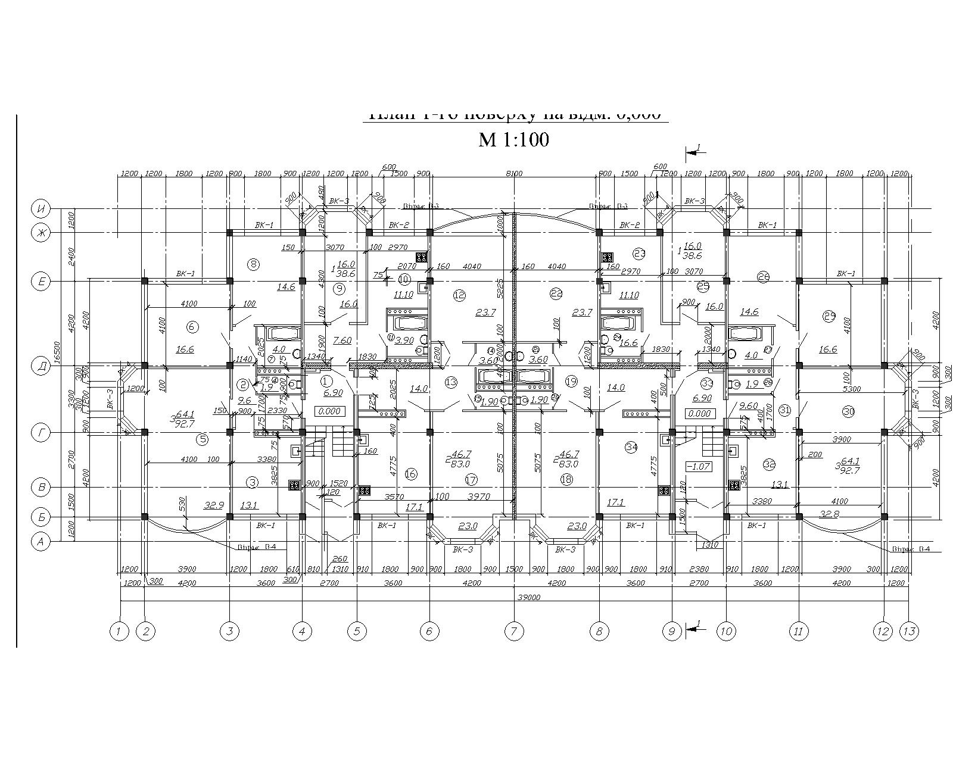

Рис.1.2. Схематичний план першого поверху

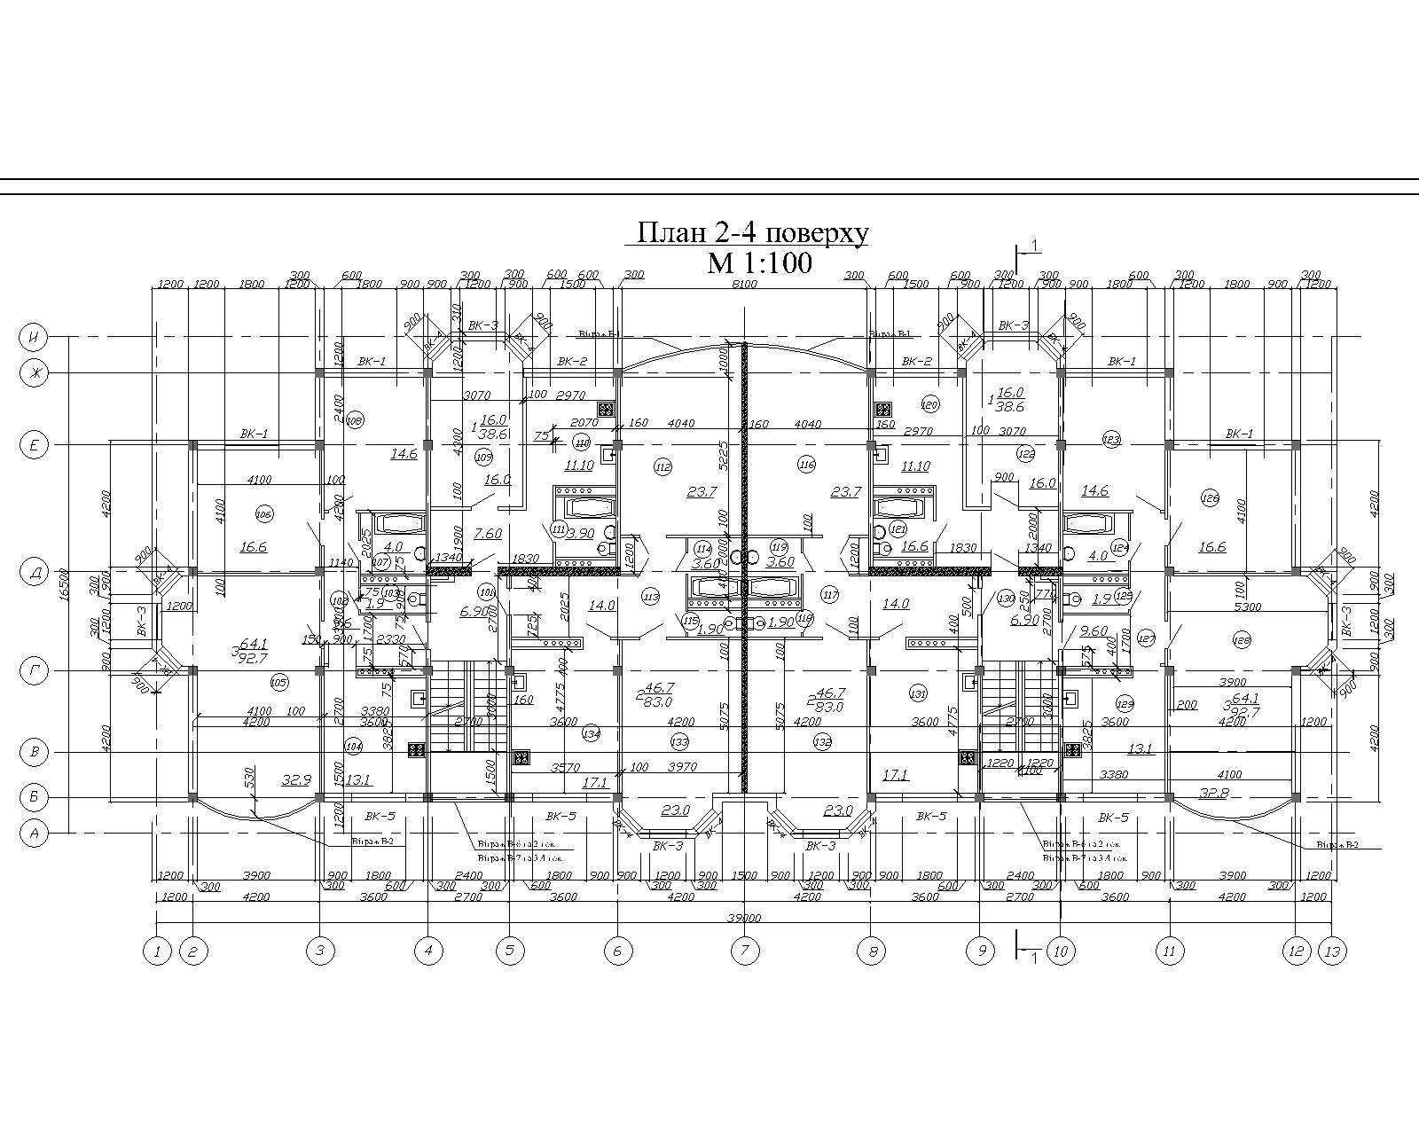

Рис.1.3. Схематичний план 2-4-го поверхів

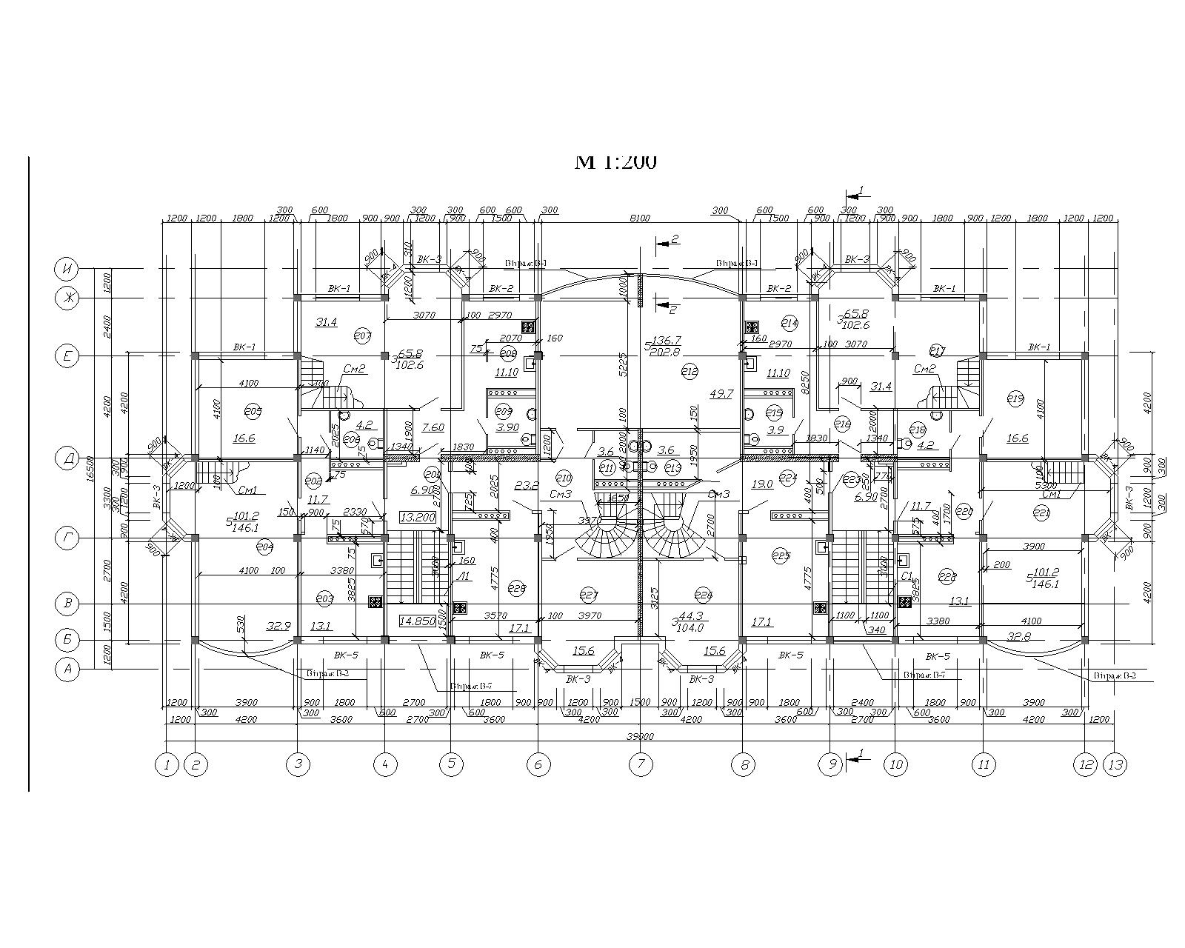

Рис.1.4. Схематичний план 6-го поверху

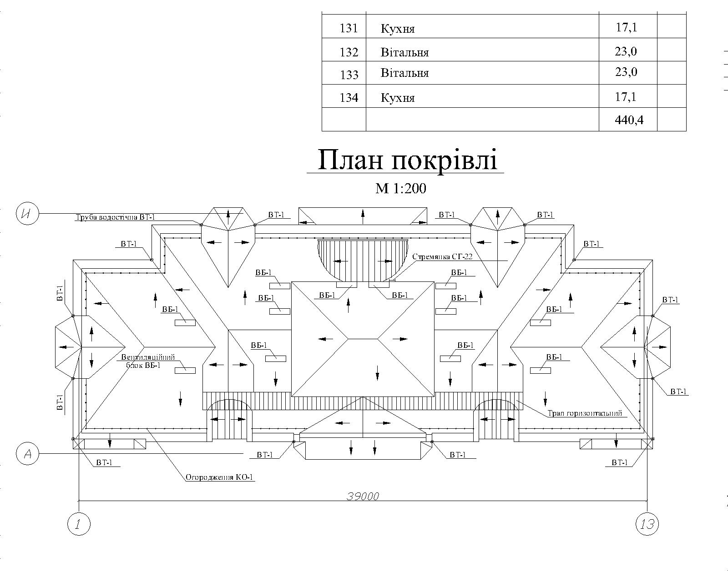

Рис.1.5. План покрівлі

**1.3 Конструктивне рішення**

При будівництві житлового будинку використана монолітна каркасна система з повним залізобетонним каркасом і ненесучими зовнішніми стінами із пінобетону. Перевагою такої каркасної системи є чітке розділення роботи несучих іогороджуючих конструкцій, що надає можливість використання для їх виготовлення матеріалів з різними характеристиками, що відповідають призначеннюконструктивних елементів.

Несучі конструкції будівлі виконані у монолітному залізобетоні класу C25, що характеризується високими фізико-механічними показниками, довговічністю,можливістю виготовлення різноманітних будівельних конструкцій та архітектурних форм. Будівництво із монолітного залізобетону економічніше – потребує менше затрат на створення промислової бази(до 40%),менших енергетичних витрат(на 25-30%), та менших витрат металу, ніж на будівництво із збірних конструкцій.

У процесі будівництва комплексу були використані монолітні залізобетонні***фундаменти***під колони каркаса на штучній основі.Фундаменти з монолітного залізобетону вважаються найнадійнішими. Вони не руйнуються під впливом вологи і прекрасно сприймають усі вертикальні і бічні навантаження.

***Колони*** із монолітного залізобетону квадратного перерізу 300х300 мм. Колонибетонуютьнеперервно на усювисотуповерха, або з випускомарматуриокремо.Для цього улаштовують опалубку, армують, в опалубні форми вкладають бетоннусуміш, ущільнюють її, вона затвердіває до потрібної міцності. Післяцього опалубку розбирають і переставляють для зведенняінших колон.

***Перекриття***виготовленоізмонолітногозалізобетонукласуC25 товщиною 200 мм.

Пінобетон застосовують для зведення ***зовнішніх стін***, тому що ті виходять більш теплими. Фасад покривають вологостійкою штукатуркою по нейлоновій сітці. Зовнішні стіни запроектованііз пінобетону,товщиною=400мм.Узовнішніхстінахпередбаченийпрошарок з утеплювачутовщиною=60мм, виконаний з пінополістірольних плит.

**Покрівля** складна скатна. На рівні 19,8 – мансардний поверх.

***Перегородки*** виконані з гіпсокартону товщиною 100мм та з цегли товщиною 160мм.

Таблиця 1.3

Специфікація віконних та дверних прорізів

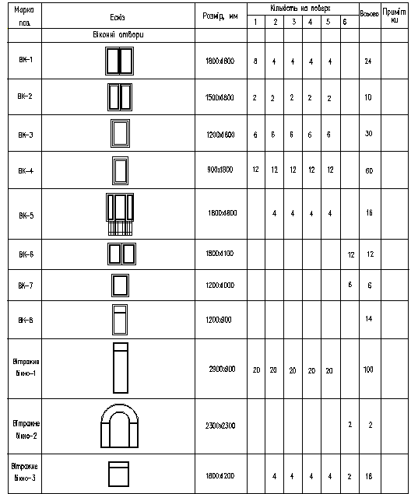

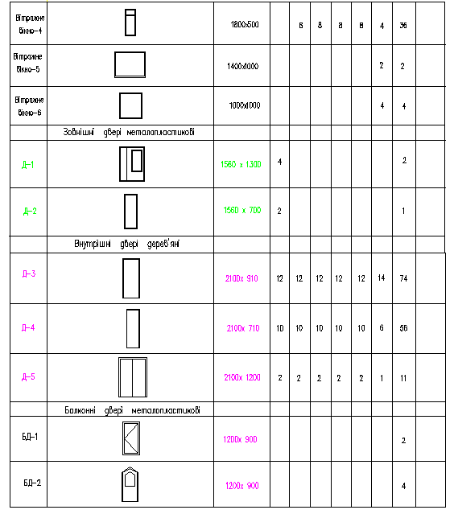

***Малярні роботи***єзавершальниметапомусіхбудівельнихробіт.Домалярнихробітвідносятьсяроботизфарбування поверхоньприміщень,фасадіврізнимибарвистимискладами,щозахищаютьвідпередчасного

зносуізбільшуютьтермінслужбибудинківі споруд.

Фарбуванняроблятьдляполіпшеннясанітарно-гігієнічнихумовприміщень,атакождлядекоративно-художньогооформленняприміщеньізовнішньоговидубудинків.Категоріяфарбуванняпередбачаєтьсявпроектномурішенні.

Малярськіроботискладаютьсяздекількохоперацій,кількістьіхарактерякихзалежитьвідвидуфарбування,застосовуваногофарбувальногоскладуівідматеріалуповерхні,що фарбується.Спочаткувиконуютьопераціїпопідготовціповерхонь,щофарбується,потімґрунтування,шпаклівка,шліфування,другеґрунтуванняіфарбування.

**1.4 Тепло-технічний розрахунок**

Виконання теплотехнічного розрахунку конструкцій, що обгороджують, має на меті забезпечити необхідний теплозахист приміщень і скоротити енергетичні витрати при будівництві й експлуатації будинків.

Розрахунок виконується з урахуванням нових підвищених нормативів опору теплопередачі зовнішніх конструкцій, що обгороджують, уведених на території України з 1.01.94 р. згідно з наказом Міністерство України по справах будівництва й архітектури №247 від 27.12.93 р.

Теплотехнічний розрахунок виконується відповідно до вимог ДБН В.2.6-31-2006 «Теплова ізоляція будівель» і СНіП 2.01.01-82 “Будівельна кліматологія і геофізика” у частині визначення необхідних значень теплопередачі й температурного зонування температури України.

1. Визначаємо мінімально допустиме значення опору теплопередачі () для будівництва будинку.По карті-схемі температурних зон, м. Дніпрознаходиться у II зоні: =3,3 м2К/Вт.
2. Переріз зовнішньої огороджуючої конструкцїї –стіни(рис.1.7).
3. Умови експлуатації визначаємо по ДБН* «Строительная теплотехника»згідно з режимом приміщення та кліматичної зони району будівнтцтва.

Коефіцієнти тепловіддачі внутрішніх та зовнішніх поверхонь огороджуючих конструкцій:

=8,7 Вт/м2К

=23 Вт/м2К

Таблиця 1.4

Розрахункові характеристики матеріалів

|  |  |  |  |  |
| --- | --- | --- | --- | --- |
| № | Найменування | Щільність, кг/м3 | Товщина, м | Коефіцієнти теплопровідності,  Вт/мК |
|  | Цементний розчин | 1600 | 0,02 | 0,7 |
|  | Пінобетон | 800 | 0,2 | 0,18 |
|  | Пінополістірол | 40 | ? | 0,037 |
|  | Керамічна цегла | 1400 | 0,12 | 0.52 |

**Розрахунок:**

Розраховуємо за теплотехнічними показниками необхідну товщину теплозахисного шару(утеплювачу -мінераловатні плити):

=

м.

Приймаємо=60 мм.

Розраховуємо сумарний опір теплопередачі:

=

Умова виконується: >, тобто3,32м2К/Вт>3,3м2К/Вт

З отриманних данних товщина зовнішньої стіни:



Приймаємо 0.4м

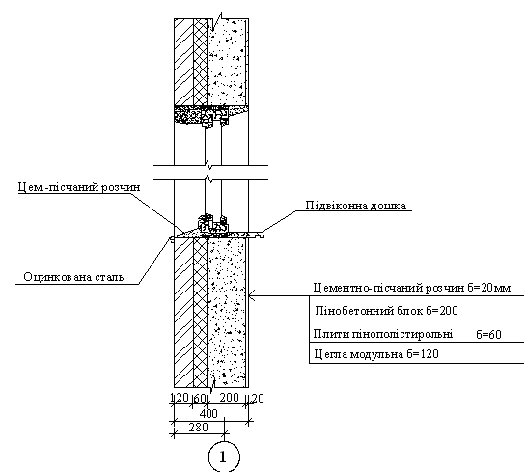

Рис.1.7. Розрахункова схема огороджуючої стінової конструкції.

Висновок: після проведення теплотехнічного розрахунку огорджуючої стінової конструкції приймаємо її товщиною 400мм, а товщину утеплювача60мм.

**1.5 Інженерне обладнання й устаткування**

* Опалення

Проектом передбачається двотрубна поквартирна система опалення з нижнім розведенням прямої та зворотної магістралей. Від решти вертикальних стояків робиться відвід до кожної квартири до індивідуального вузла підключення системи опалення. Трубопроводи від вузла підключення до нагрівальних приладів прокладаються в конструкції підлоги і виконуються із зшитого поліетилену фірми «Rehau».

Нагрівальні прилади:

-радіатори«Colidor-500»-вквартирах;   
-радіатори«Colidor -350»-в санвузлах квартир;

-високі конвектори - у сходовій клітці.

Регулювання тепловіддачі нагрівальних приладів здійснюється термостатами «RTD-N" фірми«Denfoss».

Випуск повітря з системи здійснюється у верхніх точках, спуск води - в нижніх точках.

* Вентиляція

У будівлі передбачається припливно-витяжна вентиляція з природним спонуканням. Витяжка з кухні і санітарних вузлів проводиться через індивідуальні канали.

* Водопостачання

Водопостачання вироблено від мереж 1-ї зони водопостачання, з пристроєм перемички між існуючими водоводами Ø 200 і Ø 300 мм. Підключення будівлі виконане в існуючому колодязі від водоводу Ø 300 мм. У відповідності зі СНиП 2.04.02-84 труби застосовані чавунні напірні. На мережі згідно СНиП 2.04.02-84 встановлена ​​запірна регулююча арматура для оперативних підключень. Глибина закладення мережі до 2,5 м.

Холодна вода подається на задоволення господарсько-споживчих потреб.Передбачається один ввод Д = 50 мм. Водомірний вузол обладнується у   
підвалі відразу за введенням в будівлю. Облік витрата води проводиться водоміром   
типу «УКХ-40» д-40 мм.  Схема внутрішнього водопостачання прийнята тупикова. Стояки монтуються приховано в сантехшахтах. Підводки до приладів відкриті. Для доступу до вентилів передбачаються лючки.

Трубопроводи монтуються з сталевих водогазопровідних оцинкованих труб за ГОСТ 3262-75. Арматура прийнята з ковкого чавуну.

* Каналізація

Відведення стоків від житлової будівлі передбачено по запроектованій мережі каналізації Ø 150 ÷ ​​200 мм до підключення існуючого колектору Ø 300 мм з пристроєм колодязя на підключенні. Каналізаційна мережа запроектована з азбестоцементних безнапірних труб за ГОСТ 1839-80 Ø 150 ÷ ​​200 мм.

На мережі згідно ДБН в місцях приєднання, зміни схилів і напрямків встановлюються оглядові колодязі зі збірних.

* Електропостачання

Електропостачання проектованої будівлі здійснюється від існуючих мереж 380\220 В.

Розрахункова споживана потужність – 68,1 кВт.

Напруга силової мережі 380\220 В.

Напруга мережі робочого освітлення – 200 В.

За ступенем надійності споживачі електроенергії, проектованої будівлі відноситься до III категорії.

Розподіл електроенергії в будівлі виконується від ввідного розподільчого пристрою типу ВРУ з вбудованим лічильником активної енергії, встановленого в приміщенні електрощитової.

Групова мережа електроосвітлення виконується кабелем ВВГ - 660 діаметром 1,5 мм - освітлювальна мережа, 2,5 і 4 мм - розеткова мережа та мережа електронагрівальних приладів, прокладаються приховано в монолітних колонах, діафрагмах, перекриттях в гофрованих вініпластових трубках під час монолітних робіт.

Для забезпечення безпеки від ураження електричним струмом всі металеві нетокопровідні частини електрообладнання повинні бути надійно занулені. У якості занулюючого провідника використовується нульовий захисний провідник у груповий мережі, а в живильній мережі - нульова жила кабелю і нульовий провід.

* Телефонізація

Телефонний кабель підводиться з внутрішньо квартальної телефонної мережі.

* Радіо

В будівлі встановлюються радіостійки, які отримують сигнал від сусідніх будинків, розташованих поблизу.

* Інтернет

До будівлі планується підвести кабельний інтернет.

**1.6 Техніко-економічні показники будівлі**

Площа поверхів:

Площа першого поверху на рівні 0,000 – ;

Площа типового поверху – ;

Площа шостого поверху на рівні 16,500 – ;

Загальна площа: .

Площа забудови – площа по периметру будівлі в рівні цоколя з врахуванням виступаючих частин (ганок і т.п.): .

/ = 0,5

/ = 4,5

Висотаповерху – 

Кількість поверхів – 7.

Розміри в осях – 16,5 м (А – И) та 39 м (1 – 13).

Висота будівлі.

Об’єм надземної частини – .

Таблиця 1.5

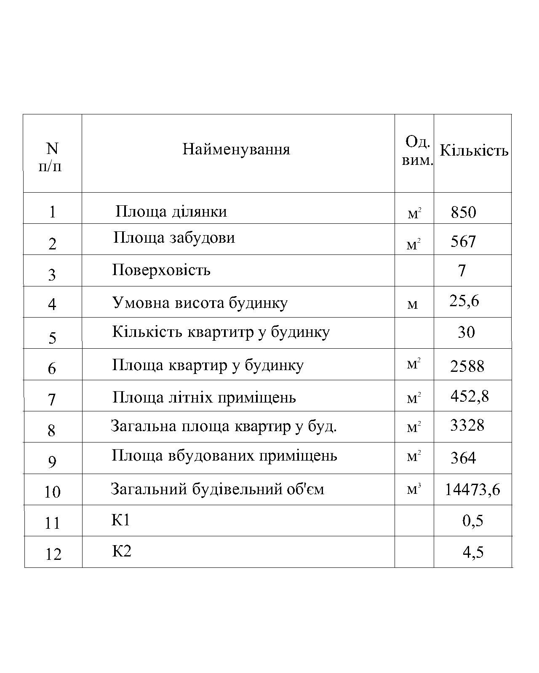

Таблиця 1.6

Техніко-економічні показники квартир

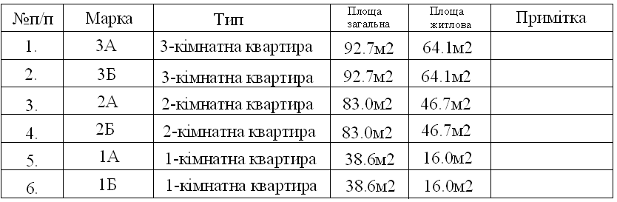

Зм.

Лист

№ докум.

Підпис

Дата

Лист

Розроб.

Василенко В.В.

Перевір.

Котов М.А.

Реценз.

Н. Контр.

Затверд.

Котов М.А.

*Вступ.*

*Об'ємно-планувальне рішення.*

*Конструктивне рішення. Теплотехнічний розрахунокзовнішньої стінової конструкції. Інженерне обладнання й устаткування. Техніко-економічні показники будівлі.*

Лит.

Листів

ДВНЗ ПДАБА

1. АРХІТЕКТУРА

**1.1 Опис об’єкта і умов будівництва**

Будівництво є однією з найважливіших галузей матеріального виробництва. З капітальним будівництвом пов'язані всі області економіки, темпи росту виробничого потенціалу промисловості,ріст матеріального і культурного рівня людей.На сучасному етапі капітальне будівництво має велике значення в рішенні економічних і соціальних задач країни. Для забезпечення кращої системи обслуговування населення, а також з метою містобудування, установи і підприємства обслуговування розташовують у суспільних центрах міст планувальних і житлових районах, мікрорайонах і сільських населених пунктах.

Кожна будівля,що проектується повинна відповідати ряду вимог.До них можна віднести:функціональна цілесообразність,міцність,стійкість,пожежна безпека,довговічність,краса,економічність будівництва. При цьому у плануванні та конструкціях будівлі повинні бути враховані географічні та кліматичні умови району будівництва,сантехнічні умови.

Проектуємо семиповерхового житловий будинок. Основною вимогою до будівлі єфункціональна цілесообразність, будівля повинна створювати найкращі умови для життя людей.

Житловий будинок знаходиться у м. Дніпро. (рис.1.1)



Рис. 1.1 Ситуаційний план

**1.2 Об'ємно-планувальне рішення**

Представлений вашій увазі проект-це гармонійно спроектована 6-поверхова будівля, яка при відносно невеликій площі забезпечує високий рівень комфорту і зручність в експлуатації.

Будинок запроектований:

Висота 1 - 7поверхів – 3,0м;

Висота всієї будівлі – 25,6 м;

Розміри в осях – 16,5 м (А – И) та 39,0 м (1 – 13).

Перелік запроектованих приміщень вказано в таблиці 1.1.

На рис. 1.2, 1.3, 1.4 представлені схематичні плани 1-го, 2-4го, 6-7го поверхів відповідно.

Також в будівлі запроектовано дві сходові клітини, відповідно до існуючих будівельних норм і правил для громадських будівель, ДБН В.2.2-152005

«Житлові будинки».

Таблиця 1.1

Експлікація приміщень





Рис.1.2. Схематичний план першого поверху



Рис.1.3. Схематичний план 2-4-го поверхів



Рис.1.4. Схематичний план 6-го поверху



Рис.1.5. План покрівлі

**1.3 Конструктивне рішення**

При будівництві житлового будинку використана монолітна каркасна система з повним залізобетонним каркасом і ненесучими зовнішніми стінами із пінобетону. Перевагою такої каркасної системи є чітке розділення роботи несучих іогороджуючих конструкцій, що надає можливість використання для їх виготовлення матеріалів з різними характеристиками, що відповідають призначеннюконструктивних елементів.

Несучі конструкції будівлі виконані у монолітному залізобетоні класу C25, що характеризується високими фізико-механічними показниками, довговічністю,можливістю виготовлення різноманітних будівельних конструкцій та архітектурних форм. Будівництво із монолітного залізобетону економічніше – потребує менше затрат на створення промислової бази(до 40%),менших енергетичних витрат(на 25-30%), та менших витрат металу, ніж на будівництво із збірних конструкцій.

У процесі будівництва комплексу були використані монолітні залізобетонні***фундаменти***під колони каркаса на штучній основі.Фундаменти з монолітного залізобетону вважаються найнадійнішими. Вони не руйнуються під впливом вологи і прекрасно сприймають усі вертикальні і бічні навантаження.

***Колони*** із монолітного залізобетону квадратного перерізу 300х300 мм. Колонибетонують неперервно на усю висоту поверха, або з випуском арматури окремо.Для цього улаштовують опалубку, армують, в опалубні форми вкладають бетоннусуміш, ущільнюють її, вона затвердіває до потрібної міцності. Після цього опалубку розбирають і переставляють для зведення інших колон.

***Перекриття*** виготовлено із монолітного залізобетону класу C25 товщиною 200 мм.

Пінобетон застосовують для зведення ***зовнішніх стін***, тому що ті виходять більш теплими. Фасад покривають вологостійкою штукатуркою по нейлоновій сітці. Зовнішні стіни запроектованііз пінобетону,товщиною=400мм.Узовнішніхстінахпередбаченийпрошарок з утеплювачутовщиною=60мм, виконаний з пінополістірольних плит.

**Покрівля** складна скатна. На рівні 19,8 – мансардний поверх.

***Перегородки*** виконані з гіпсокартону товщиною 100мм та з цегли товщиною 160мм.

Таблиця 1.3

Специфікація віконних та дверних прорізів





***Малярні роботи***єзавершальниметапомусіхбудівельнихробіт.Домалярнихробітвідносятьсяроботизфарбування поверхоньприміщень,фасадіврізнимибарвистимискладами,щозахищаютьвідпередчасного

зносуізбільшуютьтермінслужбибудинківі споруд.

Фарбуванняроблятьдляполіпшеннясанітарно-гігієнічнихумовприміщень,атакождлядекоративно-художньогооформленняприміщеньізовнішньоговидубудинків.Категоріяфарбуванняпередбачаєтьсявпроектномурішенні.

Малярськіроботискладаютьсяздекількохоперацій,кількістьіхарактерякихзалежитьвідвидуфарбування,застосовуваногофарбувальногоскладуівідматеріалуповерхні,що фарбується.Спочаткувиконуютьопераціїпопідготовціповерхонь,щофарбується,потімґрунтування,шпаклівка,шліфування,другеґрунтуванняіфарбування.

**1.4 Тепло-технічний розрахунок**

Виконання теплотехнічного розрахунку конструкцій, що обгороджують, має на меті забезпечити необхідний теплозахист приміщень і скоротити енергетичні витрати при будівництві й експлуатації будинків.

Розрахунок виконується з урахуванням нових підвищених нормативів опору теплопередачі зовнішніх конструкцій, що обгороджують, уведених на території України з 1.01.94 р. згідно з наказом Міністерство України по справах будівництва й архітектури №247 від 27.12.93 р.

Теплотехнічний розрахунок виконується відповідно до вимог ДБН В.2.6-31-2006 «Теплова ізоляція будівель» і СНіП 2.01.01-82 “Будівельна кліматологія і геофізика” у частині визначення необхідних значень теплопередачі й температурного зонування температури України.

1. Визначаємо мінімально допустиме значення опору теплопередачі () для будівництва будинку.По карті-схемі температурних зон, м. Дніпрознаходиться у II зоні: =3,3 м2К/Вт.
2. Переріз зовнішньої огороджуючої конструкцїї –стіни(рис.1.7).
3. Умови експлуатації визначаємо по ДБН* «Строительная теплотехника»згідно з режимом приміщення та кліматичної зони району будівнтцтва.

Коефіцієнти тепловіддачі внутрішніх та зовнішніх поверхонь огороджуючих конструкцій:

=8,7 Вт/м2К

=23 Вт/м2К

Таблиця 1.4

Розрахункові характеристики матеріалів

|  |  |  |  |  |
| --- | --- | --- | --- | --- |
| № | Найменування | Щільність, кг/м3 | Товщина, м | Коефіцієнти теплопровідності,  Вт/мК |
|  | Цементний розчин | 1600 | 0,02 | 0,7 |
|  | Пінобетон | 800 | 0,2 | 0,18 |
|  | Пінополістірол | 40 | ? | 0,037 |
|  | Керамічна цегла | 1400 | 0,12 | 0.52 |

**Розрахунок:**

Розраховуємо за теплотехнічними показниками необхідну товщину теплозахисного шару(утеплювачу -мінераловатні плити):

=

м.

Приймаємо=60 мм.

Розраховуємо сумарний опір теплопередачі:

=

Умова виконується: >, тобто3,32м2К/Вт>3,3м2К/Вт

З отриманних данних товщина зовнішньої стіни:



Приймаємо 0.4м



Рис.1.7. Розрахункова схема огороджуючої стінової конструкції.

Висновок: після проведення теплотехнічного розрахунку огорджуючої стінової конструкції приймаємо її товщиною 400мм, а товщину утеплювача60мм.

**1.5 Інженерне обладнання й устаткування**

* Опалення

Проектом передбачається двотрубна поквартирна система опалення з нижнім розведенням прямої та зворотної магістралей. Від решти вертикальних стояків робиться відвід до кожної квартири до індивідуального вузла підключення системи опалення. Трубопроводи від вузла підключення до нагрівальних приладів прокладаються в конструкції підлоги і виконуються із зшитого поліетилену фірми «Rehau».

Нагрівальні прилади:

-радіатори«Colidor-500»-вквартирах;   
-радіатори«Colidor -350»-в санвузлах квартир;

-високі конвектори - у сходовій клітці.

Регулювання тепловіддачі нагрівальних приладів здійснюється термостатами «RTD-N" фірми«Denfoss».

Випуск повітря з системи здійснюється у верхніх точках, спуск води - в нижніх точках.

* Вентиляція

У будівлі передбачається припливно-витяжна вентиляція з природним спонуканням. Витяжка з кухні і санітарних вузлів проводиться через індивідуальні канали.

* Водопостачання

Водопостачання вироблено від мереж 1-ї зони водопостачання, з пристроєм перемички між існуючими водоводами Ø 200 і Ø 300 мм. Підключення будівлі виконане в існуючому колодязі від водоводу Ø 300 мм. У відповідності зі СНиП 2.04.02-84 труби застосовані чавунні напірні. На мережі згідно СНиП 2.04.02-84 встановлена ​​запірна регулююча арматура для оперативних підключень. Глибина закладення мережі до 2,5 м.

Холодна вода подається на задоволення господарсько-споживчих потреб.Передбачається один ввод Д = 50 мм. Водомірний вузол обладнується у   
підвалі відразу за введенням в будівлю. Облік витрата води проводиться водоміром   
типу «УКХ-40» д-40 мм.  Схема внутрішнього водопостачання прийнята тупикова. Стояки монтуються приховано в сантехшахтах. Підводки до приладів відкриті. Для доступу до вентилів передбачаються лючки.

Трубопроводи монтуються з сталевих водогазопровідних оцинкованих труб за ГОСТ 3262-75. Арматура прийнята з ковкого чавуну.

* Каналізація

Відведення стоків від житлової будівлі передбачено по запроектованій мережі каналізації Ø 150 ÷ ​​200 мм до підключення існуючого колектору Ø 300 мм з пристроєм колодязя на підключенні. Каналізаційна мережа запроектована з азбестоцементних безнапірних труб за ГОСТ 1839-80 Ø 150 ÷ ​​200 мм.

На мережі згідно ДБН в місцях приєднання, зміни схилів і напрямків встановлюються оглядові колодязі зі збірних.

* Електропостачання

Електропостачання проектованої будівлі здійснюється від існуючих мереж 380\220 В.

Розрахункова споживана потужність – 68,1 кВт.

Напруга силової мережі 380\220 В.

Напруга мережі робочого освітлення – 200 В.

За ступенем надійності споживачі електроенергії, проектованої будівлі відноситься до III категорії.

Розподіл електроенергії в будівлі виконується від ввідного розподільчого пристрою типу ВРУ з вбудованим лічильником активної енергії, встановленого в приміщенні електрощитової.

Групова мережа електроосвітлення виконується кабелем ВВГ - 660 діаметром 1,5 мм - освітлювальна мережа, 2,5 і 4 мм - розеткова мережа та мережа електронагрівальних приладів, прокладаються приховано в монолітних колонах, діафрагмах, перекриттях в гофрованих вініпластових трубках під час монолітних робіт.

Для забезпечення безпеки від ураження електричним струмом всі металеві нетокопровідні частини електрообладнання повинні бути надійно занулені. У якості занулюючого провідника використовується нульовий захисний провідник у груповий мережі, а в живильній мережі - нульова жила кабелю і нульовий провід.

* Телефонізація

Телефонний кабель підводиться з внутрішньо квартальної телефонної мережі.

* Радіо

В будівлі встановлюються радіостійки, які отримують сигнал від сусідніх будинків, розташованих поблизу.

* Інтернет

До будівлі планується підвести кабельний інтернет.

**1.6 Техніко-економічні показники будівлі**

Площа поверхів:

Площа першого поверху на рівні 0,000 – ;

Площа типового поверху – ;

Площа шостого поверху на рівні 16,500 – ;

Загальна площа: .

Площа забудови – площа по периметру будівлі в рівні цоколя з врахуванням виступаючих частин (ганок і т.п.): .

/ = 0,5

/ = 4,5

Висотаповерху – 

Кількість поверхів – 7.

Розміри в осях – 16,5 м (А – И) та 39 м (1 – 13).

Висота будівлі.

Об’єм надземної частини – .

Таблиця 1.5



Таблиця 1.6

Техніко-економічні показники квартир



2.КОНСТРУКЦІЇ

**2.1Конструктивна частина**

**2.1.1 Архітектурно-конструктивне рішення**

Конструктивна схема будівлі – каркасна. Каркас із монолітного залізобетону, клас бетону C20/25,C30/35. Сітка колон каркасу 4,2*4,2; 3,6*3,3; 2,7*2,4. Каркас складається з **колон** перерізом 30*30см, балок покриття та перекриття, що розташовані вздовж вісей колон в двох напрямках. Переріз головних балок 40*20см(h*b). **Перекриття(покриття)** – монолітні з/б плити, щоспираються по контуру . Товщина плити 200мм, клас бетону C20/25.

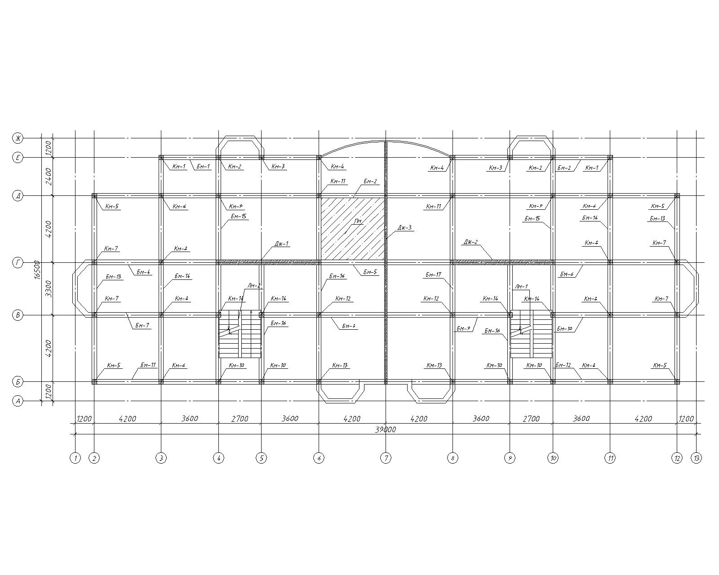

Рис.2.1 Архітектурно-конструктивне рішення

Просторова жорсткість будівлі забезпечується сумісною роботою рам каркасу та фундаментами, жорсткими вузлами у місцях з’єднання колон з ригелями, монолітним жорстким диском перекриття та діафрагмою жорсткості, яка розташована у сходових клітинах та вісі 5-Г, 7, 8-Г.

**Сходові маршіі площадки** запроектовані монолітними залізобетонними . Товщина сходових площадок та маршів (без урахування сходів) – 200 мм. Клас бетону C20/25.

**2.2 Розрахунок каркасу будівлі**

**2.2.1 Збір навантажень**

В якості навантажень приймаємо:

**Вертикальні навантаження**

Таблиця2.1

Навантаженнядіючена 1 мпокриття

|  |  |  |  |  |  |
| --- | --- | --- | --- | --- | --- |
| Вид навантаження | од.  вим. | Характер.  значення  навантаж. | Коеф.  надійн. по на вант., | | Граничне  навантаження |
| **Постійне навантаження** | | | | | |
| Монол.плита  , | кН/ | 5,00 | | 1,1 | 5,5 |
| Пароізоляція | кН/ | 0,05 | | 1,3 | 0,07 |
| Утеплювач | кН/ | 0,36 | | 1,3 | 0,47 |
| Цементно-пісчана стяжка | кН/ | 0,4 | | 1,3 | 0,52 |
| 3 слоя рубероі-  да на битумній мастике | кН/ | 0,27 | | 1,2 | 0,324 |
| Слой броньованного рубероида на биту-  мній мастике | кН/ | 0,126 | | 1,2 | 0,15 |
| Всього: | кН/ | **6,206** | |  | **7,034** |
| **Тимчасове навантаження** | | | | | |
| Снігова | кН/ | **1,34** | | 1,14 |  |
| **Всього:** | кН/ | **7,546** | |  | **8,25** |

З урахуванням коефіцієнта:

=7,034*0,95=6,68 кН/;

=1,22*0,95=1,16 кН/;

=8,25*0,95=7,84 кН/;

Таблиця2.2

Навантаження діюче на 1 мперекриття

|  |  |  |  |  |  |
| --- | --- | --- | --- | --- | --- |
| Вид навантаження | Од.  вим. | Характер .  значення  навантаж. | Коеф.  надежн. по наван., | | Граничне  навантаження |
| **Постійне навантаження** | | | | | |
| 1.Монло.плита | кН/ | 5,00 | | 1,1 | 5,5 |
| 2. Маса підлоги | кН/ | 0,75 | | 1,3 | 0,975 |
| 3. Маса перегородок | кН/ | 0,55 | | 1,3 | 0,715 |
| Всього: | кН/ | **6,3** | |  | **7,19** |
| **Тимчасове навантаження** | | | | | |
| Полезная | кН/ | **2,0** | | 1,3 | **2,6** |
| **Всього****:** | кН/ | **8,3** | |  | **9,8** |

З урахуванням коефіцієнта:

=7,19*0,95=6,83 кН/;

=2,6*0,95=2,47 кН/;

=9,8*0,95=9,3кН/;

**Снігове навантаження, діюче на покриття**

Граничне розрахункове значення снігового навантаження на горизонтальну проекцію конструкції покриття визначене у відповідності   
ДБН В.1.2-2:2006.**

де  *-* коефіцієнт надійності по граничному значенню снігового навантаження, прийнятий 1,14 для періоду експлуатації 100 років;

*S0* – характеристическое значение снеговой нагрузки, для IV снегового района принято 1400 Па;

*С -* коефіцієнт, визначуваний по формулі

**

де *-* коефіцієнт переходу від ваги снігового покриву на поверхні землі до снігового навантаження на покриття, прийнятий рівним 1;

*Ce*- коефіцієнт, що враховує режим експлуатації покрівлі, прийнятий рівним 0,8;

*Calt -* коефіцієнт географічної висоти, прийнятий рівним 1.

З урахуванням вищевикладеного коефіцієнт *С*складає:

**

Граничне розрахункове значення снігового навантаження на горизонтальну проекцію покриття:

** (кН/м2).

**Вітровенавантаження**

Визначення вітрового навантаження, що діє на рами каркаса будівлі, виконувалося у відповідності ДБН В.1.2-2:2006.

Граничне розрахункове значення вітрового навантаження:



де  *-* коефіцієнт надійності по граничному значенню вітрового навантаження, прийнятий 1,14 для періоду експлуатації 100 років;

*w*0 *–*характеристичне значення вітрового тиску, для III вітрового району прийнято 500 Па;

*С –*коефіцієнт, визначуваний по формулі

*С=CaerChCaltCrelCdirCd*

де *Caer –* аеродинамічний коефіцієнт, прийнятий рівним з навітряного боку 0,8, з підвітряною - 0,6;

*Ch -* коефіцієнт висоти споруди, розташованого в IV типі місцевості;

при h ≤ 5 м Ch = 0,6;

при h = 10 м Ch = 1,0;

при h = 20 м Ch = 1,4;

при h = 40 м Ch = 1,95;

при h = 60 м Ch = 2,25;

*Calt -* коефіцієнт географічної висоти, прийнятий рівним 1;

*Crel -*коефіцієнт рельєфу, прийнятий рівним 1;

*Cdir -* коефіцієнт напряму, прийнятий рівним 1;

*Cd -* коефіцієнт динамічності, прийнятий рівним 1;

Зосереджене вітрове навантаження на оголовок колони від конструкцій, розташованих вище за відмітку покриття, з вантажної площі 4,2х4,2=17,64м2:

W = 4,2·1,4·1,27 = 74,67 (кН)

коефіцієнт надійності за призначенням будівлі, .

Таблиця2.3

Активне вітрове навантаження

|  |  |  |  |  |  |  |
| --- | --- | --- | --- | --- | --- | --- |
| Висота споруди | Коефіцієн надійності | Характеристичне навантаження | Аеродинамічний коефіцієет | Коефіцієнт висоти споруди | Ширина розрахункової смуги | Вітрове навантаження |
| -2.50 | 1.14 | 0.55 | 0.80 | 0.60 | 4.20 | 1.35 |
| 0.00 | 1.14 | 0.55 | 0.80 | 0.60 | 4.20 | 1.35 |
| 3.30 | 1.14 | 0.55 | 0.80 | 0.70 | 6.20 | 2.11 |
| 6.60 | 1.14 | 0.55 | 0.80 | 1.00 | 4.20 | 2.26 |
| 9.90 | 1.14 | 0.55 | 0.80 | 1.12 | 4.20 | 2.53 |
| 13.20 | 1.14 | 0.55 | 0.80 | 1.24 | 4.20 | 2.80 |
| 16.50 | 1.14 | 0.55 | 0.80 | 1.40 | 4.20 | 3.16 |
| 19.80 | 1.14 | 0.55 | 0.80 | 1.49 | 4.20 | 3.36 |
| 23.45 | 1.14 | 0.55 | 0.80 | 1.58 | 4.20 | 3.57 |

Таблиця2.4

Пасивне вітрове навантаження

|  |  |  |  |  |  |  |
| --- | --- | --- | --- | --- | --- | --- |
| Висота споруди | Коефіцієн надійності | Характеристичне навантаження | Аеродинамічний коефіцієет | Коефіцієнт висоти споруди | Ширина розрахункової смуги | Вітрове навантаження |
| -2.50 | 1.14 | 0.55 | 0.60 | 0.60 | 4.20 | 1.02 |
| 0.00 | 1.14 | 0.55 | 0.60 | 0.60 | 4.20 | 1.02 |
| 3.30 | 1.14 | 0.55 | 0.60 | 0.70 | 6.20 | 1.19 |
| 6.60 | 1.14 | 0.55 | 0.60 | 1.00 | 4.20 | 1.69 |
| 9.90 | 1.14 | 0.55 | 0.60 | 1.12 | 4.20 | 1.90 |
| 13.20 | 1.14 | 0.55 | 0.60 | 1.24 | 4.20 | 2.10 |
| 16.50 | 1.14 | 0.55 | 0.60 | 1.40 | 4.20 | 2.37 |
| 19.80 | 1.14 | 0.55 | 0.60 | 1.49 | 4.20 | 2.52 |
| 23.45 | 1.14 | 0.55 | 0.60 | 1.58 | 4.20 | 2.67 |

**2.2.2 Схеми завантажень та їх комбінації**

Розрахункова модель каркаса представляє собою просторову раму, яка у свою чергу складається з поперечних і подовжніх рам. Ядро жорсткості представлено у вигляді сходових маршів та площадок.

Навантаження прикладаються на поперечну та повздовжню раму і їхні сполучення:

Завантаження1. Постійне навантаження (див. таблицю 2.1) кН/м.п.

Завантаження 2. Тимчасове повне навантаження

(див. таблицю 2.2) кН/м.п.

Завантаження 3. Тимчасове, навантаження через проліт

(див. таблицю 2.2) кН/м.п.

Завантаження 4. Тимчасове навантаження в шаховому порядку

(див. таблицю 2.2) кН/м.п.

Завантаження 4. Снігове навантаження кН/м.п.

Завантаження 5. Вітер ліворуч 1 по цифровій вісі

(див. таблицю 2.3) кН/м.п.

Завантаження 6. Вітер праворуч 2 по цифровій вісі

(див. таблицю 2.4) кН/м.п.

Завантаження 7. Вітер ліворуч 1 по буквенній вісі

(див. таблицю 2.3) кН/м.п.

Завантаження 7. Вітер праворуч 2 по буквенній вісі

(див. таблицю 2.4) кН/м.п.

Власна вага конструкції розраховується автоматично.

**Формування розрахункової схеми**

Для виконання розрахунку конструкції в ПК «ЛІРА-9.6» приймаємо просторову розрахункову модель самої конструкції. Просторова схема складається зі стержневих елементів, що моделюють колони та ригелі, діафрагми жорсткості та сходові марші та площадки (розташовані згідно рис.2.2).

Формування розрахункової схеми представлено для просторової рами максимальноюкількістюповерхів, для забезпечення доступності матеріалу, що викладається.

Розрахункова схемапросторової рами каркасу

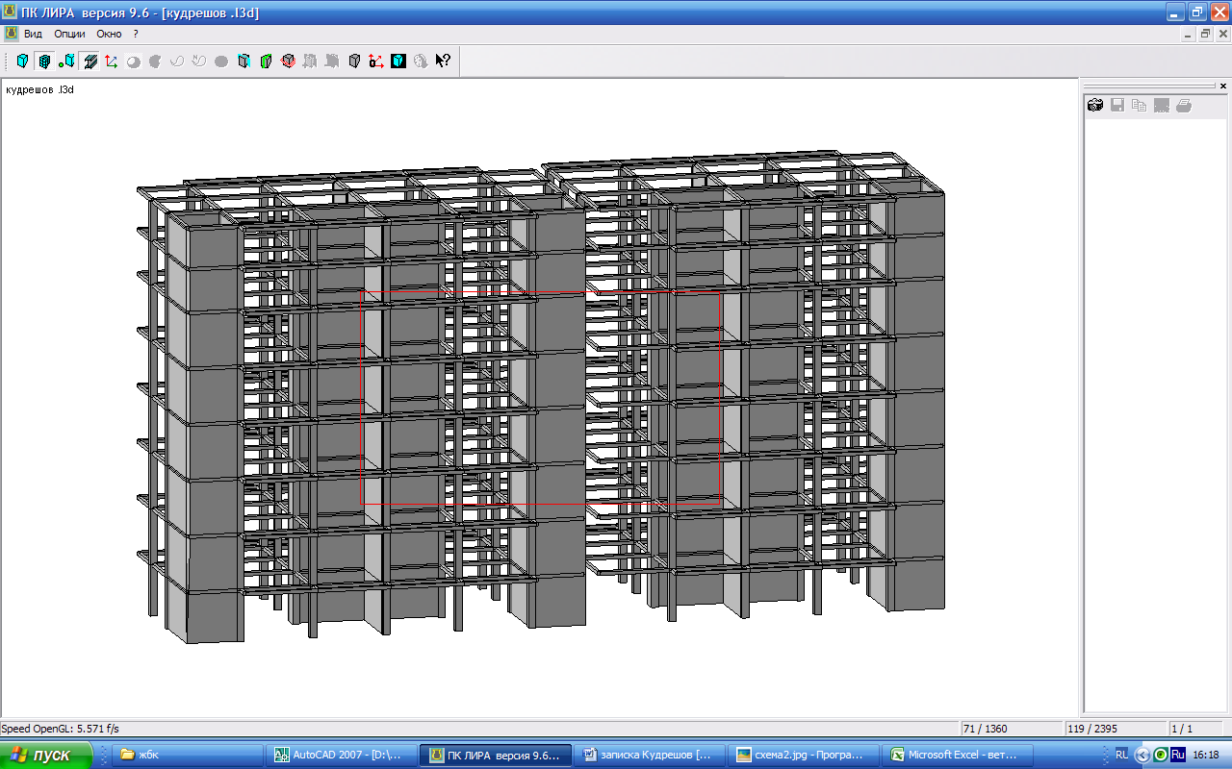

Рис.2.2Розрахункова схема просторової рами з діафрагмами жорсткості

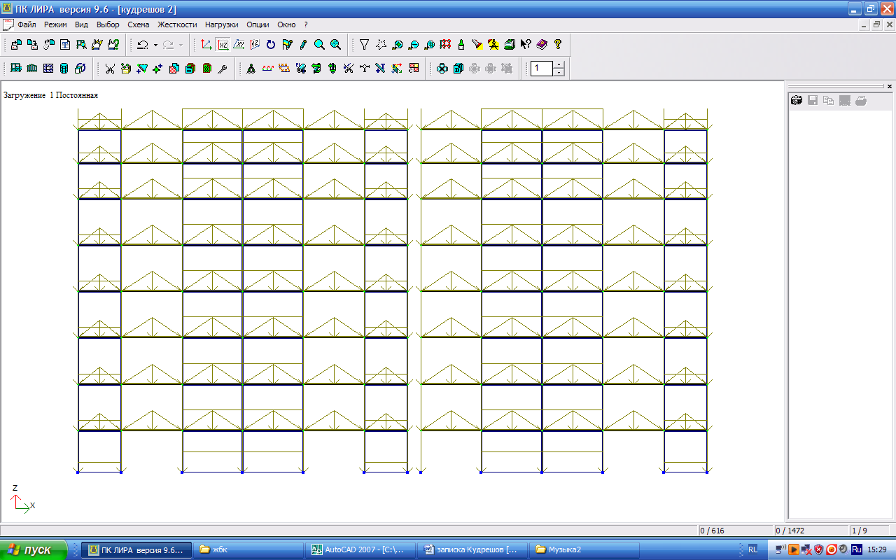

Рис.2.3Схема завантаження, від постійного навантаження

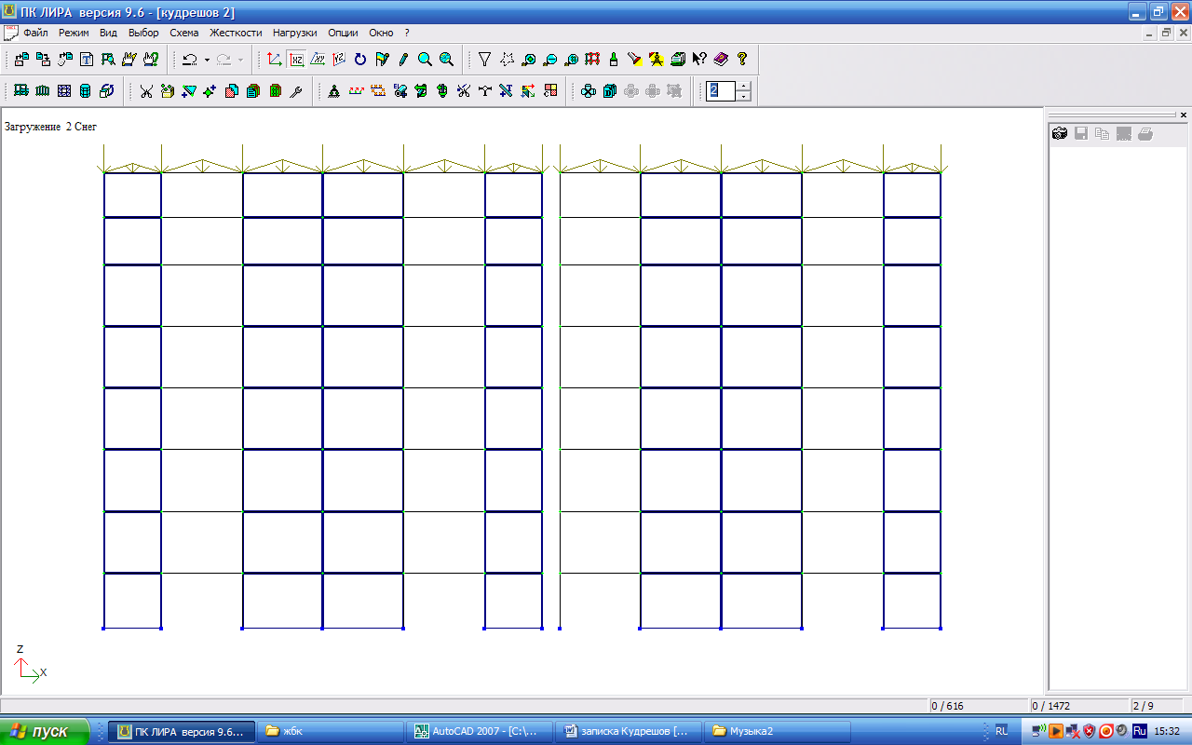

Рис.2.4Схема завантаження, від снігового навантаження

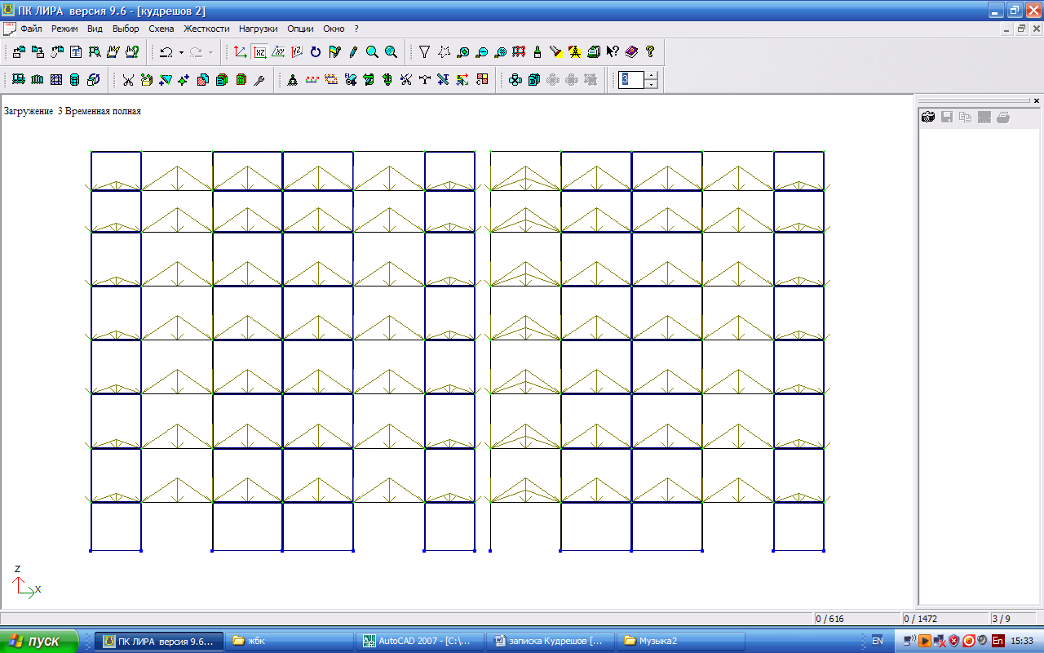

Рис.2.5Схема завантаження, від тимчасового навантаження у всіх прольотах

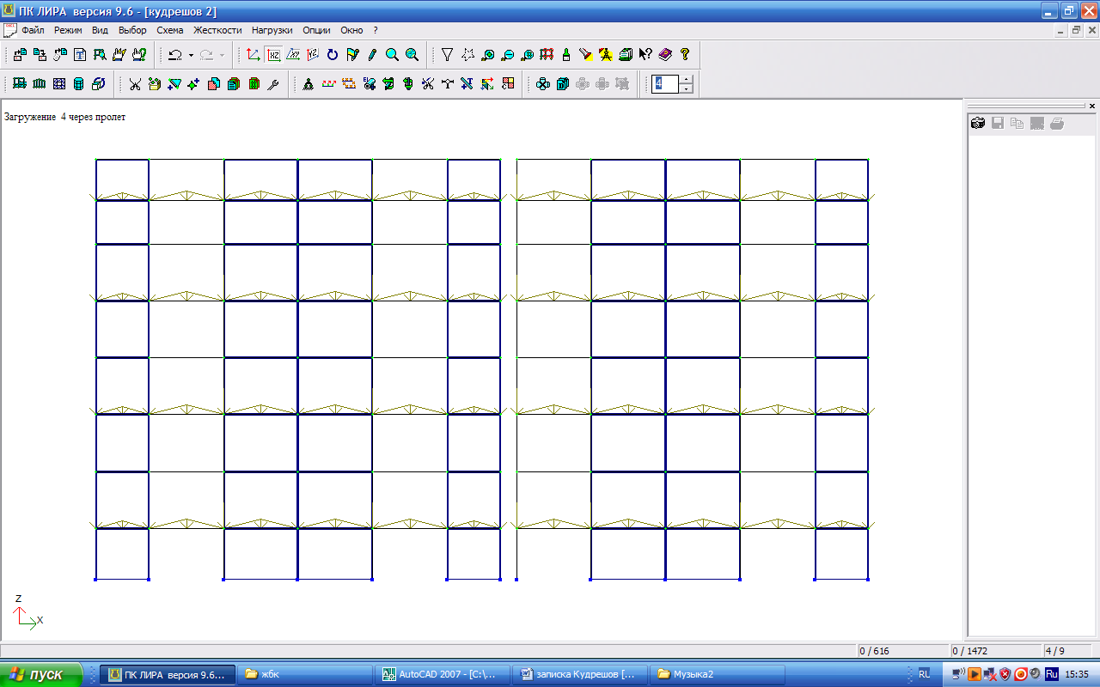

Рис.2.6Схема завантаження, від тимчасового навантаження через проліт

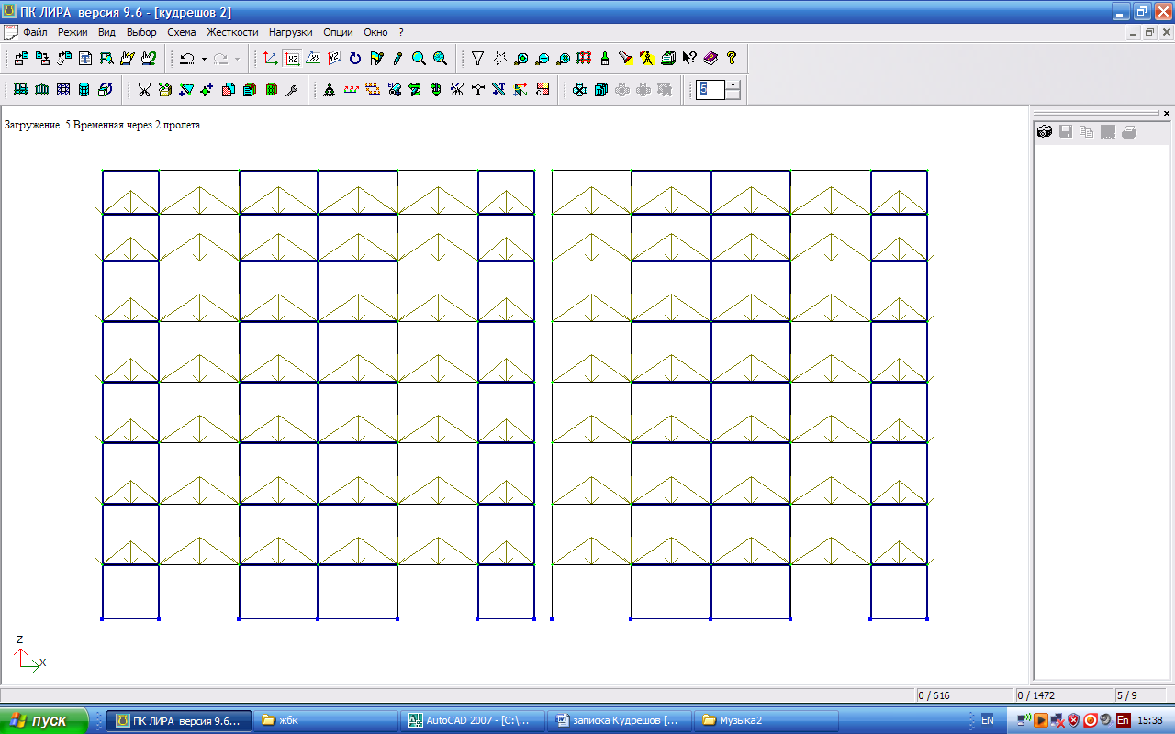

Рис.2.7Схема завантаження, від тимчасового навантаження в шаховому порядку

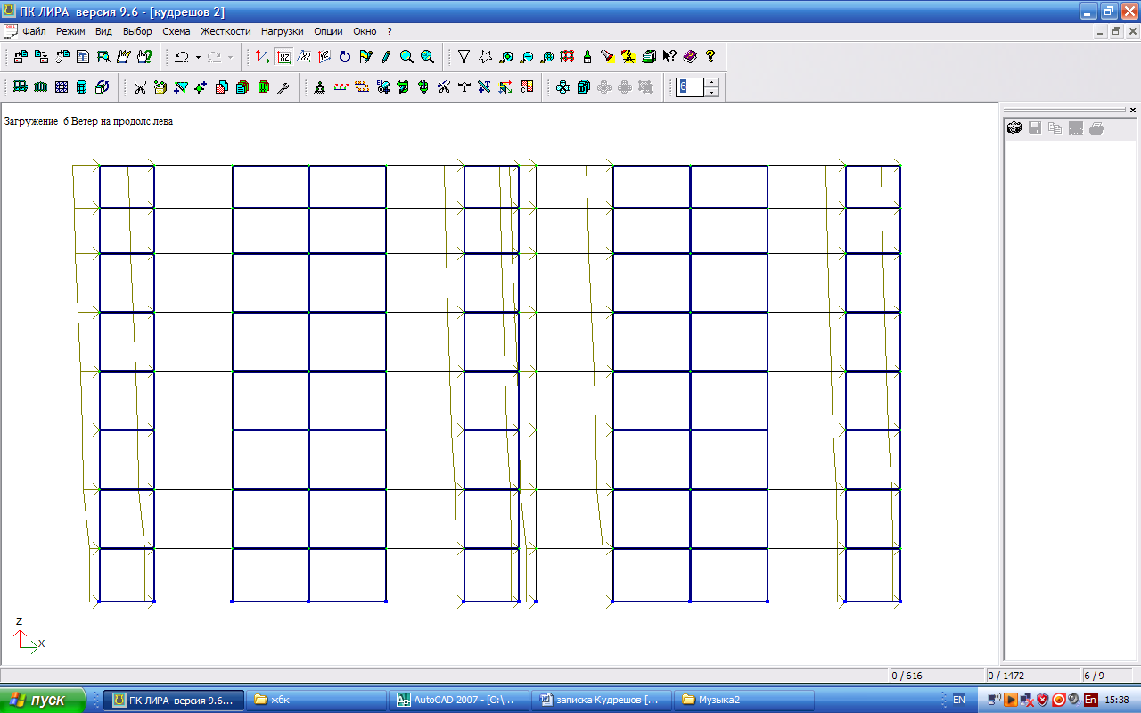

Рис.2.8Схема вітрового навантаження на продольну раму,

вітер з ліва

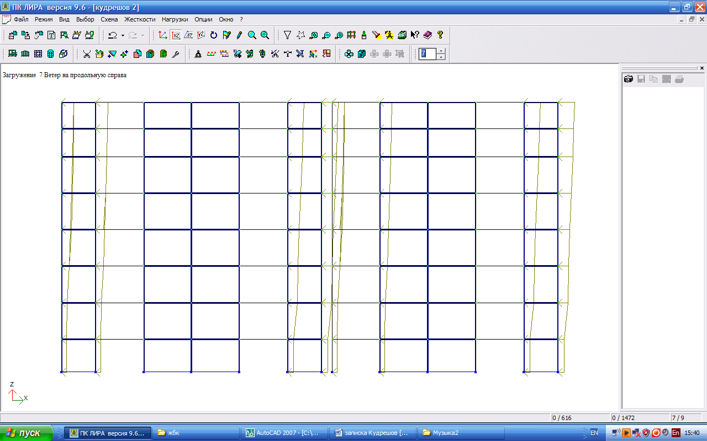

Рис. 2.9Схема вітрового навантаження на продольну раму, вітер з права

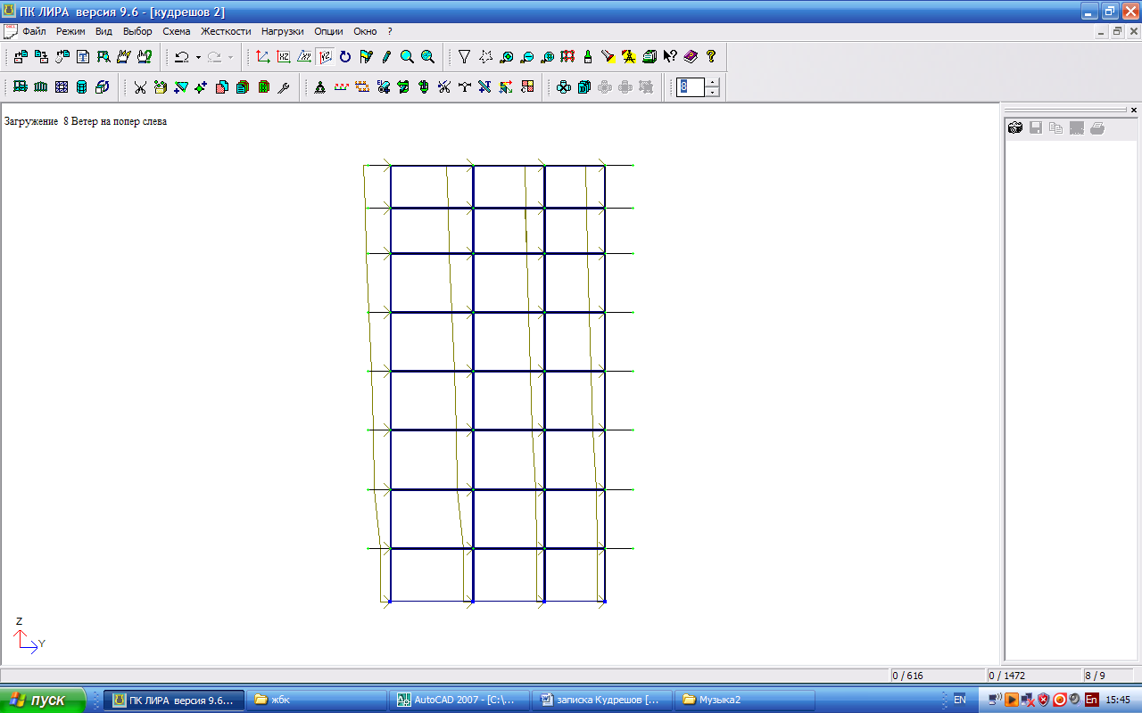

Рис.2.11. Схема вітрового навантаження на поперечну раму,

вітер з ліва.

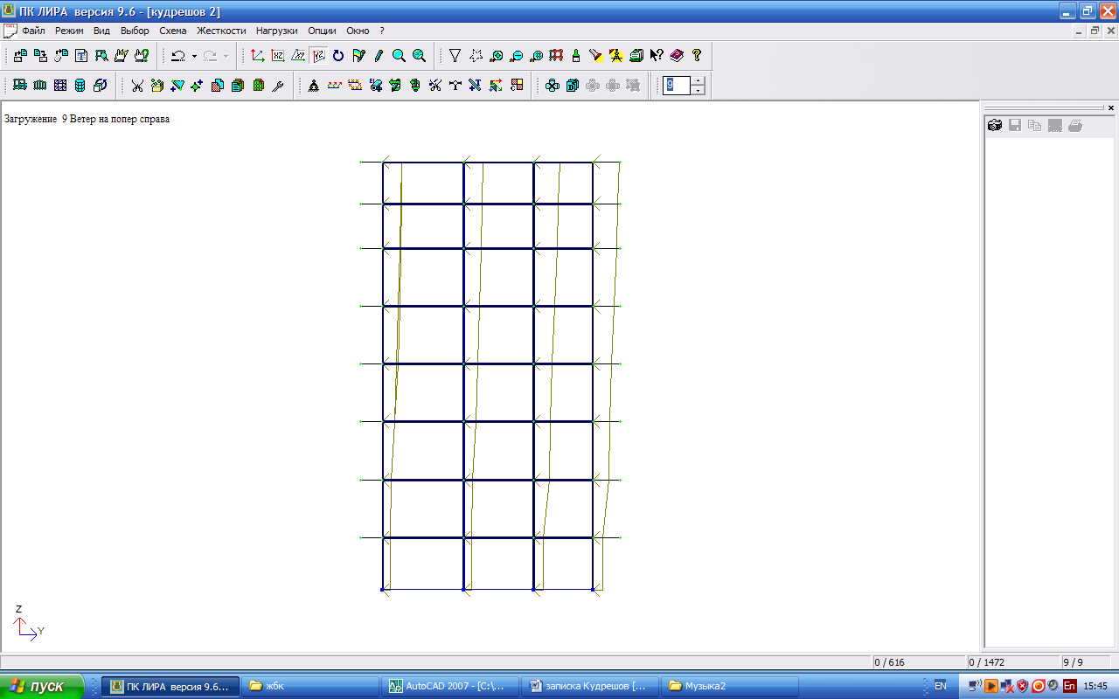

Рис.2.12. Схема вітрового навантаження на поперечну раму,

вітер з права

**2.3 Розрахунок плити монолітного перекриття**

**2.3.1 Визначення згинальних моментів в плиті від зовнішнього навантаження**

Плита монолітного перекриття уявляє собою конструкцію однакової товщини по плану будинку, яка спирається на проміжні опориувиглядіколон. Тому її можливо розглядатияк плиту балочного типу, якщо співвідношення сторін більше 2,або як оперту по контуру при співвідношенні сторін 2 та менше. Убільшості випадків сітка колон приймається квадратноюабоспіввідношення сторін менше 2. У такому випадку плита розраховується кінематичним способом метода граничної рівноваги.

Плита в загальному випадкувпливаєдії прольотних , та опорних моментів , ,  и (рис. 2.14).

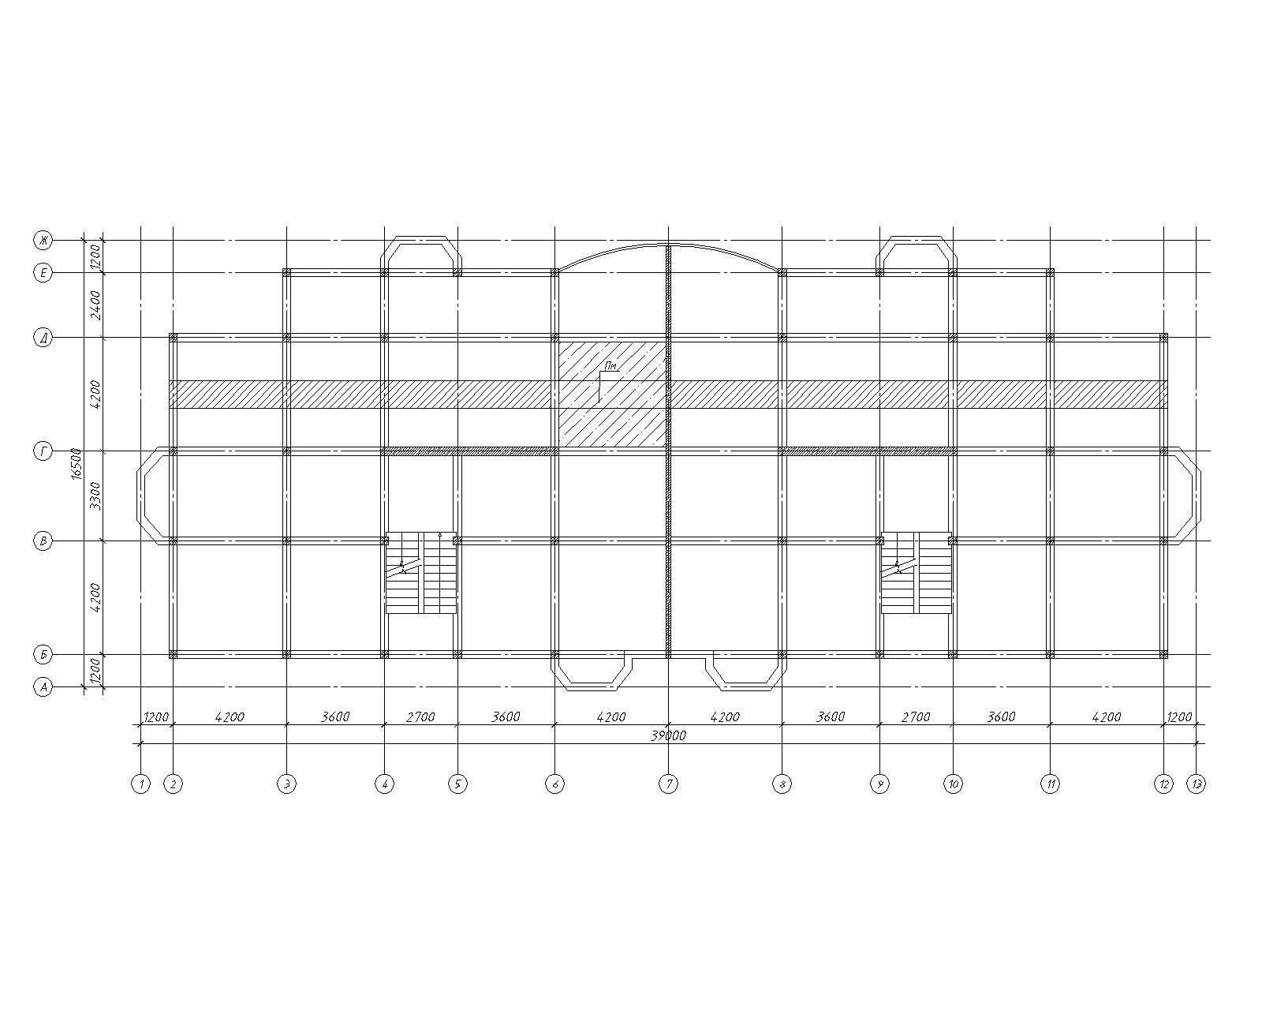

Рис. 2.13.Конструктивна cхема плити перекриття

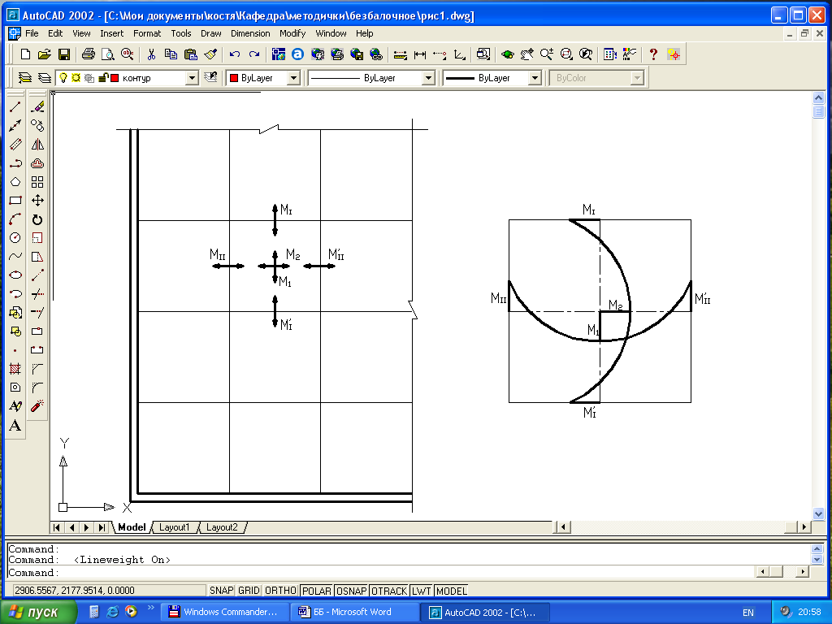

Рис. 2.14. Схема дії згинальних моментів

Величина згинальних моментів визначаєтьсяз рівняння:



У праву частинурівняння входятьрозрахункові моменти: два прольотних , та чотири опорних , ,  и .

Користуючись встановленими залежностями між цими моментами (табл. 2.5), рівняння приводиться до рівняння з одним невідомим.

Таблиця2.5

Співвідношенняміжрозрахунковими моментами плити

|  |  |  |  |
| --- | --- | --- | --- |
| *L*2/*L*1 | *M*2/*M*1 | и | и |
| 1 … 1,5 | 0,2 … 1 | 1,3 … 2,5 | 1,3 …2,5 |
| 1,5 …2 | 0,15 … 0,5 | 1 … 2 | 0,2 …0,75 |

Проаналізувавши плиту перекриття, в розрахунку приймаємо чарунку розміром 4,2 х4,2 м, з співвідношенням сторін рівним 1,07.

Згідно з табл. 2.5 визначаємо співвідношення моментів та виражаємо всі моменти через момент *М1*:

*M*2=*M*1





Підставляємоїх в формулу таотримуєморівнянняз одним невідомим:





кН·м;

кН·м;

кН·м;

кН·м.

**2.3.2 Підбір площі робочої арматури, та конструювання плити перекриття**

При прийнятій товщині плити перекриття *h*=200 мм, робоча висота становить:

(мм)

Підбір арматури виконуємо по найбільшому значенню згинального моменту.

Визначаємо коефіцієнти для розрахунку згинальних елементів:



при *αm*=0,013 приймаємо *ζ*=0,993.

Знаходимо площу робочої арматури:

(м2/м.п.) = 0,5 (см2/м.п.),

приймаємо в двох напрямках сітку , при цьому фактична площа арматури складає 0,57 см2/м.п.

Армування плити перекриття виконуємо окремими стержнями абоплоскими сітками. Прольотні сітки розташовуємо на відстані від до грані балки. Опорні сітки розташовуємо по осям колон та заводимо на відстань 0,4·*l* від грані колони. При розробці креслень армування плити перекриття рулонними сітками враховувалося те, що ширина сіток обмежується розміром 3800 мм, довжина – вагою рулону 900 ...1300 кг, але не більше 12000 мм. Напуск сіток виконуємо в зоні «нульових» моментів, довжину напуску приймаємо 250 мм. Схему розташування сіток приведено в графічній частині дипломного проекту.

**2.4 Розрахунок просторової рами**

Під впливом навантажень у конструкціях відбуваються деформації різного виду, що характеризують особливості роботи конструкцій.Зробимо розрахунок конструкцій будинку на дію різних сполучень навантажень; визначимо зусилля, що виникають у них ,їхній характер.За отриманим даними зробимо підбор арматур, раціональних варіантів армування.

**2.4.1 розрахунок головної балки Бм-17**

Схема розташування головної балки наведена в графічній частині дипломного проекту. В розрахунково–пояснювальній записці виконано розрахунок головної балки Бм-17(по вісі 4).

Розрахунок головних балок за допомогою ПК «Ліра-9.6» включає в себе збір постійного та тимчасового навантаження, розробку варіантів завантажень та сам розрахунок, який полягає у визначенні розрахункових сполучень зусиль (РСЗ).

Розробка варіантів завантажень.

Для розрахунку головної балки задають постійне навантаження у всіх прольотах та різні варіанти тимчасових навантажень (у всіх прольотах, через проліт, у перших трьох прольотах та інш.).

Схеми завантажень головної балки Бм-17:

1 постійне навантаження у всіх прольотах

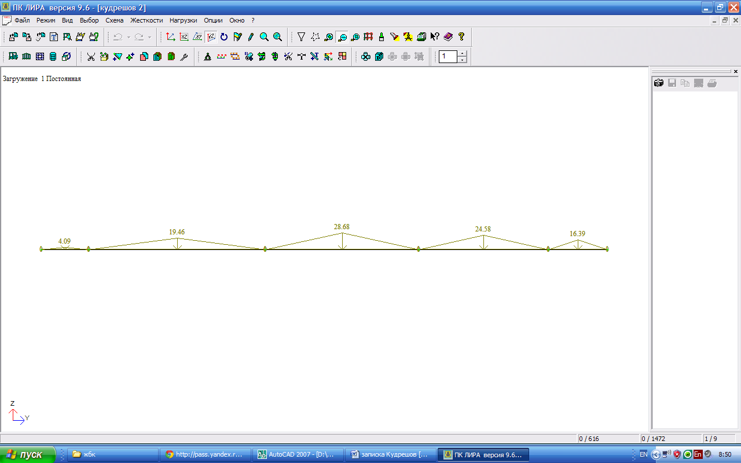

2 тимчасове навантаження в усіх прольотах

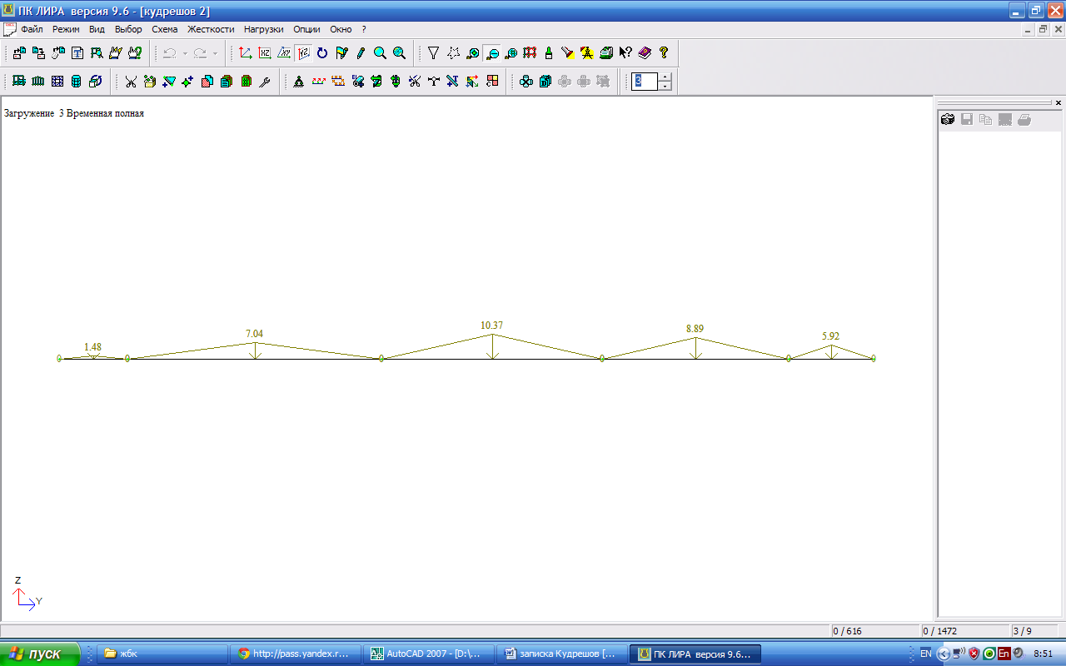

3 тимчасове навантаження через проліт

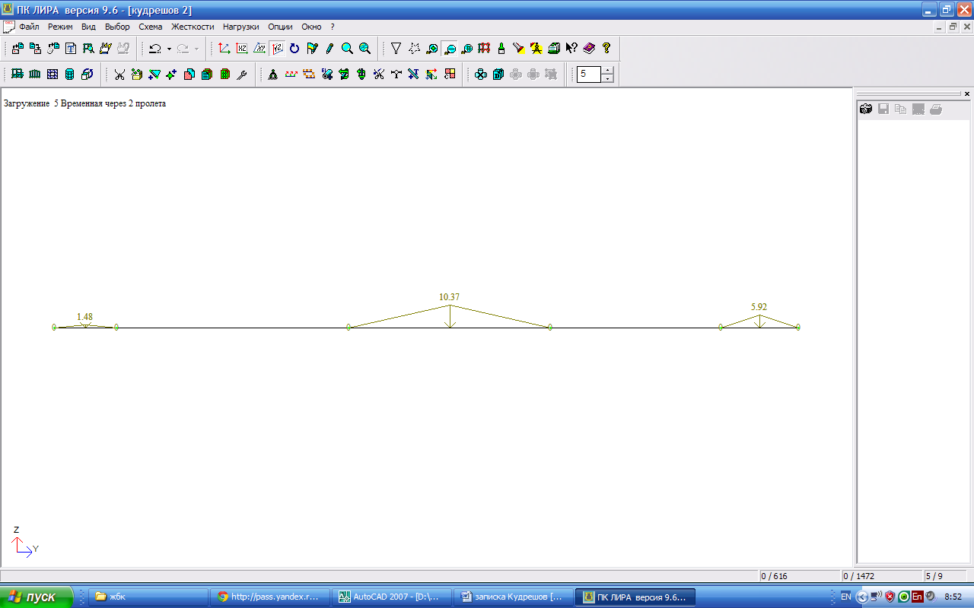

4 тимчасове навантаження в перших 3-ох прольотах

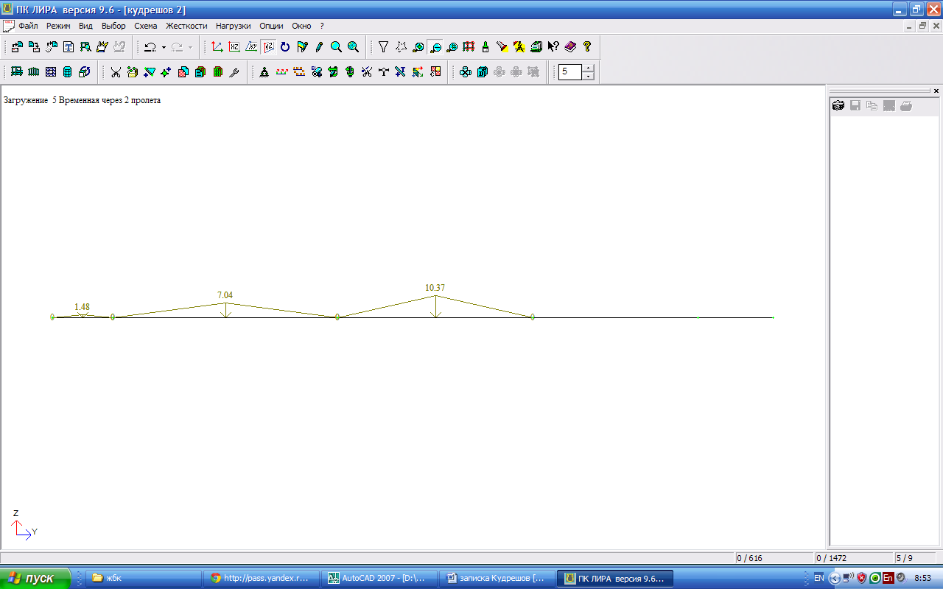

Розрахунок головної балкиБм-17

При проведенні розрахунку головної балки визначаємо зусилля в 5-х перетинах. Результати розрахунку (РСЗ) головної балки Бм-17 наведено в табл. 2.6.

Таблиця 2.6

|  |  |  |  |  |
| --- | --- | --- | --- | --- |
| Таблица РСУ (стержни) | | |  |  |
|  |  | Усилия |  |  |
| № элем | № сечен | My (кН*м) | Qz (кН) | №№ загруж |
| 332 | 1 | 54.355 | -23.246 | 1 7 |
| 332 | 1 | -81.160 | 66.352 | 1 7 |
| 332 | 1 | 45.264 | -15.754 | 1 3 5 7 8 |
| 332 | 1 | 47.383 | -18.594 | 1 4 7 8 |
| 332 | 1 | -76.699 | 64.885 | 1 3 5 7 8 |
| 332 | 1 | -76.704 | 64.888 | 1 2 3 5 7 8 |
| 332 | 1 | -76.400 | 64.749 | 1 2 3 4 7 8 |
| 332 | 1 | 44.985 | -15.518 | 1 2 3 4 5 7 9 |
| 332 | 1 | -74.306 | 61.812 | 1 7 9 |
| 332 | 1 | 44.990 | -15.521 | 1 3 4 5 7 9 |
| 332 | 1 | -74.310 | 61.815 | 1 2 7 9 |
| 332 | 2 | 35.206 | -29.355 | 1 7 |
| 332 | 2 | -33.111 | 60.243 | 1 7 |
| 332 | 2 | 31.570 | -22.521 | 1 3 5 7 8 |
| 332 | 2 | 31.723 | -24.703 | 1 4 7 8 |
| 332 | 2 | -29.915 | 58.117 | 1 3 5 7 8 |
| 332 | 2 | -29.917 | 58.120 | 1 2 3 5 7 8 |
| 332 | 2 | -29.718 | 57.982 | 1 2 3 4 7 8 |
| 332 | 2 | 31.467 | -22.286 | 1 2 3 4 5 7 9 |
| 332 | 2 | -29.662 | 55.703 | 1 7 9 |
| 332 | 2 | 31.469 | -22.289 | 1 3 4 5 7 9 |
| 332 | 2 | -29.664 | 55.706 | 1 2 7 9 |
| 332 | 3 | 8.922 | -39.590 | 1 2 3 4 5 7 9 |
| 332 | 3 | 8.920 | -40.105 | 1 3 4 7 9 |
| 332 | 3 | 8.848 | -39.825 | 1 3 5 7 8 |
| 332 | 3 | 8.024 | -40.029 | 1 4 7 8 |
| 332 | 3 | 7.842 | 40.813 | 1 3 5 7 8 |
| 332 | 3 | 7.842 | 40.817 | 1 2 3 5 7 8 |
| 332 | 3 | 7.018 | 40.612 | 1 2 4 7 8 |
| 332 | 3 | 6.901 | 44.917 | 1 7 |
| 332 | 3 | 8.018 | -44.681 | 1 7 |
| 332 | 3 | 8.944 | -39.981 | 1 2 3 4 7 9 |
| 332 | 3 | 8.944 | -39.984 | 1 3 4 7 9 |
| 332 | 3 | 8.231 | 15.679 | 1 2 3 4 5 6 9 |
| 332 | 3 | 7.636 | -14.892 | 1 6 9 |
| 332 | 3 | 6.944 | 40.377 | 1 7 9 |
| 332 | 3 | 8.922 | -39.593 | 1 3 4 5 7 9 |
| 332 | 3 | 6.944 | 40.380 | 1 2 7 9 |
| 332 | 4 | 34.265 | 29.591 | 1 7 |
| 332 | 4 | -31.816 | -60.007 | 1 7 |
| 332 | 4 | -28.168 | -57.128 | 1 3 5 7 8 |
| 332 | 4 | -28.321 | -55.356 | 1 4 7 8 |
| 332 | 4 | 31.305 | 23.510 | 1 3 5 7 8 |
| 332 | 4 | 31.162 | 25.424 | 1 2 5 7 8 |
| 332 | 4 | -28.176 | -57.267 | 1 3 4 7 8 |
| 332 | 4 | 31.154 | 25.286 | 1 2 4 7 8 |
| 332 | 4 | 31.556 | 23.745 | 1 2 3 4 5 7 9 |
| 332 | 4 | 13.473 | 1.402 | 1 6 |
| 332 | 4 | -9.337 | -31.668 | 1 3 4 5 6 8 |
| 332 | 4 | -27.917 | -56.893 | 1 2 3 4 5 7 9 |
| 332 | 4 | 30.904 | 25.051 | 1 7 9 |
| 332 | 4 | -27.920 | -56.896 | 1 3 4 5 7 9 |
| 332 | 4 | 30.906 | 25.054 | 1 2 7 9 |
| 332 | 5 | 53.591 | 23.482 | 1 7 |
| 332 | 5 | -79.688 | -66.116 | 1 7 |
| 332 | 5 | -74.210 | -63.896 | 1 3 5 7 8 |
| 332 | 5 | -72.704 | -61.464 | 1 4 7 8 |
| 332 | 5 | 45.741 | 16.742 | 1 3 5 7 8 |
| 332 | 5 | 47.363 | 19.315 | 1 2 5 7 8 |
| 332 | 5 | -74.322 | -64.034 | 1 3 4 7 8 |
| 332 | 5 | 47.252 | 19.177 | 1 2 4 7 8 |
| 332 | 5 | 45.932 | 16.836 | 1 2 3 4 5 7 8 |
| 332 | 5 | -72.890 | -61.555 | 1 7 8 |
| 332 | 5 | -72.885 | -61.552 | 1 2 7 8 |
| 332 | 5 | 45.927 | 16.833 | 1 3 4 5 7 8 |
| 332 | 5 | -73.783 | -63.661 | 1 2 3 4 5 7 9 |
| 332 | 5 | 46.825 | 18.942 | 1 7 9 |
| 332 | 5 | -73.788 | -63.664 | 1 3 4 5 7 9 |
| 332 | 5 | 46.830 | 18.945 | 1 2 7 9 |
| 333 | 1 | 23.167 | 9.074 | 1 7 |
| 333 | 1 | -80.397 | 65.023 | 1 3 5 7 9 |
| 333 | 1 | -80.436 | 65.042 | 1 3 5 7 8 |
| 333 | 1 | 9.682 | 21.573 | 1 2 3 4 5 7 9 |
| 333 | 1 | -71.584 | 54.765 | 1 7 9 |
| 333 | 1 | -26.740 | 33.141 | 1 8 |
| 333 | 1 | -26.671 | 33.107 | 1 8 |
| 333 | 1 | -80.072 | 64.853 | 1 3 4 5 7 8 |
| 333 | 1 | -43.357 | 41.142 | 1 4 5 6 8 |
| 333 | 1 | -8.221 | 24.210 | 1 6 |
| 333 | 1 | -26.697 | 33.120 | 1 9 |
| 333 | 2 | 28.958 | -0.554 | 1 7 |
| 333 | 2 | -20.284 | 47.545 | 1 7 |
| 333 | 2 | 27.691 | 9.359 | 1 2 3 4 5 7 9 |
| 333 | 2 | -17.819 | 45.136 | 1 7 9 |
| 333 | 2 | 4.321 | 23.513 | 1 8 |
| 333 | 2 | 4.354 | 23.478 | 1 8 |
| 333 | 2 | -16.619 | 52.639 | 1 3 4 5 7 8 |
| 333 | 2 | -16.784 | 52.828 | 1 3 5 7 8 |
| 333 | 2 | -3.895 | 31.513 | 1 4 5 6 8 |
| 333 | 2 | 13.463 | 14.582 | 1 6 |
| 333 | 2 | -2.691 | 39.036 | 1 3 4 5 6 9 |
| 333 | 2 | 12.564 | 15.459 | 1 2 6 9 |
| 333 | 3 | 23.415 | 20.227 | 1 3 7 9 |
| 333 | 3 | 23.422 | 20.373 | 1 3 5 7 9 |
| 333 | 3 | 23.415 | 20.217 | 1 2 3 7 9 |
| 333 | 3 | 23.422 | 20.363 | 1 2 3 5 7 9 |
| 333 | 3 | 22.255 | -23.085 | 1 2 3 4 5 7 9 |
| 333 | 3 | 17.932 | 20.451 | 1 7 9 |
| 333 | 3 | 17.367 | -1.173 | 1 8 |
| 333 | 3 | 17.363 | -1.207 | 1 8 |
| 333 | 3 | 17.996 | 22.860 | 1 7 |
| 333 | 3 | 16.734 | -25.240 | 1 7 |
| 333 | 3 | 17.551 | 6.828 | 1 4 5 6 8 |
| 333 | 3 | 17.132 | -10.104 | 1 6 |
| 333 | 3 | 23.422 | 20.384 | 1 3 5 7 8 |
| 333 | 3 | 23.420 | 20.355 | 1 2 3 5 7 9 |
| 333 | 3 | 23.034 | 6.592 | 1 3 4 5 6 9 |
| 333 | 3 | 17.154 | -9.226 | 1 2 6 9 |
| 333 | 4 | 25.999 | -12.079 | 1 3 5 7 9 |
| 333 | 4 | -24.045 | -49.925 | 1 7 |
| 333 | 4 | 26.023 | -12.059 | 1 3 5 7 8 |
| 333 | 4 | -20.787 | -55.528 | 1 2 3 4 5 7 9 |
| 333 | 4 | 25.128 | -4.235 | 1 7 9 |
| 333 | 4 | 1.858 | -25.858 | 1 8 |
| 333 | 4 | 1.819 | -25.893 | 1 8 |
| 333 | 4 | -20.728 | -55.497 | 1 2 3 7 8 |
| 333 | 4 | -20.959 | -55.686 | 1 2 3 4 7 8 |
| 333 | 4 | 10.443 | -17.858 | 1 4 5 6 8 |
| 333 | 4 | -7.755 | -34.789 | 1 6 |
| 333 | 4 | 27.722 | -1.826 | 1 7 |
| 333 | 4 | 11.142 | -25.861 | 1 2 3 4 5 6 9 |
| 333 | 4 | 1.832 | -25.880 | 1 9 |
| 333 | 5 | 19.432 | -11.454 | 1 7 |
| 333 | 5 | -87.568 | -67.881 | 1 2 3 4 7 9 |
| 333 | 5 | -87.612 | -67.900 | 1 2 3 4 7 8 |
| 333 | 5 | -87.274 | -67.743 | 1 2 3 4 5 7 9 |
| 333 | 5 | 14.309 | -13.863 | 1 7 9 |
| 333 | 5 | -31.666 | -35.487 | 1 8 |
| 333 | 5 | -31.741 | -35.521 | 1 8 |
| 333 | 5 | -87.182 | -67.711 | 1 2 3 7 8 |
| 333 | 5 | -14.681 | -27.486 | 1 4 5 6 8 |
| 333 | 5 | -50.656 | -44.418 | 1 6 |
| 333 | 5 | -31.714 | -35.509 | 1 9 |
| 334 | 1 | 15.022 | 13.455 | 1 7 |
| 334 | 1 | -92.412 | 70.200 | 1 2 3 4 5 7 8 |
| 334 | 1 | -92.498 | 70.241 | 1 2 3 4 5 7 9 |
| 334 | 1 | 9.880 | 15.880 | 1 7 8 |
| 334 | 1 | -92.388 | 70.188 | 1 3 4 5 7 8 |
| 334 | 1 | -0.395 | 26.805 | 1 3 4 5 7 8 |
| 334 | 1 | -82.113 | 59.264 | 1 7 8 |
| 334 | 1 | -91.657 | 69.843 | 1 2 3 7 8 |
| 334 | 1 | 0.398 | 26.429 | 1 2 3 7 8 |
| 334 | 1 | -82.930 | 59.650 | 1 4 5 7 8 |
| 334 | 2 | 25.412 | 3.827 | 1 7 |
| 334 | 2 | -26.188 | 52.031 | 1 7 |
| 334 | 2 | 22.817 | 6.252 | 1 7 8 |
| 334 | 2 | -23.333 | 57.974 | 1 3 4 5 7 8 |
| 334 | 2 | 23.107 | 14.590 | 1 3 4 5 7 8 |
| 334 | 2 | -23.623 | 49.635 | 1 7 8 |
| 334 | 2 | -22.964 | 57.628 | 1 2 3 7 8 |
| 334 | 2 | -23.345 | 57.985 | 1 2 3 4 5 7 8 |
| 334 | 2 | 23.507 | 14.215 | 1 2 3 7 8 |
| 334 | 2 | -24.035 | 50.022 | 1 4 5 7 8 |
| 334 | 2 | -0.405 | 27.945 | 1 8 |
| 334 | 2 | -23.388 | 58.026 | 1 2 3 4 5 7 9 |
| 334 | 3 | 23.170 | -18.210 | 1 3 7 8 |
| 334 | 3 | 23.164 | -17.842 | 1 2 3 4 5 7 8 |
| 334 | 3 | 17.738 | -18.434 | 1 7 8 |
| 334 | 3 | 22.277 | 25.530 | 1 3 4 5 7 8 |
| 334 | 3 | 23.164 | -17.854 | 1 3 4 5 7 8 |
| 334 | 3 | 16.851 | 24.950 | 1 7 8 |
| 334 | 3 | 22.283 | 25.185 | 1 2 3 7 8 |
| 334 | 3 | 17.732 | -18.077 | 1 4 5 7 8 |
| 334 | 3 | 22.277 | 25.542 | 1 2 3 4 5 7 8 |
| 334 | 3 | 23.170 | -18.229 | 1 2 3 7 8 |
| 334 | 3 | 16.845 | 25.336 | 1 4 5 7 8 |
| 334 | 3 | 23.170 | -18.240 | 1 3 7 8 |
| 334 | 3 | 23.170 | -17.993 | 1 3 4 7 8 |
| 334 | 3 | 16.802 | 27.345 | 1 7 |
| 334 | 3 | 17.788 | -20.859 | 1 7 |
| 334 | 4 | 31.237 | 2.660 | 1 7 |
| 334 | 4 | -18.392 | -45.544 | 1 7 |
| 334 | 4 | -15.894 | -43.119 | 1 7 8 |
| 334 | 4 | 30.281 | -6.913 | 1 3 4 5 7 8 |
| 334 | 4 | -14.385 | -50.297 | 1 3 4 5 7 8 |
| 334 | 4 | 28.771 | 0.264 | 1 7 8 |
| 334 | 4 | 28.783 | 0.276 | 1 2 7 8 |
| 334 | 4 | 29.152 | 0.633 | 1 2 4 5 7 8 |
| 334 | 4 | -14.754 | -50.654 | 1 3 7 8 |
| 334 | 4 | -14.773 | -50.672 | 1 2 3 7 8 |
| 334 | 4 | 29.172 | 0.651 | 1 4 5 7 8 |
| 334 | 4 | 16.223 | -20.567 | 1 3 4 5 6 8 |
| 334 | 4 | -1.837 | -29.466 | 1 6 8 |
| 334 | 4 | -14.797 | -50.695 | 1 3 7 9 |
| 334 | 5 | 27.658 | -6.969 | 1 7 |
| 334 | 5 | -76.123 | -62.869 | 1 3 7 8 |
| 334 | 5 | -76.210 | -62.910 | 1 3 7 9 |
| 334 | 5 | -67.542 | -52.748 | 1 7 8 |
| 334 | 5 | 14.839 | -19.128 | 1 3 4 5 7 8 |
| 334 | 5 | -75.380 | -62.512 | 1 3 4 5 7 8 |
| 334 | 5 | 22.677 | -9.364 | 1 7 8 |
| 334 | 5 | -76.162 | -62.887 | 1 2 3 7 8 |
| 334 | 5 | 23.483 | -8.978 | 1 4 5 7 8 |
| 335 | 1 | 27.662 | 6.966 | 1 7 |
| 335 | 1 | -76.773 | 63.181 | 1 3 5 7 9 |
| 335 | 1 | -76.811 | 63.199 | 1 3 5 7 8 |
| 335 | 1 | 13.895 | 19.582 | 1 3 4 5 7 9 |
| 335 | 1 | -67.570 | 52.762 | 1 7 9 |
| 335 | 1 | 22.657 | 9.373 | 1 7 9 |
| 335 | 1 | -76.332 | 62.971 | 1 3 4 5 7 9 |
| 335 | 1 | 13.439 | 19.799 | 1 2 3 5 7 8 |
| 335 | 1 | -72.590 | 55.176 | 1 7 |
| 335 | 2 | 31.238 | -2.663 | 1 7 |
| 335 | 2 | -18.393 | 45.547 | 1 7 |
| 335 | 2 | 29.813 | 7.367 | 1 3 4 5 7 9 |
| 335 | 2 | -15.907 | 43.133 | 1 7 9 |
| 335 | 2 | 28.761 | -0.256 | 1 7 9 |
| 335 | 2 | -14.855 | 50.756 | 1 3 4 5 7 9 |
| 335 | 2 | 28.773 | -0.267 | 1 2 7 9 |
| 335 | 2 | -15.075 | 50.966 | 1 3 5 7 9 |
| 335 | 2 | 28.993 | -0.477 | 1 2 4 7 9 |
| 335 | 2 | 29.585 | 7.584 | 1 2 3 5 7 8 |
| 335 | 2 | 29.801 | 7.378 | 1 3 4 5 7 8 |
| 335 | 2 | -15.895 | 43.122 | 1 7 8 |
| 335 | 2 | -1.837 | 29.466 | 1 6 8 |
| 335 | 2 | 15.743 | 21.035 | 1 3 4 5 6 8 |
| 335 | 2 | -15.095 | 50.985 | 1 3 5 7 8 |
| 335 | 3 | 23.172 | 18.222 | 1 3 7 9 |
| 335 | 3 | 23.176 | 18.301 | 1 2 3 4 5 7 9 |
| 335 | 3 | 22.285 | -25.077 | 1 3 4 5 7 9 |
| 335 | 3 | 17.740 | 18.448 | 1 7 9 |
| 335 | 3 | 16.849 | -24.941 | 1 7 9 |
| 335 | 3 | 23.176 | 18.313 | 1 3 4 5 7 9 |
| 335 | 3 | 17.745 | 18.538 | 1 4 5 7 9 |
| 335 | 3 | 22.281 | -25.178 | 1 2 3 7 9 |
| 335 | 3 | 17.745 | 18.748 | 1 5 7 9 |
| 335 | 3 | 22.281 | -25.388 | 1 2 3 4 7 9 |
| 335 | 3 | 22.285 | -24.860 | 1 2 3 5 7 8 |
| 335 | 3 | 17.790 | 20.862 | 1 7 |
| 335 | 3 | 23.012 | -3.481 | 1 3 |
| 335 | 3 | 23.176 | 18.294 | 1 3 4 5 7 8 |
| 335 | 3 | 22.285 | -25.088 | 1 2 3 4 5 7 9 |
| 335 | 3 | 16.800 | -27.348 | 1 7 |
| 335 | 4 | 25.417 | -3.824 | 1 7 |
| 335 | 4 | -26.193 | -52.034 | 1 7 |
| 335 | 4 | -22.848 | -57.520 | 1 3 4 5 7 9 |
| 335 | 4 | 22.834 | -6.238 | 1 7 9 |
| 335 | 4 | -23.616 | -49.627 | 1 7 9 |
| 335 | 4 | 23.602 | -14.131 | 1 3 4 5 7 9 |
| 335 | 4 | -22.959 | -57.622 | 1 2 3 7 9 |
| 335 | 4 | -23.180 | -57.832 | 1 2 3 4 7 9 |
| 335 | 4 | -22.620 | -57.303 | 1 2 3 5 7 8 |
| 335 | 4 | -0.392 | -27.933 | 1 9 |
| 335 | 4 | -8.239 | -43.875 | 1 2 3 4 5 6 9 |
| 335 | 4 | -22.860 | -57.531 | 1 2 3 4 5 7 9 |
| 335 | 4 | -23.198 | -57.850 | 1 2 3 4 7 8 |
| 335 | 5 | 15.030 | -13.452 | 1 7 |
| 335 | 5 | -92.086 | -70.046 | 1 2 3 4 7 9 |
| 335 | 5 | -92.124 | -70.065 | 1 2 3 4 7 8 |
| 335 | 5 | -91.427 | -69.735 | 1 3 4 5 7 9 |
| 335 | 5 | 9.912 | -15.866 | 1 7 9 |
| 335 | 5 | -82.097 | -59.255 | 1 7 9 |
| 335 | 5 | 0.582 | -26.345 | 1 3 4 5 7 9 |
| 335 | 5 | -91.644 | -69.836 | 1 2 3 7 9 |
| 335 | 5 | -90.971 | -69.518 | 1 2 3 5 7 8 |
| 335 | 5 | -91.451 | -69.746 | 1 2 3 4 5 7 9 |
| 336 | 1 | 19.448 | 11.446 | 1 7 |
| 336 | 1 | -87.915 | 68.044 | 1 2 3 4 5 7 8 |
| 336 | 1 | -88.007 | 68.087 | 1 2 3 4 5 7 9 |
| 336 | 1 | 14.299 | 13.867 | 1 7 8 |
| 336 | 1 | -31.768 | 35.534 | 1 9 |
| 336 | 1 | -31.638 | 35.474 | 1 9 |
| 336 | 1 | -87.167 | 67.705 | 1 2 3 7 9 |
| 336 | 1 | -82.855 | 59.562 | 1 7 |
| 336 | 1 | 14.275 | 13.879 | 1 7 9 |
| 336 | 1 | -87.890 | 68.033 | 1 2 3 4 5 7 9 |
| 336 | 1 | 4.182 | 24.728 | 1 2 3 4 5 7 9 |
| 336 | 2 | 27.729 | 1.817 | 1 7 |
| 336 | 2 | -24.052 | 49.933 | 1 7 |
| 336 | 2 | 25.894 | 12.176 | 1 3 7 9 |
| 336 | 2 | -21.835 | 47.849 | 1 2 4 5 7 8 |
| 336 | 2 | 25.846 | 12.219 | 1 3 7 8 |
| 336 | 2 | 25.122 | 4.239 | 1 7 8 |
| 336 | 2 | -21.111 | 55.830 | 1 2 3 4 5 7 8 |
| 336 | 2 | 1.805 | 25.905 | 1 9 |
| 336 | 2 | 1.872 | 25.845 | 1 9 |
| 336 | 2 | -20.720 | 55.491 | 1 2 3 7 9 |
| 336 | 2 | -21.159 | 55.872 | 1 2 3 4 5 7 9 |
| 336 | 2 | 25.492 | 12.525 | 1 2 3 4 5 7 8 |
| 336 | 2 | -21.481 | 47.543 | 1 7 8 |
| 336 | 2 | 25.110 | 4.250 | 1 7 9 |
| 336 | 2 | -21.099 | 55.818 | 1 2 3 4 5 7 9 |
| 336 | 3 | 23.413 | -20.225 | 1 3 7 8 |
| 336 | 3 | 23.411 | -20.086 | 1 3 5 7 8 |
| 336 | 3 | 23.055 | -6.586 | 1 2 3 6 8 |
| 336 | 3 | 23.053 | -6.447 | 1 2 3 5 6 8 |
| 336 | 3 | 17.930 | -20.447 | 1 7 8 |
| 336 | 3 | 22.247 | 23.386 | 1 2 3 4 5 7 8 |
| 336 | 3 | 17.363 | 1.220 | 1 9 |
| 336 | 3 | 17.367 | 1.160 | 1 9 |
| 336 | 3 | 16.735 | 25.248 | 1 7 |
| 336 | 3 | 17.995 | -22.868 | 1 7 |
| 336 | 3 | 23.416 | -20.267 | 1 3 7 9 |
| 336 | 3 | 23.136 | 1.424 | 1 3 |
| 336 | 3 | 23.381 | -19.928 | 1 3 4 5 7 8 |
| 336 | 3 | 16.797 | 22.867 | 1 2 7 8 |
| 336 | 3 | 17.930 | -20.435 | 1 7 9 |
| 336 | 3 | 22.248 | 23.374 | 1 2 3 4 5 7 9 |
| 336 | 4 | 28.968 | 0.562 | 1 7 |
| 336 | 4 | -20.294 | -47.554 | 1 7 |
| 336 | 4 | -17.816 | -45.132 | 1 7 8 |
| 336 | 4 | 28.000 | -9.058 | 1 2 3 4 5 7 8 |
| 336 | 4 | 4.367 | -23.466 | 1 9 |
| 336 | 4 | 4.308 | -23.526 | 1 9 |
| 336 | 4 | -16.305 | -52.329 | 1 3 4 5 7 9 |
| 336 | 4 | -16.667 | -52.711 | 1 3 7 9 |
| 336 | 4 | -16.358 | -52.383 | 1 3 4 5 7 9 |
| 336 | 4 | 26.542 | -1.807 | 1 2 7 9 |
| 336 | 4 | -17.804 | -45.121 | 1 7 9 |
| 336 | 4 | 27.988 | -9.069 | 1 2 3 4 5 7 9 |
| 336 | 5 | 23.186 | -9.066 | 1 7 |
| 336 | 5 | -80.110 | -64.883 | 1 3 7 8 |
| 336 | 5 | -80.196 | -64.925 | 1 3 7 9 |
| 336 | 5 | -71.578 | -54.761 | 1 7 8 |
| 336 | 5 | 10.306 | -21.272 | 1 2 3 4 5 7 8 |
| 336 | 5 | -26.645 | -33.094 | 1 9 |
| 336 | 5 | -26.767 | -33.154 | 1 9 |
| 336 | 5 | -79.434 | -64.544 | 1 3 4 5 7 9 |
| 336 | 5 | -76.598 | -57.182 | 1 7 |
| 336 | 5 | -79.523 | -64.588 | 1 2 3 4 5 7 9 |
| 336 | 5 | 18.252 | -11.445 | 1 7 9 |
| 336 | 5 | -71.554 | -54.749 | 1 7 9 |
| 336 | 5 | 10.283 | -21.284 | 1 2 3 4 5 7 9 |
| 337 | 1 | 53.639 | -23.519 | 1 7 |
| 337 | 1 | -79.736 | 66.153 | 1 7 |
| 337 | 1 | -75.522 | 64.788 | 1 3 5 7 9 |
| 337 | 1 | 44.516 | -15.917 | 1 3 5 7 9 |
| 337 | 1 | -72.715 | 61.476 | 1 4 7 9 |
| 337 | 1 | -75.004 | 64.491 | 1 3 4 5 7 9 |
| 337 | 1 | 47.327 | -19.232 | 1 2 4 7 9 |
| 337 | 1 | 44.739 | -16.032 | 1 2 3 4 5 7 8 |
| 337 | 1 | -72.933 | 61.588 | 1 7 8 |
| 337 | 1 | -35.140 | 36.175 | 1 2 6 8 |
| 337 | 1 | 6.945 | 9.381 | 1 3 4 5 6 8 |
| 337 | 1 | 46.809 | -18.935 | 1 2 7 9 |
| 337 | 1 | 46.804 | -18.932 | 1 7 9 |
| 337 | 1 | -74.999 | 64.488 | 1 2 3 4 5 7 9 |
| 337 | 2 | 34.285 | -29.628 | 1 7 |
| 337 | 2 | -31.836 | 60.044 | 1 7 |
| 337 | 2 | -28.810 | 58.020 | 1 3 5 7 9 |
| 337 | 2 | 30.699 | -22.684 | 1 3 5 7 9 |
| 337 | 2 | -28.323 | 55.367 | 1 4 7 9 |
| 337 | 2 | -28.515 | 57.723 | 1 3 4 5 7 9 |
| 337 | 2 | 31.189 | -25.341 | 1 2 4 7 9 |
| 337 | 2 | 30.997 | -22.984 | 1 2 3 4 5 7 9 |
| 337 | 2 | -28.676 | 57.908 | 1 3 4 5 7 8 |
| 337 | 2 | 30.893 | -25.044 | 1 2 7 9 |
| 337 | 2 | 30.890 | -25.041 | 1 7 9 |
| 337 | 2 | -28.512 | 57.720 | 1 2 3 4 5 7 9 |
| 337 | 3 | 8.621 | 15.007 | 1 2 3 4 5 6 9 |
| 337 | 3 | 8.600 | 14.790 | 1 3 4 6 9 |
| 337 | 3 | 8.948 | 40.417 | 1 2 3 4 5 7 9 |
| 337 | 3 | 8.927 | 40.200 | 1 3 4 7 9 |
| 337 | 3 | 8.874 | 40.717 | 1 3 5 7 9 |
| 337 | 3 | 7.855 | -39.988 | 1 3 5 7 9 |
| 337 | 3 | 8.031 | 40.041 | 1 4 7 9 |
| 337 | 3 | 8.028 | 40.467 | 1 4 5 7 9 |
| 337 | 3 | 7.858 | -40.417 | 1 2 3 7 9 |
| 337 | 3 | 7.012 | -40.667 | 1 2 4 7 9 |
| 337 | 3 | 6.893 | -44.954 | 1 7 |
| 337 | 3 | 8.026 | 44.718 | 1 7 |
| 337 | 3 | 8.624 | 14.602 | 1 2 3 4 6 8 |
| 337 | 3 | 8.950 | 40.016 | 1 3 4 7 8 |
| 337 | 3 | 7.929 | -40.288 | 1 2 3 4 5 7 9 |
| 337 | 3 | 7.957 | 40.337 | 1 7 9 |
| 337 | 3 | 6.938 | -40.367 | 1 7 9 |
| 337 | 3 | 6.938 | -40.370 | 1 2 7 9 |
| 337 | 3 | 8.948 | 40.420 | 1 3 4 5 7 9 |
| 337 | 4 | 35.241 | 29.392 | 1 7 |
| 337 | 4 | -33.145 | -60.280 | 1 7 |
| 337 | 4 | 32.265 | 23.413 | 1 3 5 7 9 |
| 337 | 4 | -29.283 | -57.291 | 1 3 5 7 9 |
| 337 | 4 | 31.738 | 24.714 | 1 4 7 9 |
| 337 | 4 | 32.055 | 25.141 | 1 4 5 7 9 |
| 337 | 4 | -29.602 | -57.721 | 1 2 3 7 9 |
| 337 | 4 | 32.204 | 25.437 | 1 5 7 9 |
| 337 | 4 | -29.751 | -58.017 | 1 2 3 4 7 9 |
| 337 | 4 | -29.434 | -57.591 | 1 2 3 4 5 7 9 |
| 337 | 4 | 31.887 | 25.011 | 1 7 9 |
| 337 | 4 | -29.660 | -55.693 | 1 7 9 |
| 337 | 4 | 32.113 | 23.113 | 1 2 3 4 5 7 9 |
| 337 | 4 | -29.663 | -55.696 | 1 2 7 9 |
| 337 | 4 | 32.116 | 23.117 | 1 3 4 5 7 9 |
| 337 | 5 | 54.417 | 23.283 | 1 7 |
| 337 | 5 | -81.222 | -66.389 | 1 7 |
| 337 | 5 | 46.628 | 16.646 | 1 3 5 7 9 |
| 337 | 5 | -75.448 | -64.059 | 1 3 5 7 9 |
| 337 | 5 | 47.407 | 18.606 | 1 4 7 9 |
| 337 | 5 | 48.044 | 19.032 | 1 4 5 7 9 |
| 337 | 5 | -76.089 | -64.488 | 1 2 3 7 9 |
| 337 | 5 | 48.416 | 19.329 | 1 5 7 9 |
| 337 | 5 | -76.461 | -64.785 | 1 2 3 4 7 9 |
| 337 | 5 | 7.810 | -9.064 | 1 2 3 4 5 6 9 |
| 337 | 5 | -13.243 | -21.438 | 1 9 |
| 337 | 5 | -74.297 | -61.802 | 1 7 9 |
| 337 | 5 | 46.252 | 16.346 | 1 2 3 4 5 7 9 |
| 337 | 5 | -74.302 | -61.805 | 1 2 7 9 |
| 337 | 5 | 46.257 | 16.349 | 1 3 4 5 7 9 |

В результаті проведеного розрахунку з табл. 2.6 визначають:

- максимальний момент у першому прольоті*М*1=-34,265 кН·м;

- максимальний момент у другому прольоті*М*2=-26,023 кН·м;

- максимальний момент утретьому прольоті *М*3=-31,237 кН·м;

- максимальний момент учетвертому прольоті*М*4=-23,616 кН·м;

- максимальний момент уп’ятому прольоті*М*5=-28,968 кН·м;

- максимальний момент ушостому прольоті*М*6=-35,241 кН·м;

- максимальний момент на першій опорі*М*7=81,16 кН·м;

- максимальний момент на другійопорі*М*8=80,436 кН·м;

- максимальний момент натретій опорі*М*9=92,498 кН·м;

- максимальний момент начетвертій опорі*М*10=76,811 кН·м;

- максимальний момент нап’ятій опорі*М*11=88,007 кН·м;

- максимальний момент нашостій опорі*М*12=79,736 кН·м;

- максимальна поперечна сила *Qmax*=70,241 кН.

**2.4.2 Розрахунок головної балки перекриття по перетинам,  
нормальним до повздовжньої осі**

Робоча висота перерізу головної балки:

- в прольоті *d,пр=h-а*= 0,4 - 0,03 = 0,37 м;

- на опорі *d,оп=h–a*= 0,4 - 0,05 = 0,35 (м).

На опорі переріз тавровий, розрахункова ширина полки (рис.3.15) визначається по формулі:



Консольні звіси полок відповідно до конструктивних вимог приймаються(розраховуємо для найменшого прольоту, як для найгіршого варіанту):

1) (м);

2) при (м)

приймаємо найменше =1 м, тоді м.

Для розрахунку міцності по нормальним перетинам на опоріголовної балки визначаємо положення нейтральної осі з умови:



92,498 кН·м < 0,9·17000·0,4·0,2·(0,37-0,5·0,2)=428,4кН·м,

умова виконується, нейтральна вісь знаходиться в межах полки.

***Розрахунок головної балки Бм-17***

Подбір верхньої робочої арматури виконано по максимальним моментам на опорах:

Виконуємо підбір робочої арматури.

1. Переріз на першій опорі (*М*7=-81,16 кН·м)



Площа перерізу арматури знаходиться по формулі:

см2

приймаємо діаметр робочої арматури 2ø22 А400С, = 7,6 см2.

1. Переріз на другій опорі (*М*9=-92,498 кН·м)



Площа перерізу арматури знаходиться по формулі:

см2

приймаємо діаметр робочої арматури 2ø25 А400С, = 9,82 см2.

3) Переріз у першому прольоті (*М*1=-34,265 кН·м)



Площа перерізу арматури знаходиться по формулі:

 см2

приймаємо діаметр робочої арматури 2ø14 А400С, = 3,08 см2.

4) Переріз у четвертому прольоті (*М*4=-23,616 кН·м)



Площа перерізу арматури знаходиться по формулі:

 см2

приймаємо діаметр робочої арматури 2ø12 А400С, = 2,26 см2.

**2.4.3 Розрахунок головної балки перекриття по перетинам,  
похилим до повздовжньої осі**

Головна балка армується в’язаними каркасами, згідно конструктивних вимог мінімальний діаметр хомутів призначаємо*dw*=8 мм, із арматури класу А240С.

Площа одного стержня *Asw1*=0,503см2, розрахунковий опір поперечної арматури на розтяг *Rsw*=175 МПа.

Відповідно до конструктивних вимог, крок хомутів приймаємо:

- на приопорних ділянках *S1*≤*h*/2=0,5/2=0,25 (м);

- в середній частині прольоту *S2*≤0,75·h=0,75·0,5=0,375 (м).

Приймаємо *S1*=0,15 м, *S2*=0,3 м.

Якщо в перерізі розташований один хомут, то в розрахунку приймається площа двох стержнів:

*Asw*=4·0,503=2,012см2.

Визначаємо коефіцієнт армування



Зусилля в хомутах:

кН/м.

Довжина проекції небезпечної похилої тріщини:

(м).

Перевіряємо умову *с*0=0,9 (м) ≤ 2·*d*=2·0,37=0,74 (м), умова не виконується, тому приймаємо *с*0=0,9 (м).

Перевіряємо умову:

(кН/м)

умова виконується.

Максимальна поперечна сила, що виникає в балці *Q*max=70,241кН.

**1 етап.** Розрахунок міцності головної балки на дію поперечної сили по похилій смузі між похилими тріщинами.

Перевірка достатності розмірів поперечного перерізу, щоб запобігти руйнування бетону від дії стискаючих зусиль:



Для цього спочатку визначаємо коефіцієнти

*α*=*E*s/*E*с=200000/32500=6,15

*φw1*=1+5·*α*·*μsw*=1+5·6,15·0,0045=1,13

*φb1*=1-0,01·*γb2*·*fcd*=1-0,01·0,9·17=0,847

Перевіряємо умову

(кН)

умова виконується – розміри поперечного перерізубалки достатні.

**2 етап.** Розрахунок міцності головної балки на дію поперечної сили по похилий тріщині:



Поперечна сила, яка сприймається бетоном стиснутої зони:

кН

Поперечна сила, що сприймається поперечною арматурою:

кН.

Перевіряємо умову

70,241 кН <65,712 + 164,3 = 230,01 кН,

умова виконується, тому міцність головної балки по похилому перерізу забезпечено.

**3 етап** – Розрахунок міцності головної балки на дію згинального моменту по похилій тріщині.

Розрахунок похилих перерізів на дію моменту виконується в місцях обриву поздовжньої арматури:



Момент, який сприймається поздовжньою арматурою на при опорній ділянці:



де *Zs* – плече внутрішньої пари сил, яке визначається за формулою:

*Z = h – a –* 0,5*·x*

де *х* дорівнює

см.

Тоді *Z =* 40 – 5 – 2,42 *=* 32,58 см.

Знаходимо момент, що сприймається повздовжньою арматурою:

кН·м.

Момент, який сприймається хомутами, нормальними до поздовжньої осі елементу з рівномірним кроком в межах розтягнутої зони розглянутого похилого перерізу, визначається за формулою:

кН·м.

Визначаємо сумарний момент, який сприймається головною балкою при розрахунку по похилим перерізам:

кН·м.

що значно більше, ніж згинальний момент на опорах.

**2.4.4 Конструювання головної балки перекриття**

Головні балки перекриття у прольоті армують в’язаними каркасами. Ці каркаси доходять до граней головних балок і з’єднуються по низу підстиковочними стержнями (рис.2.15а). Відповідно до конструктивних вимог приймається не менше 10 мм і не менше 0,5·*d*,де *d* – діаметр нижньої повздовжньої арматури каркасу. Ці стержні заводяться за грань опори у прольот не менш ніж 15·*d*.

На опорах в головних балках встановлюються робочі стержні. Відповідно до конструктивних вимог на проміжних опорах вони заводяться за грань опори на довжину 0,25·*l*+*lan*, де *l* – прольот балки, *lan* – довжина анкеровки арматури . Довжина анкеровки (*lап*) залежить від класів арматури та бетону, умов роботи конструкції, діаметру арматури та приймається відповідно до конструктивних вимог.На крайніх опорах робочі стержні заходять в головну балку на довжину 0,25·*l*+*lan*, а у опору (головну балку) – на *lan* (рис. 2.15б).

Радіус згину хомутів, та робочої опорної арматури приймається 5·*d*, де *d* – діаметр стержня, що згинається.

а)

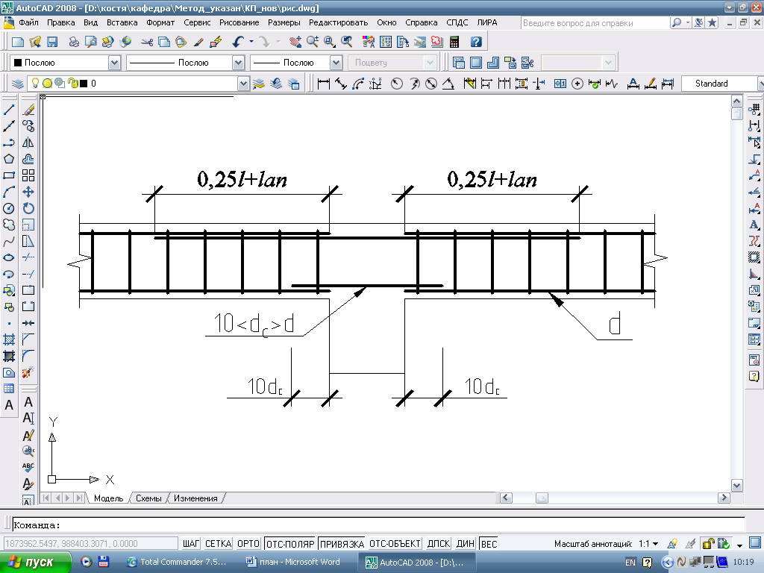

*б)*

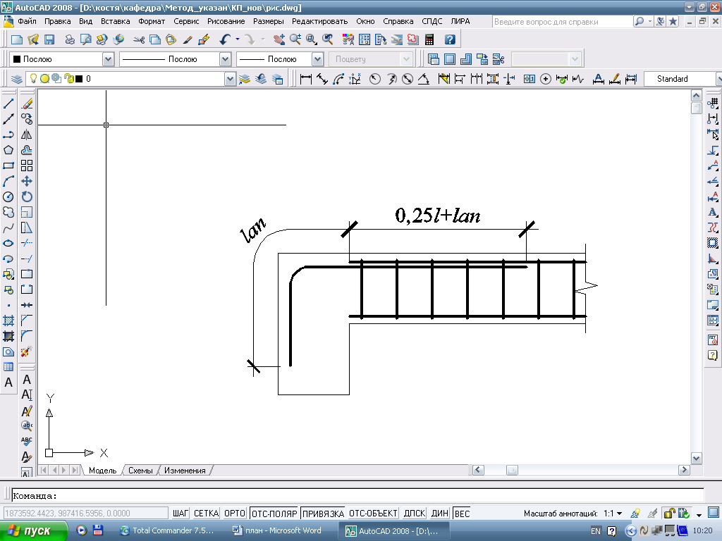

*Рис.2.15. Армування опорних вузлів головних балок:*

*а – на середніх опорах; б – на крайніх опорах.*

**2.5Розрахунок та конструювання колони крайнього ряду**

Розрахунок міцності колони крайнього ряду, як позацентрово-стиснутого елементу з симетричним армуванням виконуємо з урахуванням впливу прогину елементу.

Таблиця 2.7

РСЗ стрижні

|  |  |  |  |  |  |  |  |  |
| --- | --- | --- | --- | --- | --- | --- | --- | --- |
| Таблица РСУ (стержни) | | | |  | |  | |  |
|  |  |  |  | | Усилия | |  | | |  |  |
| № элем | № сечен | Тип РСУ | Состав РСУ | | N (кН) | | My (кН*м) | | | Qz (кН) | №№ загруж |
| 1 | 1 | 2 | длит | | -4202.421 | | 0.000 | | | 50.913 | 1 2 3 4 5 7 |
| 1 | 1 | 1 | длит | | -2965.140 | | 0.000 | | | 7.287 | 1 |
| 1 | 1 | 1 | длит | | -3190.764 | | 0.000 | | | 7.239 | 1 4 |
| 1 | 1 | 1 | длит | | -3424.894 | | 0.000 | | | 56.085 | 1 5 |
| 1 | 1 | 1 | длит | | -2505.385 | | 0.000 | | | -41.511 | 1 5 |
| 1 | 1 | 2 | длит | | -3614.088 | | 0.000 | | | 51.168 | 1 2 4 5 |
| 1 | 1 | 2 | длит | | -2765.704 | | 0.000 | | | -36.677 | 1 4 5 |
| 1 | 2 | 2 | длит | | -3365.488 | | -53.552 | | | -34.480 | 1 2 3 4 5 7 |
| 1 | 2 | 2 | длит | | -4193.045 | | 74.537 | | | 48.470 | 1 2 3 4 5 7 |
| 1 | 2 | 1 | длит | | -2955.765 | | 10.931 | | | 7.287 | 1 |
| 1 | 2 | 1 | длит | | -3181.389 | | 10.858 | | | 7.239 | 1 4 |
| 1 | 2 | 1 | длит | | -3414.840 | | 81.730 | | | 53.474 | 1 6 |
| 1 | 2 | 1 | длит | | -2496.689 | | -59.868 | | | -38.900 | 1 6 |
| 1 | 2 | 2 | длит | | -3604.713 | | 74.919 | | | 48.724 | 1 2 4 5 |
| 1 | 2 | 2 | длит | | -2756.329 | | -53.183 | | | -34.234 | 1 4 5 |
| 1 | 3 | 2 | длит | | -3356.724 | | -103.720 | | | -32.751 | 1 2 3 4 6 7 |
| 1 | 3 | 2 | длит | | -4183.060 | | 145.690 | | | 46.741 | 1 2 3 4 6 7 |
| 1 | 3 | 1 | длит | | -2946.390 | | 21.862 | | | 7.287 | 1 |
| 1 | 3 | 1 | длит | | -3172.014 | | 21.716 | | | 7.239 | 1 4 |
| 1 | 3 | 1 | длит | | -3405.465 | | 160.423 | | | 51.449 | 1 6 |
| 1 | 3 | 1 | длит | | -2487.314 | | -116.699 | | | -36.875 | 1 6 |
| 1 | 3 | 2 | длит | | -4183.670 | | 145.409 | | | 46.026 | 1 2 3 4 5 7 |
| 1 | 3 | 2 | длит | | -3595.338 | | 146.173 | | | 46.281 | 1 2 4 5 |
| 1 | 3 | 2 | длит | | -2746.953 | | -102.701 | | | -31.790 | 1 4 5 |
| 2 | 1 | 2 | длит | | -3989.999 | | -39.398 | | | 52.871 | 1 2 3 4 5 7 |
| 2 | 1 | 2 | длит | | -3989.391 | | -39.112 | | | 52.266 | 1 2 3 4 6 7 |
| 2 | 1 | 1 | длит | | -3652.186 | | -39.549 | | | 29.785 | 1 3 4 7 |
| 2 | 1 | 1 | длит | | -2410.602 | | -33.052 | | | -5.070 | 1 5 |
| 2 | 2 | 2 | длит | | -3262.328 | | -28.496 | | | 8.339 | 1 2 3 4 5 7 |
| 2 | 2 | 2 | длит | | -3980.624 | | 38.077 | | | 50.428 | 1 2 3 4 5 7 |
| 2 | 2 | 1 | длит | | -3642.811 | | 5.129 | | | 29.785 | 1 3 4 7 |
| 2 | 2 | 2 | длит | | -3980.015 | | 37.920 | | | 50.443 | 1 2 3 4 6 7 |
| 2 | 2 | 1 | длит | | -2401.903 | | -38.446 | | | -2.372 | 1 6 |
| 2 | 3 | 2 | длит | | -3253.562 | | -14.488 | | | 10.146 | 1 2 3 4 6 7 |
| 2 | 3 | 2 | длит | | -3970.641 | | 112.217 | | | 48.621 | 1 2 3 4 6 7 |
| 2 | 3 | 1 | длит | | -3633.436 | | 49.807 | | | 29.785 | 1 3 4 7 |
| 2 | 3 | 1 | длит | | -2392.528 | | -40.485 | | | -0.347 | 1 6 |
| 2 | 3 | 2 | длит | | -3971.249 | | 111.885 | | | 47.984 | 1 2 3 4 5 7 |
| 3 | 1 | 2 | длит | | -3707.393 | | -88.196 | | | 61.695 | 1 2 3 4 5 7 |
| 3 | 1 | 2 | длит | | -3073.958 | | -21.819 | | | 1.658 | 1 2 3 4 5 7 |
| 3 | 1 | 1 | длит | | -3407.839 | | -55.988 | | | 32.078 | 1 3 4 7 |
| 3 | 1 | 1 | длит | | -2298.161 | | 2.449 | | | -10.543 | 1 5 |
| 3 | 2 | 2 | длит | | -3697.407 | | 2.319 | | | 59.163 | 1 2 3 4 6 7 |
| 3 | 2 | 2 | длит | | -3698.018 | | 2.464 | | | 59.151 | 1 2 3 4 5 7 |
| 3 | 2 | 1 | длит | | -3398.464 | | -7.871 | | | 32.078 | 1 3 4 7 |
| 3 | 2 | 1 | длит | | -2289.464 | | -11.113 | | | -7.730 | 1 6 |
| 3 | 3 | 2 | длит | | -3055.819 | | -9.496 | | | 6.246 | 1 2 3 4 6 7 |
| 3 | 3 | 2 | длит | | -3688.032 | | 89.542 | | | 57.108 | 1 2 3 4 6 7 |
| 3 | 3 | 1 | длит | | -3389.089 | | 40.246 | | | 32.078 | 1 3 4 7 |
| 3 | 3 | 1 | длит | | -2280.090 | | -21.016 | | | -5.446 | 1 6 |
| 3 | 3 | 2 | длит | | -3688.643 | | 89.154 | | | 56.403 | 1 2 3 4 5 7 |
| 4 | 1 | 2 | длит | | -3500.361 | | -82.840 | | | 65.489 | 1 2 3 4 5 7 |
| 4 | 1 | 2 | длит | | -2943.000 | | -8.285 | | | 4.959 | 1 2 3 4 5 7 |
| 4 | 1 | 1 | длит | | -3238.630 | | -45.825 | | | 35.663 | 1 3 4 7 |
| 4 | 1 | 1 | длит | | -2177.497 | | 3.555 | | | -8.488 | 1 5 |
| 4 | 2 | 2 | длит | | -3490.377 | | 12.892 | | | 62.338 | 1 2 3 4 6 7 |
| 4 | 2 | 2 | длит | | -3490.986 | | 13.105 | | | 62.337 | 1 2 3 4 5 7 |
| 4 | 2 | 1 | длит | | -3229.255 | | 7.669 | | | 35.663 | 1 3 4 7 |
| 4 | 2 | 1 | длит | | -2168.797 | | -6.398 | | | -4.987 | 1 6 |
| 4 | 3 | 2 | длит | | -2924.859 | | 15.879 | | | 10.931 | 1 2 3 4 6 7 |
| 4 | 3 | 2 | длит | | -3481.002 | | 104.340 | | | 59.516 | 1 2 3 4 6 7 |
| 4 | 3 | 1 | длит | | -3219.880 | | 61.163 | | | 35.663 | 1 3 4 7 |
| 4 | 3 | 1 | длит | | -2159.422 | | -11.591 | | | -1.852 | 1 6 |
| 4 | 3 | 2 | длит | | -3481.611 | | 103.867 | | | 58.577 | 1 2 3 4 5 7 |
| 5 | 1 | 2 | длит | | -3215.065 | | -102.315 | | | 68.765 | 1 2 3 4 5 7 |
| 5 | 1 | 2 | длит | | -2728.847 | | -28.203 | | | 8.258 | 1 2 3 4 5 7 |
| 5 | 1 | 1 | длит | | -2984.639 | | -66.341 | | | 38.979 | 1 3 4 7 |
| 5 | 1 | 1 | длит | | -2051.020 | | -0.055 | | | -6.250 | 1 5 |
| 5 | 2 | 2 | длит | | -3205.083 | | -2.558 | | | 64.600 | 1 2 3 4 6 7 |
| 5 | 2 | 2 | длит | | -3205.690 | | -2.277 | | | 64.580 | 1 2 3 4 5 7 |
| 5 | 2 | 1 | длит | | -2975.264 | | -7.872 | | | 38.979 | 1 3 4 7 |
| 5 | 2 | 1 | длит | | -2042.319 | | -5.665 | | | -1.622 | 1 6 |
| 5 | 3 | 2 | длит | | -2710.703 | | 8.678 | | | 15.748 | 1 2 3 4 6 7 |
| 5 | 3 | 2 | длит | | -3195.708 | | 91.871 | | | 61.275 | 1 2 3 4 6 7 |
| 5 | 3 | 1 | длит | | -2965.888 | | 50.597 | | | 38.979 | 1 3 4 7 |
| 5 | 3 | 2 | длит | | -3196.315 | | 91.302 | | | 60.152 | 1 2 3 4 5 7 |
| 6 | 1 | 2 | длит | | -3003.819 | | -90.099 | | | 70.874 | 1 2 3 4 5 7 |
| 6 | 1 | 2 | длит | | -2584.561 | | -19.984 | | | 12.166 | 1 2 3 4 5 7 |
| 6 | 1 | 1 | длит | | -2806.577 | | -55.384 | | | 42.012 | 1 3 4 7 |
| 6 | 1 | 1 | длит | | -1919.401 | | -5.314 | | | -3.223 | 1 5 |
| 6 | 2 | 2 | длит | | -2993.833 | | 12.443 | | | 66.218 | 1 2 3 4 6 7 |
| 6 | 2 | 2 | длит | | -2994.444 | | 12.739 | | | 66.203 | 1 2 3 4 5 7 |
| 6 | 2 | 1 | длит | | -2797.202 | | 7.634 | | | 42.012 | 1 3 4 7 |
| 6 | 3 | 2 | длит | | -2566.421 | | 30.011 | | | 20.511 | 1 2 3 4 6 7 |
| 6 | 3 | 2 | длит | | -2984.458 | | 109.026 | | | 62.529 | 1 2 3 4 6 7 |
| 6 | 3 | 1 | длит | | -2787.827 | | 70.653 | | | 42.012 | 1 3 4 7 |
| 6 | 3 | 2 | длит | | -2985.069 | | 108.388 | | | 61.289 | 1 2 3 4 5 7 |
| 7 | 1 | 2 | длит | | -2714.677 | | -106.401 | | | 72.598 | 1 2 3 4 5 7 |
| 7 | 1 | 2 | длит | | -2358.241 | | -41.330 | | | 15.894 | 1 2 3 4 5 7 |
| 7 | 1 | 1 | длит | | -2544.515 | | -75.013 | | | 44.757 | 1 3 4 7 |
| 7 | 1 | 1 | длит | | -1782.911 | | -10.865 | | | -0.270 | 1 5 |
| 7 | 2 | 2 | длит | | -2704.688 | | -1.697 | | | 67.412 | 1 2 3 4 6 7 |
| 7 | 2 | 2 | длит | | -2705.302 | | -1.361 | | | 67.401 | 1 2 3 4 5 7 |
| 7 | 2 | 1 | длит | | -2535.140 | | -7.877 | | | 44.757 | 1 3 4 7 |
| 7 | 3 | 2 | длит | | -2340.105 | | 21.403 | | | 25.225 | 1 2 3 4 6 7 |
| 7 | 3 | 2 | длит | | -2695.313 | | 96.343 | | | 63.267 | 1 2 3 4 6 7 |
| 7 | 3 | 1 | длит | | -2525.765 | | 59.259 | | | 44.757 | 1 3 4 7 |
| 7 | 3 | 2 | длит | | -2695.927 | | 95.639 | | | 61.879 | 1 2 3 4 5 7 |
| 8 | 1 | 2 | длит | | -2500.406 | | -92.514 | | | 73.910 | 1 2 3 4 5 7 |
| 8 | 1 | 2 | длит | | -2202.441 | | -33.088 | | | 19.491 | 1 2 3 4 5 7 |
| 8 | 1 | 1 | длит | | -2359.134 | | -63.194 | | | 47.226 | 1 3 4 7 |
| 8 | 2 | 2 | длит | | -2490.410 | | 13.673 | | | 68.153 | 1 2 3 4 6 7 |
| 8 | 2 | 2 | длит | | -2491.031 | | 14.044 | | | 68.136 | 1 2 3 4 5 7 |
| 8 | 2 | 1 | длит | | -2349.759 | | 7.645 | | | 47.226 | 1 3 4 7 |
| 8 | 3 | 1 | длит | | -1623.614 | | 10.000 | | | 14.022 | 1 6 |
| 8 | 3 | 2 | длит | | -2184.313 | | 42.034 | | | 29.717 | 1 2 3 4 6 7 |
| 8 | 3 | 2 | длит | | -2481.035 | | 112.567 | | | 63.684 | 1 2 3 4 6 7 |
| 8 | 3 | 1 | длит | | -2340.384 | | 78.483 | | | 47.226 | 1 3 4 7 |
| 8 | 3 | 2 | длит | | -2481.656 | | 111.802 | | | 62.179 | 1 2 3 4 5 7 |
| 9 | 1 | 2 | длит | | -2209.194 | | -107.581 | | | 74.688 | 1 2 3 4 5 7 |
| 9 | 1 | 1 | длит | | -1495.781 | | -21.978 | | | 5.720 | 1 5 |
| 9 | 1 | 2 | длит | | -1840.902 | | -42.322 | | | 16.880 | 1 2 3 5 7 |
| 9 | 1 | 1 | длит | | -2090.485 | | -82.004 | | | 49.428 | 1 3 4 7 |
| 9 | 2 | 2 | длит | | -2199.188 | | -0.522 | | | 68.561 | 1 2 3 4 6 7 |
| 9 | 2 | 2 | длит | | -2199.819 | | -0.133 | | | 68.545 | 1 2 3 4 5 7 |
| 9 | 2 | 1 | длит | | -2081.110 | | -7.863 | | | 49.428 | 1 3 4 7 |
| 9 | 3 | 2 | длит | | -1946.974 | | 32.946 | | | 33.977 | 1 2 3 4 6 7 |
| 9 | 3 | 2 | длит | | -2189.813 | | 98.775 | | | 63.812 | 1 2 3 4 6 7 |
| 9 | 3 | 1 | длит | | -2071.735 | | 66.279 | | | 49.428 | 1 3 4 7 |
| 9 | 3 | 2 | длит | | -2190.444 | | 97.960 | | | 62.214 | 1 2 3 4 5 7 |
| 10 | 1 | 2 | длит | | -1993.789 | | -92.672 | | | 75.128 | 1 2 3 4 5 7 |
| 10 | 1 | 2 | длит | | -1798.723 | | -45.298 | | | 26.542 | 1 2 3 4 5 7 |
| 10 | 1 | 1 | длит | | -1899.228 | | -69.396 | | | 51.371 | 1 3 4 7 |
| 10 | 2 | 2 | длит | | -1983.772 | | 14.741 | | | 68.627 | 1 2 3 4 6 7 |
| 10 | 2 | 2 | длит | | -1984.414 | | 15.155 | | | 68.611 | 1 2 3 4 5 7 |
| 10 | 2 | 1 | длит | | -1889.853 | | 7.661 | | | 51.371 | 1 3 4 7 |
| 10 | 3 | 2 | длит | | -1955.093 | | 113.567 | | | 63.358 | 1 3 4 6 7 |
| 10 | 3 | 1 | длит | | -1327.301 | | 19.629 | | | 21.509 | 1 6 |
| 10 | 3 | 2 | длит | | -1662.731 | | 40.809 | | | 31.556 | 1 2 3 6 7 |
| 10 | 3 | 2 | длит | | -1974.397 | | 113.933 | | | 63.605 | 1 2 3 4 6 7 |
| 10 | 3 | 1 | длит | | -1880.478 | | 84.718 | | | 51.371 | 1 3 4 7 |
| 10 | 3 | 2 | длит | | -1975.039 | | 113.069 | | | 61.911 | 1 2 3 4 5 7 |
| 11 | 1 | 2 | длит | | -1702.341 | | -106.765 | | | 75.230 | 1 2 3 4 5 7 |
| 11 | 1 | 2 | длит | | -1683.384 | | -106.347 | | | 74.955 | 1 3 4 5 7 |
| 11 | 1 | 1 | длит | | -1190.441 | | -32.599 | | | 11.627 | 1 5 |
| 11 | 1 | 2 | длит | | -1455.034 | | -53.182 | | | 23.070 | 1 2 3 5 7 |
| 11 | 1 | 1 | длит | | -1625.395 | | -87.438 | | | 53.062 | 1 3 4 7 |
| 11 | 2 | 2 | длит | | -1541.884 | | -15.868 | | | 36.705 | 1 2 3 4 5 7 |
| 11 | 2 | 2 | длит | | -1692.966 | | 0.942 | | | 68.349 | 1 2 3 4 5 7 |
| 11 | 2 | 1 | длит | | -1616.019 | | -7.845 | | | 53.062 | 1 3 4 7 |
| 11 | 2 | 2 | длит | | -1692.310 | | 0.504 | | | 68.366 | 1 2 3 4 6 7 |
| 11 | 3 | 1 | длит | | -1338.831 | | 86.028 | | | 48.572 | 1 6 |
| 11 | 3 | 2 | длит | | -1533.165 | | 43.554 | | | 41.980 | 1 2 3 4 6 7 |
| 11 | 3 | 2 | длит | | -1682.935 | | 99.102 | | | 63.074 | 1 2 3 4 6 7 |
| 11 | 3 | 1 | длит | | -1606.644 | | 71.748 | | | 53.062 | 1 3 4 7 |
| 11 | 3 | 2 | длит | | -1683.591 | | 98.191 | | | 61.285 | 1 2 3 4 5 7 |
| 12 | 1 | 2 | длит | | -1487.579 | | -90.906 | | | 75.009 | 1 2 3 4 5 7 |
| 12 | 1 | 1 | длит | | -1156.039 | | -76.004 | | | 61.212 | 1 5 |
| 12 | 1 | 2 | длит | | -1285.952 | | -48.541 | | | 25.997 | 1 2 3 5 7 |
| 12 | 1 | 1 | длит | | -1429.626 | | -74.081 | | | 54.508 | 1 3 4 7 |
| 12 | 2 | 2 | длит | | -1365.837 | | -1.617 | | | 40.200 | 1 2 3 4 5 7 |
| 12 | 2 | 2 | длит | | -1478.204 | | 16.195 | | | 67.763 | 1 2 3 4 5 7 |
| 12 | 2 | 1 | длит | | -1420.251 | | 7.682 | | | 54.508 | 1 3 4 7 |
| 12 | 2 | 2 | длит | | -1477.534 | | 15.737 | | | 67.784 | 1 2 3 4 6 7 |
| 12 | 3 | 2 | длит | | -1449.588 | | 112.796 | | | 61.905 | 1 3 4 6 7 |
| 12 | 3 | 1 | длит | | -1013.181 | | 28.911 | | | 28.704 | 1 6 |
| 12 | 3 | 2 | длит | | -1267.872 | | 50.319 | | | 38.794 | 1 2 3 6 7 |
| 12 | 3 | 2 | длит | | -1468.159 | | 113.251 | | | 62.211 | 1 2 3 4 6 7 |
| 12 | 3 | 1 | длит | | -1410.876 | | 89.444 | | | 54.508 | 1 3 4 7 |
| 12 | 3 | 2 | длит | | -1468.830 | | 112.290 | | | 60.334 | 1 2 3 4 5 7 |
| 13 | 1 | 2 | длит | | -1197.639 | | -104.056 | | | 74.467 | 1 2 3 4 5 7 |
| 13 | 1 | 2 | длит | | -1179.495 | | -103.550 | | | 74.134 | 1 3 4 5 7 |
| 13 | 1 | 2 | длит | | -1051.440 | | -63.273 | | | 28.816 | 1 2 3 5 7 |
| 13 | 1 | 1 | длит | | -1151.938 | | -91.386 | | | 55.720 | 1 3 4 7 |
| 13 | 1 | 1 | длит | | -867.661 | | -42.739 | | | 17.287 | 1 5 |
| 13 | 1 | 2 | длит | | -1036.403 | | -85.565 | | | 65.411 | 1 2 4 5 |
| 13 | 2 | 2 | длит | | -1109.120 | | -16.807 | | | 43.548 | 1 2 3 4 5 7 |
| 13 | 2 | 2 | длит | | -1188.265 | | 1.959 | | | 66.856 | 1 2 3 4 5 7 |
| 13 | 2 | 1 | длит | | -1142.563 | | -7.805 | | | 55.720 | 1 3 4 7 |
| 13 | 2 | 2 | длит | | -1187.577 | | 1.478 | | | 66.874 | 1 2 3 4 6 7 |
| 13 | 3 | 2 | длит | | -998.821 | | 88.254 | | | 51.640 | 1 4 6 |
| 13 | 3 | 2 | длит | | -1033.377 | | 45.097 | | | 42.254 | 1 2 3 6 7 |
| 13 | 3 | 2 | длит | | -1178.202 | | 97.422 | | | 61.028 | 1 2 3 4 6 7 |
| 13 | 3 | 1 | длит | | -1133.188 | | 75.776 | | | 55.720 | 1 3 4 7 |
| 13 | 3 | 2 | длит | | -1178.890 | | 96.421 | | | 59.063 | 1 2 3 4 5 7 |
| 14 | 1 | 2 | длит | | -985.245 | | -87.251 | | | 73.572 | 1 2 3 4 5 7 |
| 14 | 1 | 2 | длит | | -814.112 | | -77.776 | | | 63.987 | 1 4 5 |
| 14 | 1 | 2 | длит | | -873.962 | | -58.211 | | | 31.570 | 1 2 3 5 7 |
| 14 | 1 | 1 | длит | | -952.968 | | -77.260 | | | 56.669 | 1 3 4 7 |
| 14 | 2 | 2 | длит | | -770.785 | | -7.299 | | | 37.553 | 1 2 4 5 |
| 14 | 2 | 2 | длит | | -924.240 | | -2.415 | | | 46.752 | 1 2 3 4 5 7 |
| 14 | 2 | 2 | длит | | -975.870 | | 17.164 | | | 65.627 | 1 2 3 4 5 7 |
| 14 | 2 | 1 | длит | | -943.593 | | 7.744 | | | 56.669 | 1 3 4 7 |
| 14 | 2 | 2 | длит | | -975.165 | | 16.642 | | | 65.635 | 1 2 3 4 6 7 |
| 14 | 3 | 2 | длит | | -948.111 | | 109.976 | | | 59.205 | 1 3 4 6 7 |
| 14 | 3 | 2 | длит | | -855.917 | | 59.391 | | | 45.551 | 1 2 3 6 7 |
| 14 | 3 | 2 | длит | | -965.790 | | 110.572 | | | 59.591 | 1 2 3 4 6 7 |
| 14 | 3 | 1 | длит | | -934.218 | | 92.749 | | | 56.669 | 1 3 4 7 |
| 14 | 3 | 2 | длит | | -966.495 | | 109.569 | | | 57.561 | 1 2 3 4 5 7 |
| 14 | 3 | 1 | длит | | -681.993 | | 38.011 | | | 35.589 | 1 6 |
| 14 | 3 | 2 | длит | | -813.041 | | 90.886 | | | 48.361 | 1 2 4 5 |
| 15 | 1 | 2 | длит | | -698.502 | | -99.466 | | | 71.766 | 1 2 3 4 5 7 |
| 15 | 1 | 2 | длит | | -681.332 | | -98.919 | | | 71.470 | 1 3 4 5 7 |
| 15 | 1 | 2 | длит | | -631.370 | | -72.444 | | | 33.841 | 1 2 3 5 7 |
| 15 | 1 | 1 | длит | | -672.718 | | -93.841 | | | 57.041 | 1 3 4 7 |
| 15 | 1 | 2 | длит | | -614.148 | | -80.614 | | | 62.524 | 1 2 4 5 |
| 15 | 2 | 2 | длит | | -659.112 | | -18.046 | | | 49.332 | 1 2 3 4 5 7 |
| 15 | 2 | 2 | длит | | -604.773 | | 7.057 | | | 54.357 | 1 2 4 5 |
| 15 | 2 | 2 | длит | | -689.127 | | 2.069 | | | 63.599 | 1 2 3 4 5 7 |
| 15 | 2 | 1 | длит | | -663.343 | | -8.279 | | | 57.041 | 1 3 4 7 |
| 15 | 2 | 2 | длит | | -688.392 | | 1.498 | | | 63.619 | 1 2 3 4 6 7 |
| 15 | 3 | 2 | длит | | -661.847 | | 91.957 | | | 57.143 | 1 3 4 6 7 |
| 15 | 3 | 1 | длит | | -510.244 | | 41.666 | | | 38.522 | 1 6 |
| 15 | 3 | 2 | длит | | -679.017 | | 92.299 | | | 57.439 | 1 2 3 4 6 7 |
| 15 | 3 | 1 | длит | | -653.968 | | 77.283 | | | 57.041 | 1 3 4 7 |
| 15 | 3 | 2 | длит | | -649.737 | | 62.128 | | | 57.581 | 1 2 3 4 5 7 |
| 15 | 3 | 2 | длит | | -679.752 | | 91.291 | | | 55.350 | 1 2 3 4 5 7 |
| 16 | 1 | 2 | длит | | -489.927 | | -83.723 | | | 70.698 | 1 2 3 4 5 7 |
| 16 | 1 | 2 | длит | | -473.310 | | -82.793 | | | 70.105 | 1 3 4 5 7 |
| 16 | 1 | 1 | длит | | -352.347 | | -57.843 | | | 26.192 | 1 5 |
| 16 | 1 | 1 | длит | | -471.668 | | -80.463 | | | 58.173 | 1 3 4 7 |
| 16 | 2 | 2 | длит | | -390.644 | | -8.872 | | | 42.994 | 1 2 4 6 |
| 16 | 2 | 2 | длит | | -466.910 | | -3.951 | | | 52.549 | 1 2 3 4 6 7 |
| 16 | 2 | 2 | длит | | -479.779 | | 16.700 | | | 63.209 | 1 2 3 4 6 7 |
| 16 | 2 | 1 | длит | | -462.293 | | 6.797 | | | 58.173 | 1 3 4 7 |
| 16 | 2 | 2 | длит | | -480.552 | | 16.081 | | | 62.358 | 1 2 3 4 5 7 |
| 16 | 2 | 2 | длит | | -404.286 | | 11.160 | | | 52.803 | 1 2 4 5 |
| 16 | 3 | 2 | длит | | -453.787 | | 105.927 | | | 56.285 | 1 3 4 6 7 |
| 16 | 3 | 2 | длит | | -394.138 | | 87.520 | | | 47.322 | 1 2 4 6 |
| 16 | 3 | 2 | длит | | -411.437 | | 65.491 | | | 50.992 | 1 3 6 7 |
| 16 | 3 | 2 | длит | | -470.404 | | 106.775 | | | 56.878 | 1 2 3 4 6 7 |
| 16 | 3 | 1 | длит | | -452.918 | | 94.057 | | | 58.173 | 1 3 4 7 |
| 16 | 3 | 2 | длит | | -456.762 | | 83.086 | | | 61.841 | 1 2 3 4 5 7 |
| 16 | 3 | 2 | длит | | -471.177 | | 103.300 | | | 53.917 | 1 2 3 4 5 7 |
| 16 | 3 | 2 | длит | | -410.663 | | 68.966 | | | 53.952 | 1 3 5 7 |
| 16 | 3 | 2 | длит | | -394.911 | | 84.046 | | | 44.362 | 1 2 4 5 |
| 17 | 1 | 2 | длит | | -202.941 | | -98.667 | | | 71.342 | 1 2 3 4 6 7 |
| 17 | 1 | 2 | длит | | -187.077 | | -97.899 | | | 69.774 | 1 3 4 6 7 |
| 17 | 1 | 2 | длит | | -197.955 | | -81.793 | | | 68.594 | 1 2 3 7 |
| 17 | 1 | 2 | длит | | -207.027 | | -96.958 | | | 89.064 | 1 2 3 4 5 7 |
| 17 | 1 | 2 | длит | | -195.678 | | -80.536 | | | 57.772 | 1 2 3 5 7 |
| 17 | 1 | 2 | длит | | -200.231 | | -83.050 | | | 79.415 | 1 2 3 5 7 |
| 17 | 2 | 2 | длит | | -183.902 | | 31.218 | | | 59.400 | 1 2 5 |
| 17 | 2 | 2 | длит | | -181.788 | | 28.661 | | | 78.954 | 1 3 4 5 7 |
| 17 | 2 | 2 | длит | | -179.349 | | 14.055 | | | 54.841 | 1 2 5 |
| 17 | 2 | 2 | длит | | -190.698 | | 31.784 | | | 69.050 | 1 2 4 5 |
| 17 | 2 | 2 | длит | | -188.580 | | 21.097 | | | 68.594 | 1 2 3 7 |
| 17 | 2 | 2 | длит | | -197.652 | | 30.245 | | | 80.522 | 1 2 3 4 5 7 |
| 17 | 2 | 1 | длит | | -168.291 | | 30.588 | | | 58.085 | 1 5 |
| 17 | 2 | 2 | длит | | -177.235 | | 11.498 | | | 74.395 | 1 3 4 5 7 |
| 17 | 2 | 1 | длит | | -183.388 | | 22.813 | | | 57.295 | 1 2 |
| 17 | 2 | 1 | длит | | -180.235 | | 20.029 | | | 77.786 | 1 3 4 7 |
| 17 | 2 | 2 | длит | | -190.856 | | 29.678 | | | 70.873 | 1 2 3 5 7 |
| 17 | 2 | 2 | длит | | -186.303 | | 12.516 | | | 66.314 | 1 2 3 5 7 |
| 17 | 3 | 2 | длит | | -188.277 | | 144.558 | | | 71.879 | 1 2 3 4 5 7 |
| 17 | 3 | 2 | длит | | -172.413 | | 140.622 | | | 70.311 | 1 3 4 5 7 |
| 17 | 3 | 2 | длит | | -179.205 | | 123.988 | | | 68.594 | 1 2 3 7 |
| 17 | 3 | 2 | длит | | -183.724 | | 133.497 | | | 84.607 | 1 2 3 4 5 7 |
| 17 | 3 | 1 | длит | | -174.013 | | 108.755 | | | 57.295 | 1 2 |
| 17 | 3 | 2 | длит | | -181.481 | | 129.518 | | | 62.230 | 1 2 3 5 7 |

Колону розраховуємо по найбільш невигідним комбінаціям РЗС, які були отримані в результаті розрахунку поперечної рами (табл. 2.7):

- колона підвалу *M*=184,66 кН·м *N*=2597,9 кН *е0=M/N*=0,071 м;

- колона 1-го поверху *M=*200,04 кН·м *N*=2220,53 кН *е0=M/N*=0,09 м;

- колона 2-го поверху *M*=165,70 кН·м *N*=1890,28 кН *е0=M/N*=0,087 м;

- колона 3-го поверху *M*=151,56кН·м *N*=1503,02кН *е0=M/N*=0,1 м;

- колона 4-го поверху *M*=165,77 кН·м *N*=1127,56 кН *е0=M/N*=0,14 м;

- колона 5-го поверху *M*=133,613 кН·м *N*=805,23 кН *е0=M/N*=0,16 м;

- колона 6-го поверху *M*=102,94 кН·м *N*=181,37 кН *е0=M/N*=0,56 м;

Розрахунок колони підвалу.

Визначаємо гнучкість колони *l0*/*h*= 2,5/0,3=8,3. Згідно конструктивних вимог мінімальний процент армування, при даній гнучкості, становить 0,2%. Тому умовну критичну силу визначаємо по формулі:

кН,

де: *Ec*– модуль пружності бетону, для C20/25 приймається 30·103 МПа;

*b*та *h*– розміри поперечного перерізу колони, 0,3 х 0,3 м;

*l0* – розрахункова довжина колони, приймається рівною висоті поверху, 2,5 м.

Коефіцієнт, що враховує вплив прогину елементу:



Гранична висота стиснутої зони бетону:



де: *ω* – характеристика стиснутої зони бетону, визначається по формулі

;

*α* – коефіцієнт, для важкого бетону 0,85;

 - напруги в арматурі, прийняте розрахунковому опорові арматури на розтяг =365 МПа;

 - граничні напруги в арматурі стиснутої зони, прийняте рівним 500 МПа.

Визначаємо відносну величину повздовжньої сили:



в даній формулі *h0* – робоча висота перерізу колони, *d=h-а*= 0,3 - 0,035 = 0,265 м.

Тому що , то площу симетричної арматури визначаємо по формулі:





в даній формулі:









м.

Мінімальна площа арматури становить см2.

Відповідно до розрахунку в стиснутій та розтягнутій зонах приймаємо по 2 стержня діаметром 25 мм із арматури класу А400С, фактична площа арматури складає 9,82 см2.

Армування колони виконуємо зварними каркасами. Відповідно до конструктивних вимог діаметр поперечних стержнів в каркасах приймається не менше 0,25·*d* (де *d* – найбільший діаметр поздовжніх стержнів), крім того, не менше 5 мм.

Крок хомутів у зварних каркасах приймається не більше 20·*d* (де *d* – найменший діаметр стиснутих поздовжніх стержнів), але не більше 500 мм.

Крок хомутів в місцях стикування робочої арматури в напусках без зварки приймається не більше 10·*d*.

Таким чином при діаметрі робочої арматури колони 18 мм поперечну арматуру приймаємо Ø6 А400С з кроком 500 мм, в містах стиковки каркасів – 250 мм.

В монолітних колонах багатоповерхових будинків стик поздовжніх стержнів рекомендується виконувати на рівні верху перекриттів. Довжина анкеровки (*lап*) залежить від класів арматури та бетону, умов роботи конструкції, діаметру арматури.При арматурі класу А400С та бетоні класу C20/25 довжина анкеровки становить 29·*d* = 25·29 =725 мм, приймаємо 750 мм.

Розрахунок колони 1-го поверху.

Визначаємо гнучкість колони *l0*/*h*= 3,3/0,3=11. Згідно конструктивних вимог мінімальний процент армування, при даній гнучкості, становить 0,2%. Тому умовну критичну силу визначаємо по формулі:

кН

Коефіцієнт, що враховує вплив прогину елементу:



Визначаємо відносну величину повздовжньої сили:



Тому що , то площу симетричної арматури визначаємо по формулі:



см2

в даній формулі:







м.

Відповідно до розрахунку в стиснутій та розтягнутій зонах приймаємо по 2 стержня діаметром 20 мм із арматури класу А400С, фактична площа арматури складає 6,28 см2.

При діаметрі робочої арматури колони 20 мм поперечну арматуру приймаємо Ø6А400С з кроком 400 мм, в містах стиковки каркасів – 200 мм.

Довжина анкеровки становить 29·*d* = 29·20 =580 мм, приймаємо 600 мм.

Розрахунок колони 2-го поверху.

Визначаємо гнучкість колони *l0*/*h*= 3,3/0,3=11. Згідно конструктивних вимог мінімальний процент армування, при даній гнучкості, становить 0,2%. Тому умовну критичну силу визначаємо по формулі:

кН

Коефіцієнт, що враховує вплив прогину елементу:



Визначаємо відносну величину повздовжньої сили:



Тому що , то площу симетричної арматури визначаємо по формулі:



 см2

в даній формулі:



м.

Відповідно до розрахунку в стиснутій та розтягнутій зонах приймаємо по 2 стержня діаметром 22 мм із арматури класу А400С, фактична площа арматури складає 7,6 см2.

При діаметрі робочої арматури колони 22 мм поперечну арматуру приймаємо Ø6А400С з кроком 450 мм, в містах стиковки каркасів – 200 мм.

Довжина анкеровки становить 29·*d* = 29·22=638 мм, приймаємо 650 мм.

Розрахунок колони 3-го поверху.

Коефіцієнт, що враховує вплив прогину елементу:



Визначаємо відносну величину повздовжньої сили:



Тому що , то площу симетричної арматури визначаємо по формулі:



 см2

в даній формулі:



м.

Відповідно до розрахунку в стиснутій та розтягнутій зонах приймаємо по 2 стержня діаметром 22 мм із арматури класу А400С, фактична площа арматури складає 7,6 см2.

При діаметрі робочої арматури колони 22 мм поперечну арматуру приймаємо Ø6А400С з кроком 450 мм, в містах стиковки каркасів – 200 мм.

Довжина анкеровки становить 29·*d* = 29·20=580 мм, приймаємо 600 мм.

Розрахунок колони 4-го поверху.

Коефіцієнт, що враховує вплив прогину елементу:



Визначаємо відносну величину повздовжньої сили:



Тому що , то площу симетричної арматури визначаємо по формулі:





в даній формулі:



м.

Відповідно до розрахунку в стиснутій та розтягнутій зонах приймаємо по 2 стержня діаметром 20 мм із арматури класу А400С, фактична площа арматури складає 6,28 см2.

При діаметрі робочої арматури колони 20 мм поперечну арматуру приймаємо Ø6А400С з кроком 400 мм, в містах стиковки каркасів – 200 мм.

Довжина анкеровки становить 29·*d* = 29·20=580 мм, приймаємо 600 мм.

Розрахунок колони 5-го поверху.

Коефіцієнт, що враховує вплив прогину елементу:



Визначаємо відносну величину повздовжньої сили:



Тому що , то площу симетричної арматури визначаємо по формулі:



см2

в даній формулі:



м.

Відповідно до розрахунку в стиснутій та розтягнутій зонах приймаємо по 2 стержня діаметром 20 мм із арматури класу А400С, фактична площа арматури складає 6,24 см2.

При діаметрі робочої арматури колони20 мм поперечну арматуру приймаємо Ø6А400С з кроком 400 мм, в містах стиковки каркасів – 200 мм.

Довжина анкеровки становить 29·*d* = 29·20=580 мм, приймаємо 600 мм.

З відповідності до конструктивних вимог, в колонах приймається діаметр робочої арматури не менше Ø12, тому, приймаємо робочу арматуру в колонах з 6 по технічний поверх включно, по 2 стержня діаметром 12 мм із арматури класу А400С, фактична площа арматури складає 2,26 см2.

#### 3.1 Загальна частина

У даному розділі розробляється технологічна карта на зведення монолітних залізобетонних конструкцій 6-поверхового житлового будинку по вул. 40 лет Октября у м. Дніпро. Конструктивні елементи: монолітна фундаментна плита, товщиною 600 мм; монолітна плита перекриття типового поверху, з товщиною 140 мм; колона типового поверху перерізом 400 × 400 мм.

**3.2 Відомість обсягів робіт**

Обсяг робіт, що проектуються на об'єкті, підрахований по конструктивним елементам і по видаи робіт. Підрахунок обсягів зведений в табл. 1.

Таблиця 3.1

Відомість обсягів робіт зі зведення монолітних залізобетонних конструкцій.

|  |  |  |  |  |  |
| --- | --- | --- | --- | --- | --- |
| Найменування робіт | Найменування процесів, робіт | Одиниця виміру | Кількість на конструкцію | Обсяг робіт на всі конструкції | Розрахунок, або розрахункова формула, або пояснення до величину графі «к на конструкцію» |
| 1 | 2 | 3 | 4 | 5 | 6 |
| Монолітна залізобетонна плита | | | | | |
| Опалубні | 1. Улаштування опалубки з деревометаличних щитів до 2 м2 2. Розбирання опалубки з деревометаличних щитів до 2 м2 | м2  м2 | 48  48 | 48  48 | 12 щитів площею 0,6 м2, 22 – 1,08 м2, 19 – 0,9 м2 |
| Арматурні | 1. Улаштування окремих арматурных стрижнів, горизонтально | т | 5,87 | 5,87 |  |
| Бетонні | 1. Укладка бетонної суміші в конструкцію з бункера 2 м3 | м3 | 156,6 | 156,6 |  |
| Колони | | | | | |
| Опалубні | 1. Улаштування опалубки колон 2. Розбирання опалубки колон | м2  м2 | 5,4  5,4 | 102,6  102,6 | 76 щитів площею 0,6 м2, 76 – 0,75 м2 |
| Арматурні | 1. Улаштування арматури колон, вертикально | т | 0,049 | 5,53 |  |
| Бетонні | 1. Укладка бетонної суміші в колони з бункера 2 м3 | м3 | 0,51 | 58,43 |  |

|  |  |  |  |  |  |
| --- | --- | --- | --- | --- | --- |
| Балки | | | | | |
| Опалубні | 1. Улаштування риштувань підтримуючих опалубку 2. Укрупнена збірка деревометалічних щитів опалубки 3. Улаштування опалубки з деревометалічних щитів 4. Розбирання опалубки з деревометалічних щитів | 100 м  м2  м2  м2 | 1,76  190  235  235 | 10,57  1140  1410  1410 | Укрупнена мілкощитова опалубка площею до 5 м2 –38, шити опалубки площею:  1,08м2 –10 шт.,  0,72м2 -15 шт., 0,54м2 -23 шт., 0,5м2 -11 шт. |
| Арматурні | 1. Установка окремих арматурних стрижнів, горизонтально | т | 3,47 | 20,81 |  |
| Бетонні | 1. Укладка бетоннї суміші в конструкцію з бункера 2 м3 | м3 | 43,25 | 259,5 |  |

**3.3 Вибір монтажного крану**

Основними необхідними параметрами, по яким вибирається монтажний кран є:

а) мінимально допустима довжина стріли*l*min;

б) необхідний розрахунковий выліт гака *l*кртр;

в) необхідна висота підйому Hктр;

г) необхіднавантажопід’йомність Qтр.

1) Необхідна довжина стріли залежить від довжини нахилу її при монтажі. Томувизначаємо кут α при якому стріла має найбільшу довжину:

tg α = (h / (а + Δа + *l*гус))1/3 = (15,7 / (7,8 + 1,0 + 3)) 1/3 = 1,19 где:

h = hs – hш = 17,7 – 2,0 = 15,7 м;

а = 7,8 м –відстань від точки S до вертикалі проходить через центр гака у момент установкиелемента;

Δа = 1,0 м безпечна відстань від точки S тавіссю стріли (S1);

*l*гус = 3 м, тоді для конструкції покриття;

*l*min = h/sinα + (a + Δа + *l*гус)/cosα = 15,7/0,765 + (7,8 + 1,0 – 3)/0,643 = 29,54 м

2) Необхідний виліт гака при відомому куті нахилу α складе:

H = h0 + hз + hэ + hс = 16,5 + 0,5 + 3,6 + 2,0 = 22,6 м, де

h0 –відстань від рівня стоянки крана до верху конструкції;

hз – необхідне за умовою перевищення (запас) нижніх граней елемента над опорними площинами;

hэ – товщина піднимаємого краном элемента.

3) Необхіднавантажопід’ємністьскладе:

Qтр = Рэ + Ргп + Рм = 5 + 0,88 + 0,2 = 6,08 т, где

Рэ – маса монтуємого элемента;

Ргп – маса вантажозахватного пристосування;

Рм – маса монтажного обладнання.

. За отриманими даними для ведення робіт вибираємо гусеничний кран СКГ-40, довжина стріли 25 м.

3.4 Розрахунок техніко-економічних показниківпроекту

Техніко-економічна оцінка проектних рішень визначається розрахунком показників, які відображають об'ємно-планувальні рішення, вартість будівництва, витрати праці, тривалість будівництва, економічний ефект і інші характеристики.

ТЭП дозволяє оцінити ефективність і прогресивність курсового проекту.

**I. Об'ємно-планувальні показники**

1. Площа забудови Sзабуд. = 0,643 тис. м2

2. Корисна площа будівлі Sкор. = 3,858 тис. м2

3. Будівельний об'єм будівлі V = 16,473 тис. м3

**II. Показники кошторисної вартості**

4. Вартість будівлі:

Вб = Дц + Сустат2020 = 41004,426 тис. грн.

4.1 Вартість БМР Дц = 37311,456тис. грн.;

4.2 Вартість устаткування: Сустат2020 = 3692,97 тис. грн.

5. Вартість 1м2 корисної площі будівлі (у частині БМР)

 =  грн./м2

6. Вартість 1м3 будівельного об'єму будівлі(у частині БМР)

 =  грн./м3

**III. Показники технічно-організаційних рішень**

7. Трудомісткість робіт:

7.1 Кошторисні витрати праці — визначаються по об'єктному кошторису (сума гр. 7) Тр см =382,906 тис. ч.-год.;

7.2 Проектні витрати праці — Трп =363,761 тис. ч.-год.;

7.3 Витрати праці 1 м2 корисної площі будівлі:

* кошторисні -  = ч.-год.
* проектні -  = ч.-год.

7.4 Витрати праці на 1 м3 будівельного об'єму будівлі:

* кошторисні -  =  ч.-год.;
* проектні -  =  ч.-год.

8. Середньодобовий виробіток на одного робочого:

* кошторисний -  =  грн.;
* проектний -  =  грн.

9. Заробітна плата:

9.1 Кошторисна заробітна плата Зп =5818,33 тис. грн.

9.2 Зарплата на 1 грн. договірної ціни

=грн.;

9.3 Середня заробітна плата на 1 чол-дн. :

- кошторисна =грн.;

- проектна = грн.

10. Тривалість будівництва:

- проектна — Тп =2 роки;

- нормативна Тн =1,83 років.

11. Рівень рентабельності:

Рр = 

де Пр – кошторисний прибуток.

Сбмр - визначається за договірною ціною (сума граф 5 і 6 рядок «Разом договірна ціна»), Сбмр  = 37311,456тис. грн.

12. Економічний ефект від скорочення термінів будівництва Есс. Визначається як сума Ест= Еф + Езвв = 1141,73+273,07= 1414,8 тис. грн.

де:

- Еф економічний ефект від дострокового введення об'єкту в експлуатацію;

- Езвв економічний ефект від скорочення умовно постійних загальновиробничіх витрат.

12.1 Еф = Ф⋅Ео⋅(Тн - Тп) = 37311,456х 0,18 х (2 – 1.833)= 1141,73тис. грн.

де Ф - вартість основних виробничих фондів, що достроково вводяться, визначається за договірною ціною;

Ф = Дц = 37311,456 тис. грн.;

Ео – очікувана ефективність створюваного виробництва.

Ео= 0,18;

Тн =- нормативна тривалість будівництва (рік).

Тп =- проектна тривалість будівництва (рік).

12.2 Езв =0,5 х ЗВВ х (1 - Тп/Тн) = 0,5х6425,03х(1- 1.833/2) = 273,07 тис. грн.

де ЗВВ — загальновиробничі витрати на загальнобудівельні роботи:

ЗВВ =тис.грн

**3.5Безпека праці при виконанні робіт**

Всі роботислід вести у суворій відповідностізіДБН.

Особливу увагу слід звертати на таке:

* способи стропування елементів конструкцій повинні забезпечувати їх подачу до місця установки в положенні, близькому до проектного;
* елементи конструкцій, що монтуються під час переміщення, повинні утримуватися від розгойдування і обертання гнучкими відтяжками; не допускається знаходження людей під монтуэмими елементами конструкцій до установки їх в проектне положення і закріплення; при переміщенны конструкцій, відстань між ними і виступаючими частинами інших конструкцій мають бути по горизонталі не менше 1 м, по вертикалі - 0,5 м;
* монтаж і демонтаж опалубки може бути розпочато з дозволу технічного керівника будівництва і повинен проводитися під безпосереднім наглядом спеціально призначеної особи технічного персоналу;
* бункери для бетонної сумішіповинні задовольняти ГОСТ 21807-76*;
* переміщення завантаженого або порожнього бункера дозволяється тільки при закритому затворі;
* не допускается опирання вібраторів на арматуру.

**3.6 Конструкція опалубки, спосіб армування, транспортні засоби для перевезенняопалубки і арматури**

Проектована будівля має індивідуальне архітектурно-планувальне та конструктивне вирішення. У плані будівля складної конфігурації з безліччю внутрішніх і зовнішніх кутів. Перекриття не масивні.

Виходячи з цих умов, найбільш доцільним видається застосування уніфікованої інвентарної мілкощитової розбірно-переставної опалубки "Моноліт". У комплект опалубки входять щити, сутички, стяжні болти, хомути, несучі балки (для кріплення окремих щитів і з'єднання їх в плоскі панелі), телескопічні стійки і розсувні ригелі, підтримуючі конструкції, підкоси та інше. Для розміщення робочих передбачаються навісні інвентарні майданчики або підмостки .

Універсальну по області застосування млкощитову опалубку відрізняють: маси елементів, що не перевищують 50 кг і площі щитів до 1 - 2 м2, що дозволяє здійснювати зборку та розбирання опалубки вручну. Елементи уніфікованої опалубки можна укрупнювати в панелі площею до 35 м2. Застосування таких панелей дозволяє на 50% зменшити трудомісткість і істотно скоротити терміни опалубних робіт.

При зведенні будівлі застосовується арматура у вигляді окремих арматурних стержнів.

Доставлятися опалубка та арматура на будмайданчик буде у вигляді штабелів і пучків масою до 5 т автомобільним транспортом - МАЗ-5335 з вантажопідйомністю до 8 т. Внутрішні розміри кузова: довжина - 4,96 м, ширина - 2,36 м, висота - 0, 68 м.

**3.7 Транспортування бетонної суміші, подача, укладання і ущільнення**

Бетонна суміш доставляється на об'єкт за схемою: 1-від пункту приготування до місця перевантаження на будівельному об'єкті, 2 - від місця перевантаження на будівельному об'єкті до місця укладання в бетоновану конструкцію. Транспортування бетону здійснюється самоскидами МАЗ-503А на відстань, що не перевищує 20 км. Технічні характеристики: місткість кузова - 3,9 т або 8 м3, навантажувальна висота 2,42 м, радіус повороту 7 м.

На будмайданчику бетон доставляється до місця безпосереднього бетонування в бункері (цебері), за схемою - автомобіль вивантажує бетонну суміш в цебер, що піднімається краном, який подає її до місця укладання.

Укладання бетонної суміші в опалубку є відповідальним технологічним процесом. Колони бетонуються відразу на висоту поверху, балки та плити перекриття - одночасно. Необхідно стежити за тим, щоб не відбулося розшарування бетону. Цебер необхідно опускати до опалубки, під час бетонування, як можна нижче і так, щоб висота вільного скидання була не більше при бетонуванні: колон - 5 м; перекриттів - 1 м.

Ущільнення бетонної суміші необхідно виконувати під час її укладання. Для ущільнення бетону колон необхідно застосовувати внутрішній віброзбудник моделі ІВ-112. Його технічні характеристики: довжина гнучкого валу - 3000 мм, частота коливань - 16000 хв-1, потужність - 0,55 кВт, напруга - 40 В, загальна маса - 34,5 кг.

Для ущільнення плити перекриття і балок необхідно застосовувати високочастотний поверхневий віброзбудник модель СО-131А. Його технічні характеристики: товщина ущільненого шару - 0,15 м, ширина смуги - 1,5 м, потужність - 0,26 кВт, напруга - 36 В, маса - 45 кг, продуктивність - 90 м2 / ч.

**3.8 Відомість споживання матеріально-технічних ресурсів**

Таблиця3.2

Основні матеріали, напівфабрикати та будівельні деталі.

|  |  |  |  |
| --- | --- | --- | --- |
| Найменування | Марка,  Клас | Розміри, мм | Кількість |
| 1. Щит основний сталевий, шт.   2. Схватка, шт.  3. Хомут, шт.  4. Стойка телескопічна, шт. | ЩС-1,8-0,6 ЩС-1,8-0,4  ЩС-1,8-0,3  ЩС-1,5-0,6  ЩС-1,5-0,4  ЩС-1,5-0,3  ЩС-1,0-0,6  ЩС-1,0-0,4  С – 3,6  С – 2,4  С – 1,8  ХМ-1  СТА-68 | 1800 × 600  1800 × 400  1800 × 300  1500 × 600  1500 × 400  1500 × 300  1000 × 600  1000 × 400  -  -  -  -  - | 165  114  130  26  175  156  78  88  746  653  466  95  68 |

|  |  |  |  |
| --- | --- | --- | --- |
| 5. Болти, шт.  6. Гайки, шт.  7. Арматурний каркас колон  8. Емульсія для смазки щитів опалубки,  кг  9. Бетонна суміш, м3 | Б-1  М-12 К-1 МГ-20  В15 | ∅ 12  ∅ 12  -  -  - | 13545  13545  114  205  486,5 |

Таблиця 3.3

Машини, обладнання, інструмент, інвентар

|  |  |  |
| --- | --- | --- |
| Найменування | Марка, ГОСТ | Кількість |
| 1. Кран на гусеничному ході 2. Універсальний строп, грузопід’ємністю до 3 т 3. Бункер місткістю 2 м3 4. Нівелір НВ-1 5. Нівелірная рейка 6. Рулетка металева РС-00 7. Висок 8. Рівень сталевийбудівельний 9. Молоток МПЛ 10. Кувалда 11. Ломик 12. Інвентарна огорожа 13. Ножиці для різки арматури 14. Плоскогубці комбіновані 15. Скребок металевий 16. Лопата розчинна 17. Валик малярний 18. Поверхневий віброзбудник 19. Внутрішній віброзбудник 20. Фіксатор для тимчасового кріплення арматурних сіток 21. Пояс запобіжний 22. Каска будівельна 23. Рукавички гумові 24. Чоботи гумові | Скг-40  С-252  -  10528-69  1158-65  7502,69  7948,71  9416-83  11042-72  11402-65  1405-72  -  1070000  5547-86*  568-75  3620-76  10831-80  СО-131А  ИВ-112  -  12.4.089-80  12.4.087-84  20010-74*  5375-79* | 1  1  2  1  1  2  4  2  5  1  1  70 м  1  1  2  4  2  1  1  408  7  7  2  2 |

Изм.

Лист

№ докум.

Подпись

Дата

Лист

Разраб.

Василенко В.В.

Провер.

Котов М.А.

Реценз.

Н. Контр.

Утверд.

Котов М.А.

*4.1 Техніка безпеки при монолітному бетонуванні конструкцій будівлі.*

Лит.

Листов

ДВНЗ ПДАБА

4.ОХОРОНА ПРАЦІ ТА БЕЗПЕКА В НАДЗВИЧАЙНИХ СИТУАЦІЯХ

**4.1Техніка безпеки при монолітному бетонуванні конструкцій будівлі**

Роботи з виробництва монолітних конструкцій будівлі повинні виконуватися із застосуванням технологічного оснащення (засобів риштування, тари для бетонної суміші, розчину, сипучих і штучних матеріалів, вантажозахватних пристроїв і пристосувань для вивірки та тимчасового закріплення конструкцій), засобів колективного захисту та будівельного ручного інструмента, обумовлених складом нормокомплектів, а їхня експлуатація - відповідно до експлуатаційних документів підприємств-виробників.

Порядок розробки і випробувань технологічного оснащення та засобів захисту повинен дотримуватися з урахуванням відповідних нормативних документів. Засоби риштування й інші пристосування, котрі забезпечують безпеку провадження робіт, повинні відповідати вимогам дійсної глави, ГОСТ 27321-87, ГОСТ 24258-88 і ГОСТ 28012-89.

Засоби риштування повинні мати рівні робочі настили із зазором між дошками не більше 5 мм, а при розташуванні настилу на висоті 1,3 м і більше - огородження та бортові елементи.

З'єднання щитів настилів один на другий допускається тільки по їхній довжині, причому кінці елементів, що стикуються, повинні бути розташовані на опорі та перекривати її не менш чим на 0,2 м у кожну сторону.

Поверхня ґрунту, на яку встановлюються ліси і стійки опалубки, необхідно спланувати, утрамбувати та забезпечити відвід з її поверхневих вод.

Ліси повинні бути прикріплені до стіни споруджуваного будинку. Місця і способи кріплення вказуються у проекті виробництва робіт.

При відсутності особливих вказівок у проекті або інструкції заводу-виготовлювача кріплення лісів до стін будинків повинно здійснюватися не менш чим через один ярус для крайніх стійок, через два прольоти для верхнього ярусу й одного кріплення на кожні 50 м проекції поверхні лісів на фасад будинку.Ліса та риштування висотою до 4 м допускаються до експлуатації тільки після їхнього приймання виконавцем робіт або майстром та реєстрації у журналі робіт, а вище 4 м - після приймання комісією, призначеною керівником будівельно-монтажної організації, й оформлення актом. При прийманні лісів і риштування повинні бути перевірені: наявність зв'язків і кріплень, що забезпечують стійкість, вузли кріплення окремих елементів, робочі настили й огородження, вертикальність стійок, надійність опорних площадок і заземлення (для металевих лісів).

Бункера (бадді) для бетонної суміші повинні задовольняти ДСТУ 21807-76. Переміщення завантажений або порожній бункери дозволяється тільки при закритому затворі.

Монтаж, демонтаж і ремонт бетоноводів, а також видалення з них бетону, що затримався, (пробок) допускається тільки після зниження тиску до атмосферного.

Під час прочищення (іспиту, продувки) бетоноводів стисненим повітрям робітники, не зайняті безпосередньо виконанням цих операцій, повинні бути вилучені від бетоноводу на відстань не менш 10 м.

Щодня перед початком укладання бетону в опалубку необхідно перевіряти стан тари, опалубки і засобів подмощувания. Виявлені несправності варто негайно усувати.

Перед початком укладання бетонної суміші віброхоботом необхідно перевіряти справність і надійність закріплення всіх ланок віброхобота між собою і до страхувального канату.

При укладанні бетону з бадей або бункера відстань між нижньою крайкою бадді або бункера і раніше покладеним бетоном або поверхнею, на яку укладається бетон, повинне бути не більш 1 м, якщоінші відстані не передбачені проектом провадження робіт.

При ущільненні бетонної суміші електровібраторами переміщати вібратор за струмоведучі шланги не допускається, а при перервах у роботі і при переході з одного місця на інше електровібратори необхідно виключати.

Робітники, що укладають бетонну суміш на поверхні, що мають ухил більш 20°, повинні користуватися запобіжними поясами.

Естакади для подачі бетонної суміші автосамоскидами повинні бути обладнані відбійними брусами. Між відбійним брусом і огородженням повинні бути передбачені проходи шириною не менш 0,6 м.На тупикових естакадах повинні бути встановлені поперечні відбійні бруси.

При електропрогріві бетону монтаж і приєднання електроустаткування до живильної мережі повинні виконувати тільки електромонтери, що мають кваліфікаційну групу по техніці безпеки не нижче III.

У зоні електропрогріву необхідно застосовувати ізольовані гнучкі кабелі або проводи в захисному шлангу. Не допускається прокладати проводу безпосередньо по ґрунті або по шарі обпилювань, а також проводу з порушеною ізоляцією.

При електропрогріві бетону зона електропрогріву повинна мати захисне огородження, що задовольняє ДСТУ 23407—78, світлову сигналізацію і знаки безпеки. Сигнальні лампи повинні підключатися так, щоб при їхньому перегорянні відключалася подача напруги.

Зона електропрогрівубетона повинна знаходитися під цілодобовим спостереженням електромонтерів, що виконують монтаж електромережі.

Перебування людей і виконання яких-небудь робіт на цих ділянках не дозволяється, за винятком робіт, виконуваних персоналом, що має кваліфікаційну групу по техніці безпеки не нижче II і що застосовує відповідні засоби захисту.

Відкрита (не забетонована) арматура залізобетонних конструкцій, зв'язана з ділянкою, що знаходиться під електропрогрівом, підлягає заземленню (зануленню).Після кожного переміщення електроустаткування, застосовуваного при прогріві бетону, на нове місце варто візуально перевіряти стан ізоляції дротів, засобів захисту огороджень і заземлення.

**Література**

1.ДБН В2.6-98,2009 «Конструкції будинків і споруд. Бетонні та залізобетонні конструкції».

2.ДСТУ-Н Б В.1.1-27:2010 «Будівельна кліматологія».

3.ДСТУ Б В.2.1-2-96 (ГОСТ 25100-95). «Грунти. Класифікація».

4.ДСТУ Б.В.2.7-83-99. «Матеріалирулонніпокрівельні та гідроізоляційні».

5.ДСТУ Б В.2.7-23-95. «Цегла та каменісилікатні. Технічнівимоги. - К.: Держбуд,1999.-36 с.» Київ., 1999.-59 с.

6.ДГН 6.6.1.-6.5.001-98 «НормирадіаційноїбезпекиУкраїни (НРБУ-97)».

7.ДБН В.2.6-31-2006 «Теплова ізоляціябудівель».

8.ДБН 360-92* «Містобудування. Планування і забудоваміських і сільськихпоселень».

9.ДБН В.2.2-9-99 «Громадськібудинки та споруди. Основніположення».

10.ДБН В.2.2-15-2005 «Будинки і споруди. Житловібудинки. Основніположення».

11.ДБН В.2.1-10-2009 «Основи та фундаментиспоруд. Основніположенняпроектування» зізміною №1 зізміною №2, версія актуальна на 1 липня 2012 року.

12.ДБН В.1.1.-5-2000 «Здания и сооружения на подрабатываемых территориях и просадочных грунтах».

13.ДБН А.2.1-1-2008. «Інженернівишукування для будівництва».

14.ДБН В.1.2.2-2006. Навантаження і впливи / Міністерсвтобудівництва, архітектури та житлово-комунальногогосподарстваУкраїни. – К.: Видавництво «Сталь», 2006. – 59 с.

15.ДБН В.2.6-163 «Конструкціїбудинків і спорудсталеві».

16.ДБН А.3.1 – 96 « Організаціябудівельноговиробництва».

17.ДБН В.1.1.7–2002 «Пожежнабезпекаоб’єктівбудівництва».

18.ДГН 6.6.1.-6.5.001-98 «НормирадіаційноїбезпекиУкраїни (НРБУ-97)».

19.ДБН Д. 2.2-99 «Ресурсніелементарнікошториснінорми на будівельніроботи». ДержбудУкраїни. Київ, 2000 р.

20.ДБН Д. 2.2-99 «Ресурсніелементарнікошториснінорми на монтаж обладнання». ДержбудУкраїни. Київ, 2000 р.

21.ДБН Д. 2.2-99 «Ресурсніелементарнікошториснінорми на ремонтно-будівельніроботи». ДержбудУкраїни. Київ, 2000 р.

22.ДБН Д. 2.2-99 «Ресурсніелементарнікошториснінорми на пусконалагоджувальніроботи». ДержбудУкраїни. Київ, 2000 р.

23.ДБН А.2.2-3-2004. Состав, порядок оформления.

24. ДБН В.2.5-23-2003. Проектуванняелектрообладнанняоб’єктівцивільногопризначення. – К.: ДержбудУкраїни, 2004.-129 с.

25.Горбунов-Посадов М.И., Ильичев В.А., Крутов В.И. и др. Основания, фундаменты, и подземные сооружения. Справочник проектировщика. –М.: Стройиздат, 1985- 480 с.

26.Справочник проектировщика. Отопление, водопровод, канализация. М.: Стройиздат,1975г.

27.Справочник проектировщика. Вентиляция и кондиционирование воздуха. М.: Стойиздат, 1977г.

28.Кірнос В.М., Галич Е.Г. Посібник з розробкикошторисно-договірноїдокументації. Дніпропетровськ, 2008.

29.Пособие по проектированию бетонных и железобетонных конструций из тяжелых и легких бетонов без предварительного напряжения арматуры (к СНиП 2.03.01-84*) ЦНИИПромзданий Госстроя СССР, НИИЖБ Госстроя СССР. – М.: ЦИТП Госстроя СССР, 1989. - 192с.

30.Проектирование железобетонных конструкцій: Справочное пособие / А.Б. Голышев и др.; - К.: Будівельник, 1990. – 544с.

31.Охорона праці в будівництві : Навч.посібник Г.М. Крикунов, П.Т.Резніченко.- К. : ІСДО, 1994. -272 с.

32.Охорона праці в будівництві. Інженернірішення: Довідник / В.И.Русин, Г.Г.Орлів, Н.М.Неделько й ін. - К.: Будивельник, 1990. - 208с.

33.Охорона праці на будівельномумайданчику / Л.Я.Клутс, Ю.И.Успенський, Н.П.Заметів. - 2-і изд., перераб. і доп. - К.: Будівельник, 1988. - 232 с.: іл.

34.Байков В.Н. Сигалов Э.Е. Железобетонные конструкции: Общий курс: Учебн.для вузов, - 5-е изд., перераб. и доп. – М.: Стройиздат, 1991. – 767с.

35.Беляков Ю.И. и др. Земляные работы – 2-е изд., перераб. и доп. – М.: Стройиздат, 1990 – 271с.

36.Великовский Л.Б., Ильяшев А.С., Маклакова Т.Г. Архитектура гражданских и промішленніх зданий, т.3.-М.: Стройиздат, 1983.

37.Далматов Б.И. Механика грунтов, основания и фундаменты // М.: Стройиздат, 1981. - 319 с.

38.Жемочкин Б.Н., Синицын А.П. Практические методы расчета фундаментных балок и плит на упругом основании. - М.: Госстройиздат, 1962. - 239с.

39.Кузнєцов Ю.П., Прыкин Б.В., Резниченко П.Т., «Проектирование земляных и монтажних работ» Киев-Донецк «Вища школа», 1981 г.

40.Кирнос В.М., Залунін В.Ф., Дадіверіна Л.М. Організаціябудівельноговиробництва. Дніпропетровськ: «Пороги», 2005.-309 с.

41.Литвинов О.О., Беляков Ю.И., Батура Г.И. «Технология строительного производства», Киев, 1985г.

42.Маклакова Т.Г., Нанасова С.М., Шарапенко В.Г. Проектирование жилых и общественных зданий. – М.: Высш.шк.,1998.

43.Орлов Г.Г. Інженернірішення поохороніпраці в будівництві. –М.: 1985.

44.Попов Н.Н., Забигаев А.В. Проектирование и расчет железобетонных и каменных конструкций: Учебн. для строит. спец. вузов. – 2-е изд., перераб. и доп. – М.: Высш. шк., 1989. – 400с.

45.Пчелінцев .В.А., Коптев Д.В., Орлов Г.Г. «Охоронапраці в будівництві» Москва «Вища школа»1991р.;

**Література**

1.ДБН В2.6-98,2009 «Конструкції будинків і споруд. Бетонні та залізобетонні конструкції».

2.ДСТУ-Н Б В.1.1-27:2010 «Будівельна кліматологія».

3.ДСТУ Б В.2.1-2-96 (ГОСТ 25100-95). «Грунти. Класифікація».

4.ДСТУ Б.В.2.7-83-99. «Матеріалирулонніпокрівельні та гідроізоляційні».

5.ДСТУ Б В.2.7-23-95. «Цегла та каменісилікатні. Технічнівимоги. - К.: Держбуд,1999.-36 с.» Київ., 1999.-59 с.

6.ДГН 6.6.1.-6.5.001-98 «НормирадіаційноїбезпекиУкраїни (НРБУ-97)».

7.ДБН В.2.6-31-2006 «Теплова ізоляціябудівель».

8.ДБН 360-92* «Містобудування. Планування і забудоваміських і сільськихпоселень».

9.ДБН В.2.2-9-99 «Громадськібудинки та споруди. Основніположення».

10.ДБН В.2.2-15-2005 «Будинки і споруди. Житловібудинки. Основніположення».

11.ДБН В.2.1-10-2009 «Основи та фундаментиспоруд. Основніположенняпроектування» зізміною №1 зізміною №2, версія актуальна на 1 липня 2012 року.

12.ДБН В.1.1.-5-2000 «Здания и сооружения на подрабатываемых территориях и просадочных грунтах».

13.ДБН А.2.1-1-2008. «Інженернівишукування для будівництва».

14.ДБН В.1.2.2-2006. Навантаження і впливи / Міністерсвтобудівництва, архітектури та житлово-комунальногогосподарстваУкраїни. – К.: Видавництво «Сталь», 2006. – 59 с.

15.ДБН В.2.6-163 «Конструкціїбудинків і спорудсталеві».

16.ДБН А.3.1 – 96 « Організаціябудівельноговиробництва».

17.ДБН В.1.1.7–2002 «Пожежнабезпекаоб’єктівбудівництва».

18.ДГН 6.6.1.-6.5.001-98 «НормирадіаційноїбезпекиУкраїни (НРБУ-97)».

19.ДБН Д. 2.2-99 «Ресурсніелементарнікошториснінорми на будівельніроботи». ДержбудУкраїни. Київ, 2000 р.

20.ДБН Д. 2.2-99 «Ресурсніелементарнікошториснінорми на монтаж обладнання». ДержбудУкраїни. Київ, 2000 р.

21.ДБН Д. 2.2-99 «Ресурсніелементарнікошториснінорми на ремонтно-будівельніроботи». ДержбудУкраїни. Київ, 2000 р.

22.ДБН Д. 2.2-99 «Ресурсніелементарнікошториснінорми на пусконалагоджувальніроботи». ДержбудУкраїни. Київ, 2000 р.

23.ДБН А.2.2-3-2004. Состав, порядок оформления.

24. ДБН В.2.5-23-2003. Проектуванняелектрообладнанняоб’єктівцивільногопризначення. – К.: ДержбудУкраїни, 2004.-129 с.

25.Горбунов-Посадов М.И., Ильичев В.А., Крутов В.И. и др. Основания, фундаменты, и подземные сооружения. Справочник проектировщика. –М.: Стройиздат, 1985- 480 с.

26.Справочник проектировщика. Отопление, водопровод, канализация. М.: Стройиздат,1975г.

27.Справочник проектировщика. Вентиляция и кондиционирование воздуха. М.: Стойиздат, 1977г.

28.Кірнос В.М., Галич Е.Г. Посібник з розробкикошторисно-договірноїдокументації. Дніпропетровськ, 2008.

29.Пособие по проектированию бетонных и железобетонных конструций из тяжелых и легких бетонов без предварительного напряжения арматуры (к СНиП 2.03.01-84*) ЦНИИПромзданий Госстроя СССР, НИИЖБ Госстроя СССР. – М.: ЦИТП Госстроя СССР, 1989. - 192с.

30.Проектирование железобетонных конструкцій: Справочное пособие / А.Б. Голышев и др.; - К.: Будівельник, 1990. – 544с.

31.Охорона праці в будівництві : Навч.посібник Г.М. Крикунов, П.Т.Резніченко.- К. : ІСДО, 1994. -272 с.

32.Охорона праці в будівництві. Інженернірішення: Довідник / В.И.Русин, Г.Г.Орлів, Н.М.Неделько й ін. - К.: Будивельник, 1990. - 208с.

33.Охорона праці на будівельномумайданчику / Л.Я.Клутс, Ю.И.Успенський, Н.П.Заметів. - 2-і изд., перераб. і доп. - К.: Будівельник, 1988. - 232 с.: іл.

34.Байков В.Н. Сигалов Э.Е. Железобетонные конструкции: Общий курс: Учебн.для вузов, - 5-е изд., перераб. и доп. – М.: Стройиздат, 1991. – 767с.

35.Беляков Ю.И. и др. Земляные работы – 2-е изд., перераб. и доп. – М.: Стройиздат, 1990 – 271с.

36.Великовский Л.Б., Ильяшев А.С., Маклакова Т.Г. Архитектура гражданских и промішленніх зданий, т.3.-М.: Стройиздат, 1983.

37.Далматов Б.И. Механика грунтов, основания и фундаменты // М.: Стройиздат, 1981. - 319 с.

38.Жемочкин Б.Н., Синицын А.П. Практические методы расчета фундаментных балок и плит на упругом основании. - М.: Госстройиздат, 1962. - 239с.

39.Кузнєцов Ю.П., Прыкин Б.В., Резниченко П.Т., «Проектирование земляных и монтажних работ» Киев-Донецк «Вища школа», 1981 г.

40.Кирнос В.М., Залунін В.Ф., Дадіверіна Л.М. Організаціябудівельноговиробництва. Дніпропетровськ: «Пороги», 2005.-309 с.

41.Литвинов О.О., Беляков Ю.И., Батура Г.И. «Технология строительного производства», Киев, 1985г.

42.Маклакова Т.Г., Нанасова С.М., Шарапенко В.Г. Проектирование жилых и общественных зданий. – М.: Высш.шк.,1998.

43.Орлов Г.Г. Інженернірішення поохороніпраці в будівництві. –М.: 1985.

44.Попов Н.Н., Забигаев А.В. Проектирование и расчет железобетонных и каменных конструкций: Учебн. для строит. спец. вузов. – 2-е изд., перераб. и доп. – М.: Высш. шк., 1989. – 400с.

45.Пчелінцев .В.А., Коптев Д.В., Орлов Г.Г. «Охоронапраці в будівництві» Москва «Вища школа»1991р.;

**АНОТАЦІЯ**

**Василенко В.В.Проектування залізобетонних конструкцій багатоповерхової будівлі в м. Дніпро. –**Дипломний проектна правах рукопису.

Метою дипломного проекту є розробка та обґрунтування архітектурно-конструктивного рішення та основних заходів з технології виконання робіт при зведенні висотних будівель. В результаті виконання дипломного проекту розроблено архітектурно-планувальне та конструктивне рішення, а також основні заходи з технології виконання робіт та охорони праці при зведенні будинку. На основі запропонованих рішень виконано пояснювальну записку та креслення розроблених архітектурно-планувальних, а також основних несучих конструкцій висотного будинку.

***Ключові слова:*** висотні будинки, архітектурно-конструктивне рішення, залізобетонні конструкції, несуча здатність.

**ABSTRACT**

**Vasilenko V.V. Design of reinforced concrete structures of a multi-storey building in Dniprocity. -** The graduation project on the rights of the manuscript.

The purpose of the diploma project is to develop and substantiate the architectural and structural solution and the main measures for the technology of work in the construction of high-rise buildings. As a result of the diploma project, an architectural-planning and constructive solution was developed, as well as the main measures on the technology of work performance and labor protection during the construction of the house. On the basis of the offered decisions the explanatory note and drawings of the developed architectural-planning, and also the basic bearing designs of a high-rise building are executed.

**Key words:** high-rise buildings, architectural and structural solution, reinforced concrete structures, bearing capacity.